Одеський національний університет iменi I.I. Мечникова
Економіко-правовий факультет
Кафедра менеджменту та інновацій

Кваліфікаційна робота
на здобуття ступеня вищої освіти «магістр»
«Удосконалення мотиваційних цінностей
у організаціях громадського сектору в умовах глобальних викликів»
«Improving motivational values
in non-governmental sector organizations in the context of global challenges»

Виконав: здобувач денної форми навчання
спеціальності 073 Менеджмент
Освітня програма «Менеджмент»
Лосинець Олексій Юрійович

Керівник: д.е.н., проф. Кузнєцов Е. А.________
Рецензент: д.е.н., проф. Запша Г.М.

Рекомендовано до захисту:  протокол засідання кафедри  № ___ від ____.____. 2025 р.  Завідувач кафедри  проф.. Едуард КУЗНЄЦОВ  (підпис) | Захищенo на засіданні ЕК №  протокол № __від ____.12.2025 р.  Оцінка ______________/___ ___/_____  (за національною шкалою/шкалою ЕСТS/ бали)  Голова ЕК  _______ проф.. Едуард КУЗНЄЦОВ  (підпис)

Одеса 2025
ЗМІСТ

ВСТУП …………………………………………………………………………... 4

РОЗДІЛ 1. АСПЕКТИ ДОСЛІДЖЕННЯ ТА РОЗВИТКУ МОТИВАЦІЙНИХ ЦІННОСТЕЙ В МЕНЕДЖМЕНТІ ……………………………………………... 10
1.1 Мотиваційні цінності як категорія професійної системи менеджменту … 10
1.2 Методи й інструменти стимулювання в громадському секторі
відповідно до потреб, інтересів та цінностей………………………………….. 17
1.3. Визначення глобальних викликів для ОГС ………………………………. 28

РОЗДІЛ 2. ДОСЛІДЖЕННЯ УЗГОДЖЕНОСТІ МОТИВАЦІЙНИХ ЦІННОСТЕЙ В СИСТЕМІ УПРАВЛІННЯ ОГС В УКРАЇНІ ……………….. 35
2.1 Методика вимірювання узгодженості мотиваційних цінностей ………… 35
2.1.1 Опитувальник пріоритетних цінностей PVQ-21 ………………… 36
2.1.2 Оцінка відповідності «людина – організація» Fit9 ……………… 50
2.1.3 Додаткові Outcomes-індекси ………………………………………. 52
2.2 Перебіг дослідження мотиваційний цінностей серед українських ОГС … 58
2.3 Аналіз узгодженості мотиваційних цінностей ОГС ……………………… 61
2.4 Аналіз думок респондентів щодо викликів для ОГС …………………….. 70

РОЗДІЛ 3. ФОРМУВАННЯ І ВДОСКОНАЛЕННЯ МОТИВАЦІЙНОЇ СТРАТЕГІЇ ОГС ………………………………………………………………… 75
3.1 Мотиваційна стратегія ОГС як інструмент ефективного управління …… 75
3.2 Вплив рівня міжнародної підтримки громадського сектору на зміну мотиваційної стратегії ОГС …………………………………………………….. 78
3.3 Впровадження мотиваційної стратегії із узгодження цінностей
і визначення соціально-економічної ефективності …………………………… 84

ВИСНОВКИ ……………………………………………………………………... 90

СПИСОК ВИКОРИСТАНИХ ДЖЕРЕЛ ……………………………………….. 94

ДОДАТКИ ……………………………………………………………………….. 104
Додаток 1. Поняття, які можуть ототожнюватися ……………………………. 104
Додаток 2. Повна версія анкети, запропонованої ОГС для участі
в дослідженні ……………………………………………………………………. 106
Додаток 3. Додаткові матеріали дослідження ………………………………… 113

ВСТУП

Актуальність. Станом на грудень 2023 року, в Україні нараховувалося понад 208 тисяч неприбуткових організацій зареєстрованих у Єдиному державному реєстрі юридичних осіб, фізичних осіб-підприємців та громадських формувань (ЄДР). З них майже 10% – благодійні організації та 27,6% – різні громадські об’єднання. Втім, за два роки ця цифра зросла: від початку повномасштабного вторгнення кількість благодійних організацій збільшилася на 57%, громадських організацій – до 107 тисяч, а офіційно зареєстрованих волонтерів – до 11 тисяч осіб [51; 64]. Всі вони складають громадський сектор, який покриває ті сфери економічної діяльності, де ринок повністю або частково не працює, де є місце провалам ринку. Водночас, громадський сектор не варто звужувати виключно до державного (публічного) сектору. Адже громадський сектор формують громадські ініціативи, організації громадянського суспільства (ОГС), фізичні особи-підприємці (ФОП), юридичні особи, бізнес-структури тощо. Також він включає й волонтерський рух, де, на мою думку, діють принципи соціальної роботи та управління, яке відрізняється від бізнесу чи державних компаній. Нарощує актуальність розуміння суспільством розподілу влади у державі, де четвертою неформальною гілкою вважаються медіа, а громадський сектор іноді називають п’ятою гілкою влади [52].
На тлі глобальних викликів, таких як збройний конфлікт, економічна нестабільність та потреба в соціальній згуртованості, в громадському секторі України виникає необхідність переосмислення мотиваційних підходів. Інновації в управлінні персоналом відкривають можливості для створення мотиваційних стратегій, які враховують баланс між продуктивністю працівника як людини та його внеском в організацію, поєднання прозорості діяльності з повагою до конфіденційності, формування довіри через інклюзію, рівність та справедливість [70; 71].
Для українських організацій громадського сектору (ОГС) глобальні виклики посилюються питанням національної єдності, психологічної стійкості, рівня міжнародної підтримки, а також зміною традиційного уявлення про управління організаціями й глобальні виклики, зокрема цифровізацію, соціальні трансформації, застосування генеративного штучного інтелекту (ШІ) [67].
Таким чином, тема удосконалення мотиваційних цінностей ОГС є не лише актуальною, а й необхідною для забезпечення їхньої стійкості та спроможності, підвищення ефективності та адаптивності до умов глобальних і локальних викликів.
В даній роботі пропонується дослідити гіпотезу про те, що інтеграція сучасних інноваційних підходів до управління мотиваційними цінностями в ОГС сприятиме підвищенню ефективності діяльності громадського сектору в Україні, посиленню його стійкості та розвитку людського капіталу в умовах глобальних викликів.
Очікувані результати дослідження дозволять сформувати рамку практичних рекомендації для ОГС, які будуть спрямовані на формування ефективної, гнучкої та етичної системи мотивації в умовах існуючого середовища.
Аналіз останніх досліджень і публікацій. Попередній аналіз показав, що цілісного та єдиного підходу до роботи з мотиваційними цінностями не існує, адже це поле є міждисциплінарним, контекстозалежним і розірване за методиками й інструментами, які застосовуються у вимірюванні мотивації. У вітчизняних джерелах намагання визначити контур мотиваційних цінностей прослідковується у забезпеченні процесу спонукання керівників та працівників до діяльності заради особистих або організаційних цілей, для чого пропонуються вже класичні праці Д. Мак-Грегора, А. Маслоу, К. Альдерфера, Д. Мак-Клелланда, Ф. Герцберга, В. Врума, С. Адамса, Е. Локка та інших (Н. П, Дуброва [50], А. В. Колодійчук, В. М. Черторижський [53]), формуванні взаємозв’язку корпоративної культури та мотивації управлінських кадрів (В. О. Кравченко [54]), сукупності цінностей команди менеджерів та працівників як складової стратегічного аспекту корпоративної культури (В. Савчук [62, с. 50-51]), соціальній відповідальності осіб, що причетні до діяльності ОГС (І. Я. Ткачук [66]) тощо. Сучасні підходи у визначенні мотиваційних цінностей ОГС формуються на основі наукових праць Дж. Л. Перрі та Л. Р. Уайз [33], Р. М. Раян та Е. Л. Десі [36], Е. Шейна [17], Ч. А ОʼРеіллі ІІІ, Дж. Чатменом та Д. Ф. Калдвелом [32], Ш. Шварца [38; 39] та інших. Ці підходи дають новітні інструменти для розробки методики вимірювання мотиваційних цінностей для подальшого їх вдосконалення.
Зв’язок кваліфікаційної роботи з науковими програмами, планами, темами. Кваліфікаційна робота виконана на кафедрі менеджменту та інновацій Одеського національного університету імені І. І. Мечникова відповідно до плану наукових досліджень кафедри у процесі виконання держбюджетних тем: «Інноваційно-інвестиційні орієнтири модернізації національної економіки в умовах глобалізації» (нoмер державної реєстрації 0121U109469, 2021-2025 рр.) – досліджено аспекти удосконалення мотиваційних цінностей організацій громадського сектору в умовах глобальних викликів.
Мета i завдання. Метою даного дослідження є комплексний аналіз і вдосконалення системи мотиваційних цінностей в ОГС, яка враховує сучасні глобальні виклики та забезпечує ефективне ціннісне узгодження організаційної культури із потребами, інтересами та цінностями усіх представників ОГС: від волонтерів до стратегічного ядра організації.
Досягнення мети магістерської кваліфікаційної роботи передбачало постановку та виконання наступних завдань:
- Дослідити теоретичні аспекти функції мотивації, проблематики мотиваційних цінностей людини, стимулювання через них та їхню роль в ефективності ОГС;
- Проаналізувати актуальні глобальні виклики та середовище, що впливають на формування мотиваційних цінностей в громадському секторі;
- Розробити методику діагностики мотивації персоналу через цінності та перевірити її практичність у діючих ОГС через оцінку її стану та узгодженості мотиваційних цінностей;
- Запропонувати концепт мотиваційної стратегії з вирішення проблеми низької узгодженості мотиваційних цінностей між командою та ОГС, що надає позитивну соціально-економічну ефективність.
Об’єктом дослідження є мотиваційні цінності ОГС, їх керівників, команд і окремих представників, зокрема механізми формування цінностей, їх вдосконалення та вплив на ефективність діяльності ОГС в умовах глобальних викликів.
Предметом дослідження є процеси формування, впровадження і кореляції мотиваційних стратегій в ОГС, що враховують вплив середовища на зміни цінностей і організаційної культури, а також інструменти, що сприяють адаптації цих стратегій до умов глобальних викликів.
Методи дослідження. Методологічною основою даного дослідження є абстрактно-логічний метод, який дозволяє сформувати основні теоретичні положення дослідження через узагальнення фактів, систематизацію знань та логічне осмислення проблеми, метод порівняння і метод синтезу, які дозволяють зіставити різні моделі й системи та інтегрувати теоретичні підходи до визначення мотиваційних цінностей. Також до дослідження включено анкетування представників діючих ОГС в Україні, аналіз результатів, зведених у таблиці та візуалізовано у вигляді діаграм, зокрема аналіз множинних відповідей, метод самооцінки для розробки і впровадження мотиваційної стратегії із вирішення питання низької або відсутньої узгодженості цінностей в системі «команда – ОГС».
Інформаційна база кваліфікаційної роботи складається з наукових робіт і розробок провідних зарубіжний та вітчизняних вчених і фахівців-практик із питань управління та психології управління, масиву опрацьованих результатів анкетування представників громадського сектору та власних аналітичних розрахунків, офіційних публікацій, рекомендацій та звітів міжнародних організацій, інтернет-ресурсів.
Апробація результатів дослідження та публікації. Матеріали кваліфікаційної роботи апробовані на Міжнародній науково-практичної конференції «Сучасний стан та тенденції розвитку професійної системи менеджменту: виклики для України і світу» Одеського національного університету ім. І. І. Мечникова. За результатами дослідження підготовлено доповідь на тему «Роль цінностей в системі управління організацій громадського сектору» [58]. Також оприлюднено у випуску 4 (80), 2025 журналу «Наукові праці Міжрегіональної академії управління персоналом. Економічні науки» статтю «Сучасні підходи до визначення мотиваційних цінностей організації громадського сектору» (автори: Кузнєцов Е. А., Лосинець О. Ю.) [55] та у випуску №170 журналу «The Norwegian Journal of Development of the International Science» статтю «Вплив суспільства на формування і використання бюджетних коштів» (автори: Чуркіна І. Є, Лосинець О. Ю.) [68].
Структура та обсяг роботи. Кваліфікаційна робота складається зі вступу, трьох розділів, висновків, списку використаних джерел 71 найменування, 3 додатки. Загальний обсяг кваліфікаційної роботи складає 113 сторінок. Кваліфікаційна робота містить 18 таблиць та 2 рисунки.
У першому розділі досліджено теоретичну основу мотиваційних цінностей, методи та інструменти стимулювання, наявні в громадському секторів, та окреслено глобальні виклики, в умовах яких вони працюють. У другому розділі розроблена методика дослідження узгодження цінностей для ОГС, за якою проведено дослідження в вигляді опитування, проаналізовано отримані результати щодо узгодження цінностей та думок представників громадського сектору щодо глобальних викликів, з які дійсно турбують ті ОГС, що долучилися до дослідження. Третій розділ присвячений питанню формування і вдосконалення мотиваційної стратегії як окремого інструменту управлінських рішень, впливу глобальних викликів та рівня міжнародної підтримки на зміну цінностей, а також наведено приклад впровадження таких змін через мотиваційну стратегію із визначенням її соціально-економічного ефекту.

РОЗДІЛ 1

АСПЕКТИ ДОСЛІДЖЕННЯ ТА РОЗВИТКУ МОТИВАЦІНИЙНИХ ЦІННОСТЕЙ В МЕНЕДЖМЕНТІ

1.1. Мотиваційні цінності як категорія професійної системи менеджменту

У сучасному менеджменті мотивація в організаціях перестала зводитися до набору стимулів та стала питанням узгодженості цінностей – того, що працівники й організація вважають за важливе і гідним зусиль. Мотиваційні цінності організації та персоналу стали центральною категорією професійного менеджменту, оскільки вони формують основу для взаємодії між організацією та її працівниками й волонтерами, визначають їхню поведінку, залученість та ефективність. Управління, побудоване на цінностях, дозволяє досягти синергії, коли збігаються цілі організації та особисті прагнення працівників.
Таким чином саме мотиваційні цінності – ті цінності, що мотивують – задають рамку значущості управлінським цілям, нормам взаємодії та критеріям контролю, перетворюючи розрізнені функції менеджменту на цілісну професійну систему. Для того, щоб цінності стали операційним ресурсом, а не декларацією, вони повинні бути вбудовані в стратегію організації, її структуру, ролі в команді, винагороди та механіки зворотного зв’язку. Тобто, цінності у громадському секторі відіграють системоутворюючу (конструктивну) роль, адже вони одночасно є фундаментом, операційною системою та кінцевою метою. Це суттєво відрізняє громадський сектор від бізнесу, де цінності часто є інструментом для досягнення прибутку, та державного сектору, де цінності є мандат від суспільства. Іншими словами, організації громадського сектору (ОГС) існують заради цінностей.
Теоретичне обґрунтування «мотиваційних цінностей» як управлінської категорії визначає якість мотивації та результативність процесів менеджменту. Еволюція підходів у даному питанні чітко демонструє рух від стимульовано-поведінкових і змістовних теорії до процесуальних та «якісних», де мотивація як «несуча конструкція» професійної системи менеджменту отримує значиме місце, а разом із цим розкривається логіка впливу цінностей на залученість та інноваційну поведінку.
Насамперед, зауважимо, що поняття «цінності» у дослідницькому просторі визначалося по-різному, проте саме поняття перетекло у менеджмент із соціальної психології. Так, роботи М. Рокіча 1960-70-х заклали стандартну дефініцію й вимірювання цінностей, що згодом перейшло у менеджмент у вигляді застосування його системи цінностей до корпоративної соціальної відповідальності [15], а також знайшло відображення у теорії Ш. Шварца [38].
До того часу, ще у 1930-і, зв’язок між індивідуальними цінностями до стійкості організації прослідковувався в ідеях Ч. Барнарда, який зазначав: «Існує низка загальновживаних слів і фраз стосовно організацій, що сягають корінням у фактор індивідуальної готовності. “Лояльність” (“відданість”), “солідарність”, “корпоративний дух”, “сила” організації, є головними. Хоча вони є і невизначені, вони стосуються інтенсивності відданості “справи”, і зазвичай розуміються як такі, що відрізняються від ефективності, здібностей чи цінності особистого внеску» [4, с. 72-73].
У 1980-і менеджмент отримує нове переосмислення, в якому культуру організації розглядають як носій спільних цінностей. Зокрема, Т. Дж. Петерс і Р. Г. Ватерман наголошували: «Без винятку, домінування та узгодженість культури виявилися важливою якістю чудових компаній. Більше того, чим сильніша культура і чим більше вона була спрямована на ринок, тим менша потреба була в посібниках з політики, організаційних схемах чи детальних процедурах і правилах. У цих компаніях люди на нижчих посадах знають, що їм слід робити в більшості ситуацій, тому що кілька керівних цінностей кришталево зрозумілі» [34, c. 75-76]. Популяризувалося розуміння того, що культура – це практики, які втілюють цінності, й через роботи Р. Діла і Р. Кеннеді [8].
Однак серед основ сучасних підходів до мотиваційних цінностей є трирівнева модель Е. Шейна, в якій він чітко розмежував оголошені цінності та глибинні припущення, що стало важливим поворотом від декларації до фактичних управлінських практик: «Структурний аналіз показує нам, що культура проявляється на рівні артефактів та оголошених цінностей, але її сутність полягає в основних припущеннях» [17; 37, с. 69].
Про створення суспільної цінності як одну із цілей для державних організацій зазначив М. Мур і вклав сенс у взаємозв’язок між суспільними цінностями із управлінською стратегією [22].
За думкою C. Л. Долана і С. Гарсія, управління за інструкціями (MBI) та управління за цілями (MBO) у сучасному світі дають «неадекватні результати». Втім, автори вбачають інструментом стратегічного лідерства, який дозволяє переосмислити культуру в організаціях, саме управління за цінностями (MBV) [12].
Вищезгаданій теорії базових цінностей Ш. Шварца вважається однією із сучасних уточнень теорії цінностей, де він визначив комплексний набір базових цінностей, які визнаються у всіх суспільствах. Автор визначив базові цінності як трансситуативні цілі, що різняться за важливістю та слугують керівними принципами в житті людини або групи. На його думку, «базові цінності організовані в цілісну систему, яка лежить в основі та може допомогти пояснити індивідуальне прийняття рішень, ставлення та поведінку. Ця цілісну структуру виникає із соціального та психологічного конфлікту або відповідності між цінностями, які люди відчувають, приймаючи повсякденні рішення» [38, с. 664].
Як було зазначено вище, сучасним підходам до мотивації за цінностями передували стимульовано-поведінкові і змістовні теорій. По-перше, Б. Ф. Скіннер досліджував поведінку людини з точки зору науки в своїй роботі «Science and Human Behavior», де пояснив, як для аналізу та розуміння людських дій застосовувати принципи біхевіоризму – науки про поведінку [43]. По-друге, це змістовні теорії потреб – ієрархія людських потреб як «позитивна теорія мотивації» А. Маслоу, двофакторна модель Ф. Герцберга (мотиватори і гігієнічні фактори), теорія набутих потреб Д. МакКлелланда (потреба у досягненні, потреба у владі та потреба у приналежності або афіліації). По-третє, процесні теорії мотивації – теорія очікувань В. Врума і розширена модель цієї теорії з розрізненням внутрішніх й зовнішніх винагород Л. Портера і Е. Лоулера, рівності та справедливості у соціальному обміні Дж. Адамса, а також теорія цілей Е. Локк і Г. Летема. І ще одна теорія – про дизайн праці – це модель характеристик роботи Р. Хакмана і Ґ. Олдгема, згідно із якою автономія, різноманітність та зворотний зв’язок впливають на внутрішню мотивацію.
Перелічені підходи вважаються класичними й робили акцент на наслідках і потребах. Сьогодні ж дослідження мотивації здійснюється у площині процесуальних та «якісних» теорій. Серед сучасних підходів виділяються підходи, які фокусуються на якісних станах мотивації (SDT), узгодженості цінностей (P-O fit) й оцінці відповідності людини організації (OCP), місії (PSM), культурному середовищі організації (піраміда Е. Шейна), відповідності базових цінностей людини з організацією (Ш. Шварц) [55]. Проте, це не значить, що треба ігнорувати «старі» методики заради «новітніх», а навпаки: для професійної системи менеджменту це означає важливість поєднувати економіку винагород із дизайном праці й культури, що живить автономію, майстерність і сенс.
Варто підкреслити, що цінності не просто розглядаються основним елементом мотивації, а вбудовуються у всю систему менеджменту [58]. Роль цінностей у функціях менеджменту, відповідно до запропонованих Е. Кузнєцовим [56, c. 50-51], представлена у табл. 1.
У професійний системі менеджменту мотивація не просто одна з окремих ключових функцій управлінського процесу, а виступає наскрізним процесом, свого роду «несучою конструкцією», що з’єднує стратегічні цілі з щоденними діями працівників. Мотивація забезпечує міцність ланцюга «Зусилля → Результативність → Винагорода», і якщо ця «конструкція» слабка, жодної цілі не буде досягнуто, а стратегії не реалізовані.
Таблиця 1
Роль цінностей у функціях менеджменту
Функції менеджменту | Роль  цінностей
Прогнозування | Цінності задають рамку бажаних майбутніх сценаріїв та їх критерії: що вбачати успіхом, а що неприйнятим ризиком. У класичній формулі Файоля «керувати означає передбачати й планувати». Для ОГС вони закладаються у місію та визначають суспільний вплив.
Планування | Цінності переводять місію в конкретні, вимірювані цілі, а специфічні й складні цілі підсилюють зобов’язання, наполегливість й продуктивність. Крім того, ціннісне узгодження ланцюга «Зусилля → Результат → Винагорода» підвищує очікувану корисність. В сукупності утворюється вимірюваний соціальний результат.
Організація | Цінності визначають, як влаштована організація: ролі, правила, участь спільнот, горизонтальні чи ієрархічні зв’язки. Оголошені цінності ОГС вбудовуються у структури та ролі, але стійкість задають базові припущення культури, при цьому ступінь та інтеграції структури має відповідати середовищу. Для громадського сектору це – основа орієнтації на партнерство, залученості бенефіціарів тощо.
Координація | Спільні цінності й «багаті» канали комунікації між командами і партнерами, що у поєднанні з механізмами інтеграції знижують двозначність, пришвидшують рішення і полегшують узгодження між підрозділами. Вони дозволяють ОГС посилювати мережевість та спільні стандарти, відкривають можливість об’єднуватися у дієві коаліції для адвокації.
Регулювання | Цінності діють як системи переконань і системи кордонів – окреслюють дозволене й небажане, запобігаючи відхиленням й попереджають збої ще до контролю.
Контроль | Діагностичні системи і метрики мають узгоджуватися з цінностями, що дає можливість встановити «червоні лінії» та визначити допустимі ризики. Збалансована панель показників перетворює цінності й стратегію на вимірювані цілі й аналіз, що дозволяє ОГС оцінити соціальний результат, етичність практик, благодійну ефективність.
Інформаційне забезпечення та зв’язок | Втрата сенсу мінімізується за умови відповідність носія повідомлення складності змісту. Культура визначає, що вважається релевантним і те, як тлумачяться дані. Цінності задають тон комунікації й рівень прозорості: як говоримо, що публікуємо, на чий голос спираємося. Тож вони дозволяють дотримуватися інклюзивної мови, участі спільнот, етичних стандартів збору коштів.
Аналіз | Цінності задають критерії оцінки (що «добре», що «погано»): за ними оцінюються варіанти й робляться висновки в системі збалансованих показників (BSC) та регулярному циклі обговорень стратегічних допущень. Завдяки цьому визначаються недопустимі компроміси й пріоритети захисту бенефіціарів і волонтерів, окреслюються гуманітарні принципи.
Мотивація | Цінності задають сенс і чесні правила гри, спрямовають очікування та вибір інструментів стимулювання. Адже якість мотивації зростає, коли є висока задоволеність ключових потреб самовизначення, а саме автономії, компетентності, пов’язаності (SDT), а ланцюг очікувань «Зусилля → Результат → Винагорода» працює лише за прозорих правил.
Інновація | Культура, що підтримує повагу, внутрішню мотивацію й майстерність, підсилює креативність, а саме нагороджує ідеї та в процесі створення знань конвертує їх у нові організаційні практики.
Джерело: розроблено автором на основі
[1, 2, 9, 13, 17, 18, 19, 23, 24, 25, 29, 36, 37, 42]

Більш того, якщо цей ланцюг формально існує в організації, він не працюватиме без сприйнятої справедливості, що стверджує й теорія Дж. Адамса. За його думкою, працівники постійно порівнюють своє співвідношення «внесок/винагорода» з іншими. Відчуття несправедливості «створює психологічну напругу, яку людина прагне зменшити». Відповідно до цієї теорії, формула справедливості буде наступною:
$$\frac{Мої внески}{Мої винагороди}=\frac{Внески інших}{Винагороди інших}$$
Таким чином, якщо виникає дисбаланс, працівники вдаються до поведінкових корекцій, наприклад, знижують зусилля, вимагають вищої оплати, саботують роботу або звільняються.
Підживлює цей ланцюговий механізм якість мотивації, що описує Теорія самовизначення Е. Дасі та Р. Раяна, він же – вищезгаданий SDT-підхід. Автори теорії наголошують, що важлива не лише кількість мотивації, а її якість (континуум від зовнішньої до внутрішньої): «Було чітко продемонстровано сильні зв'язки між внутрішньою мотивацією та задоволенням потреб в автономії та компетентності, і деякі дослідження пропонують, що задоволення потреби у спорідненості, принаймні в дистальному сенсі, також може бути важливим для внутрішньої мотивації» [36 , c. 71].
Відповідно до цього, внутрішньо мотивовані працівники є більш креативними, стійкими та залученими. Дизайн роботи, що дає автономію, та визнання, що підтверджує компетентність, є прямими важелями впливу на SDT.
Підсумовуючи все вищезазначене, ключова задача професійного менеджменту полягає у досягненні ціннісної конгруентності – максимального збігу цінностей співробітників та організацій, коли співпадають чи не співпадають цілі та наміри, що визначає спільний напрямок руху. Чим вищий цей збіг, тим сильніше внутрішня мотивація персоналу, вища лояльність та продуктивність праці.

1.2. Методи й інструменти стимулювання в громадському секторі відповідно до потреб, інтересів та цінностей

Специфіка громадського сектору полягає в тому, що традиційні ринкові інструменти, на кшталт високої заробітної плати чи бонусів, часто обмежені або не є пріоритетними. Натомість на перший план виходить ціннісно-орієнтована мотивація.
В громадському сектору працює особливий тип персоналу та волонтерів. Їхня діяльність часто базується на альтруїзмі, бажанні соціальних змін та самореалізації. Тому система стимулювання має будуватися на залученні та натхненні, а не примусі чи фінансах.
Для ефективного управління доцільно класифікувати методи відповідно до того, на яку категорію внутрішнього світу працівника вони впливають, а саме потреби, інтереси чи цінності.
Тож, потреби – це базовий рівень, який вимагає задоволення для нормального функціонування. В піраміді А. Маслоу цей рівень охоплює від нижнього «фундаментального» шару потреб – фізіологічні, та наступні вище – потреби у безпеці та приналежності. У табл. 2 визначимо методи (інструменти) стимулювання для даних потреб.
За умов обмеженості фінансової мотивації надзвичайно ефективною моделлю у задоволенні потреб стає теорія самовизначення (SDT) [36], що описує потреби людини, необхідні для енергії та залучення. Задоволення потреб в автономії, компетентності та причетності перетворює зовнішню мотивацію (заробіток) на внутрішню, роблячи працівника не просто виконавцем, а власником місії. Внутрішня мотивація є найбільш стійким стимулом у громадському секторі, оскільки забезпечує високу якість роботи та знижує ризик професійного вигорання, пов’язуючи успіх організації з особистісним розвитком співробітника. У табл. 3 визначимо методи (інструменти) стимулювання для потреб за теорією самовизначення.
Таблиця 2
Методи (інструменти) стимулювання відповідно до потреб за А. Маслоу
Тип потреби | Методи стимулювання (інструменти)
Матеріальні (потреби існування) | - Конкурентна оплата праці: навіть в ОГС оплата має бути справедливою, щоб людина не думала про виживання;  - Надбавки: прозора система бонусів за участь у проєктах;  - Медичне страхування: турбота про здоров’я як базовий соціальний пакет.
Безпека та стабільність | - Офіційне працевлаштування: гарантія прав працівника;  - Прозорість фінансування: розуміння, що організація має ресурси на наступний рік (фандрайзинг-стратегія).
Соціальні потреби (приналежність) | - Тімбілдінг та ретрити: спільні виїзди, неформальне спілкування;  - Адаптація: система менторства для новачків, щоб вони одразу відчули себе частиною спільноти.
Джерело: розроблено автором
Таблиця 3
Методи (інструменти) стимулювання відповідно до потреб за SDT-підходом
Тип потреби | Методи стимулювання (інструменти)
Стимулювання через автономію | - Вибір методів та часу (гнучкий графік та віддалена робота): дозволити працівникові самостійно визначати, коли і як він виконує завдання, якщо це не шкодить спільним дедлайнам, що надає почуття власності над своєю роботою та життям, довіру з боку керівництва;  - Делегування рішень: передача прав ухвалювати оперативні та тактичні рішення (наприклад, вибір підрядника, узгодження бюджету на невелику закупівлю) без необхідності узгодження кожного кроку з керівником. Надає почуття відповідальності та можливості швидше реагувати на виклики;  - Участь у цілепокладанні: залучення співробітників до обговорення та формування власних цілей на квартал (OKR або KPI), а не просто спуск цілей «зверху». Дає розуміння сенсу роботи, оскільки цілі відповідають як місії організації, так і особистим інтересам;  - Обмежене «право вето»: надання команді права висловлювати критику або заперечувати щодо певного підходу, який, на їхню думку, може зашкодити місії. Почуття, що голос важливий, та заохочення проактивного мислення.
Стимулювання через компетентність | - Розвиваюче навантаження, що передбачає надання завдань, які є викликом, але відповідають наявним навичкам (принцип «Flow» від М. Чіксентмігаї). Уникати рутини та надскладних, недосяжних цілей. Дає задоволення потреби у зростанні та розвитку майстерності;  - Своєчасний та конструктивний зворотний зв’язок у вигляді регулярних сесій один-на-один, де обговорюються не лише помилки, а й успіхи та шляхи вдосконалення. Чітке розуміння свого прогресу та зон для розвитку;  - Навчання та наставництво: оплата професійних тренінгів, конференцій або програм менторства (коучингу), які безпосередньо підвищують навички, необхідні для виконання місії. Збільшення експертного статусу та впевненості у власних силах;  - Відзначення майстерності публічно чи приватно, коли працівник демонструє видатні навички, наприклад, успішно провів складну адвокаційну кампанію чи написав відмінний грант. Формальне підтвердження ефективності та внеску в місію.
Стимулювання через причетність (дотичність) | - Спільна місія та цінності: регулярне підкреслення значущості спільної місії та спільних цінностей організації, що нібито «клей» утримує команду. Глибоке відчуття спільноти та єдності мети, ідентифікація себе з важливим рухом;  - Інклюзивність та відкритість. Створення безпечного та відкритого середовища, де всі голоси почуті, і немає дискримінації чи «улюблених» членів команди. Відчуття поваги та можливості бути справжнім;  - Тімбілдінг, орієнтований на місію. Організацій заходів, які не лише розважають, а й підсилюють зв’язок із місією, як приклад, спільна волонтерська акція, а не просто корпоратив. Посилення соціальних звʼязків через спільну корисну справу;  - Система підтримки: запровадження внутрішнього менторства або «бадді-системи», де більш досвідчені співробітники підтримують новачків. Психологічна підтримка в кризові часи. Відчуття турботи та впевненості, що в разі потреби працівник отримує допомогу.
Джерело: розроблено автором
Таблиця 4
Методи стимулювання (інструменти) відповідно до інтересів
Тип стимулювання | Методи стимулювання (інструменти)
Освітнє стимулювання | Навчання й розвиток:  - Оплата участі у професійних конференціях, тренінгах, міжнародних стажуваннях;  - Доступ до закритих освітніх курсів або баз знань;  - Вивчення іноземних мов.
Кар’єрне та статусне стимулювання | - Делегування повноважень: надання можливості керувати окремим проєктом чи напрямком;  - Публічність: можливість виступати експертом від імені організації в медіа, на круглих столах, брифінгах;  - Нетворкінг: доступ до спільноти донорів, стейкхолдерів та партнерів (соціальний капітал).
Організаційне стимулювання | Умови праці:  - Гнучкий графік роботи;  - Можливості віддаленої роботи;  - Політика запобігання вигоранню (Work-Life Balance).
Джерело: розроблено автором
Стимулювання відповідно до інтересів передбачає навчання, розвиток в кар’єрі, покращення умов праці. Інтереси – це усвідомлене прагнення до певних об’єктів чи видів діяльності (професійний ріст, нові знання, статус). У табл. 4 представлено методи (інструменти) стимулювання за інтересами.
Найбільш релевантною моделлю для аналізу мотивації в громадському секторі для «праці, що не оплачується» є перелік волонтерських функцій (Volunteer Functions Inventory, VFI), розроблений М. Клері та А. Снайдером [7]. Він ґрунтується на ідеї того, що волонтерська діяльність слугує задоволенню конкретних психологічних потреб або інтересів людини. Стимулювання є ефективним, якщо воно відповідає цим функціональним мотивам, наведено у табл. 5. Тобто ключ до стимулювання за VFI полягає у проведенні функціонального узгодження, що базується на виявленні (через опитування або інтерв’ю), які з шести функції є найважливішими для конкретного волонтера чи групи волонтерів, та застосування відповідних інструментів стимулювання.
Наступна категорія, через яку здійснюється стимулювання працівників і волонтерів – це цінності, які створюють найвищий рівень регуляції поведінки, а також відіграють вирішальну роль у формування переконань і виборі шляху професійно-трудової діяльності [49]. Тим, заради чого людина приходить в громадський сектор, може бути, наприклад, справедливість, допомога оточуючим, розвиток суспільства. У табл. 6 представлено методи (інструменти) стимулювання відповідно до цінностей.
В умовах кризи чи війни система стимулювання в громадському секторі трансформується, що відкриває нові можливості стимулювання. Зокрема, психологічна підтримка передбачає включення сесій з психологом у пакет стимулювання як необхідність, а не бонус. Надання тривалої оплачуваної відпустки (від 1 до 3 місяців), так званої творчої відпустки, для відновлення після складних проєктів для запобігання вигоранню. Цифрові інструменти: Використання гейміфікації та цифрових бейджів для відзначення досягнень волонтерів та працівників.
Таблиця 5
Методи (інструменти) стимулювання відповідно до функціональних мотивів
Тип стимулювання | Методи стимулювання (інструменти)
Стимулювання через інтерес до цінностей: вираження глибоких, гуманітарних або альтруїстичних цінностей, можливість діяти відповідно до своїх ідеалів. | - Візуалізація впливу: регулярні фото- та відеозвіти з лінії фронту чи місць гуманітарної допомоги, що демонструють прямий результат роботи;  - Місійна орієнтація: постійне наголошування на важливості місії та ролі волонтера в її реалізації, зокрема під час зустрічі з бенефіціарами або зворотного зв’язку від тих, кому допомогли;  - Спільне формування цінностей: залучення до розробки етичного кодексу або принципів роботи організації
Стимулювання через інтерес до розуміння: прагнення отримати нові знання, навички або досвід, бажання випробувати свої здібності | - Навчальні програми: доступ до безкоштовних або пільгових тренінгів, наприклад, з грантрайтингу, медіації, домедичної допомоги, роботи з дронами;  - Різноманітність завдань: періодична ротація завдань або можливість спробувати себе у новому напрямку, як приклад, перехід від логістики до комунікацій;  - Менторство та наставництво: призначення досвідченого працівника як наставника для передачі унікальних експертних знань у сфері діяльності ОГС.
Стимулювання через інтерес до соціальних звʼязків: зміцнення соціальних стосунків, отримання відчуття приналежності до групи, можливість займатися діяльністю, яку схвалює оточення. | - Тімбілдінг, орієнтований на відпочинок: організація неформальних зустрічей (спільне чаювання, вечори настільних ігор, спільні походи), що не стосуються роботи;  - Спільнота (комʼюніті): створення та підтримка закритих онлайн-груп, де волонтери можуть спілкуватися, ділитися досвідом та підтримувати один одного;  - Залучення друзів: програми, що заохочують волонтерів приводити друзів та родичів (спільна співпраця зміцнює зв’язки).
Стимулювання через інтерес до кар’єри: отримання досвіду та навичок, які можуть бути корисними для подальшого працевлаштування або кар’єрного зростання. | - Офіційні рекомендаційні листи: надання розширених листів-рекомендацій від керівника організації, де детально описані набуті навички та рівень відповідальності;  - Сертифікація навичок: видача сертифікатів або дипломів за успішне виконання волонтерської місії із зазначенням конкретних набутих компетенцій, наприклад, управління проєктами, робота з міжнародними донорами;  - Нетворкінг з бізнесом: організація зустрічей, де волонтери можуть познайомитися з представниками компаній-партнерів, потенційними роботодавцями чи донорами.
Стимулювання через інтерес до захисту: зниження негативних почуттів, наприклад, почуття провини, занепокоєння про власні проблеми, шляхом фокусування на проблемах інших. | - Структуровані завдання: надання чітких, досяжних та обмежених у часі завдань, що допомагає волонтерові відчувати контроль та знижує тривогу;  - Психологічна підтримка: доступ до групових чи індивідуальних сесій із психологом (супервізії), особливо актуально для волонтерів, які працюють із травмованими людьми або в гарячих точках;  - Профілактика вигорання: політики, що гарантують час на відпочинок та забороняють понаднормову роботу, оскільки гіперзалученість часто є ознакою «захисту».
Стимулювання через інтерес до розвитку: підвищення самооцінки, відчуття власної значущості та важливості, особистісне зростання. | - Публічне визнання: регулярна публікація історій успіху волонтерів у соціальних мережах організації, відзначення на щорічних заходах, вручення почесних грамот;  - Лідерські ролі: надання можливості очолити невелику команду або стати наставником для новачків;  - Персоналізована подяка: письмові, особисті подячні листи від керівника організації, які підкреслюють унікальність внеску конкретної людини.
Джерело: розроблено автором
Таблиця 6
Методи (інструменти) стимулювання відповідно до цінностей
Тип стимулювання | Методи стимулювання (інструменти)
Морально-психологічне стимулювання | - Візуалізація впливу: регулярна демонстрація результатів роботи, що критично важливо для запобігання втраті сенсу;  - Визнання заслуг: публічна та особиста подяка, нагородження, номінації в секторі.
Партисипативне управління (демократія) | - Залучення команди до прийняття стратегічних рішень;  - Відкритість керівництва та відсутність жорсткої ієрархії;  - Право голосу у формування місії та візії організації.
Ціннісний резонанс | - Можливість ініціювати власні соціальні проєкти в рамках організації (інтрапренерство);  - Етичність внутрішніх процесів, а саме екологічний офіс, інклюзивність, гендерна рівність.
Джерело: розроблено автором

Питання стимулювання через цінності є стратегічним, і збіг «людина-організація» (P-O fit) є найпотужнішим драйвером внутрішньої мотивації та найефективнішим інструментом утримання персоналу в громадському секторі. Якщо цінності працівника збігаються із цінностями організації, він сприймає місію як свою власну [5, с. 876]. Стимулювання тут полягає у створенні та постійному підтвердженні цього збігу. У табл. 7 методи та інструменти стимулювання за цінностями відповідно до концепту P-O fit згруповані за етапами: початкове стимулювання (етап добору та адаптації), операційне стимулювання (щоденна діяльність) та моральне стимулювання (визнання та утримання).
Таким чином, збіг «людина-організація» (P-O fit) за цінностями стимулюється не грошима, а постійним підтвердженням того, що людина працює у «своєму» місці. Організація має не лише наймати людей за цінностями, але й управляти ними через ці цінності.
Таблиця 7
Методи (інструменти) стимулювання відповідно
до етапу роботи зі стимулюванням
Етап роботи | Методи стимулювання (інструменти)
Етап добору та адаптації (початкове стимулювання): інструменти стимулювання використовуються для того, щоб підтвердити кандидату, що організація відповідає його очікуванням. | - Ціннісно-орієнтоване інтерв’ю: використання поведінкових запитань, які розкривають ставлення до етичних дилем, що допомагає зменшити ризики «ціннісного відторгнення» та підвищити очікуваної прихильності;  - Прозора презентація культури: чітке формулювання анти-цінностей у вакансіях та на співбесідах. Кандидат свідомо обирає чи співпадають його цінності із культурою;  - «Занурення» в місію: перші дні адаптації присвячені не лише процесам, а й знайомству з бенефіціарами та історіями впливу. Швидке емоційне та ціннісне залучення до місії.
Щоденна діяльність (операційне стимулювання): ці методи закріплюють цінностей у повсякденних робочих процесах та роблять їх відчутними. | - «Історії успіху»: регулярні внутрішні комунікації, де наголошується не лише на результаті, а й на тому, як були дотримані цінності. Це є постійним підтвердженням цінностей та демонстрацією їхньої ефективності;  - Кодекс етики як робочий інструмент: використання кодексу етики (політики щодо конфлікту інтересів чи інклюзивності) як категорію для прийняття складних рішень, а не лише як формального документа. Співробітники бачать, що керівництво живе цінностями, а не лише декларує їх;  - Партисипативне управління: залучення співробітників (особливо волонтерів) до стратегічного планування або обговорення змін у місії. Задоволення цінностей справедливості та впливу;  - Навчання, сфокусоване на цінностях: тренінги з ненасильницького спілкування, лідерства, заснованого на довірі, або з питань культурної компетентності (DEI). Розвиток навичко, які підтримують внутрішню культуру організації.
Визнання та утримання (моральне стимулювання): публічно винагородження працівника за його ціннісну відповідність та лояльність. | - Премії за ціннісну поведінку: введення невеликих, але значущих внутрішніх нагород (наприклад, «Найбільш прозорий співробітник місяця», «Лідер змін», «За відданість спільноті»). Відхід від нагороди лише за кількісні показники до винагороди за відповідність культурі;  - Персоналізована подяка. У листах подяки та на церемоніях визнання обов’язково наголошувати, які саме цінності демонстрував співробітник у своїй роботі. Посилення зв’язку між особистою цінністю та корпоративною винагородою;  - Можливість ініціативи: надання працівникові ресурсів та часу для реалізації власної ініціативи (у форматі внутрішнього гранту), яка відповідає місії та цінностям організації. Підтвердження довіри та стимулювання самореалізації через місію.
Джерело: розроблено автором

Отже, звертаючись до фундаментальних категорій у психології мотивації та управління персоналом, приходимо до висновку, що ефективну систему стимулювання в громадському секторі можна вибудувати за умови поєднання їх усіх, а саме задоволення потреб через стабільність та адекватну компенсацію, реалізація інтересів через навчання та нетворгінг, підтримка цінностей через демонстрацію соціального впливу та демократію. Показовим прикладом поєднання потреб, інтересів та цінностей в мотивації є БО «Міжнародний благодійний фонд «Повернись живим» (ЄДРПОУ 39696398). В організації акцентують увагу на обмеженнях, які встановлює громадський сектор, але, незважаючи на них, тут будують організацію за бізнес-підходами та конкурують на ринку праці. Тут підкреслюють, що неможлива зарплатна конкуренція з бізнесом і міжнародними гуманітарними фондами, тому шукають інші шляхи мотивації. Серед можливостей для працівників і волонтерів – соціальні пакети, вузькопрофільне та більш загальне навчання, при цьому часто безкоштовно або зі знижками, гнучкий робочий графік, відсутність жорстких формальностей, можливість для відділів вибудови своєї архітектури роботи, спрямованої на результат, а не на формальне дотримання правил, можливість дистанційної роботи та відпочинку, що вирішується на рівні внутрішніх домовленостей і довіри всередині відділів, без зайвих бюрократичних обмежень. В організації акцентують увагу на мотивації через цінності – висока дотичність до фронту, що дає можливість впливати на війну і залишити свій слід в історії, а це – спілкування з військовими, поїздки на фронт. Таким чином, організація демонструє свою притаманність ціннісно-орієнтованій мотивації, додатково підкреслюючи: «кого ми ніколи не візьмемо на роботу? Людей, які йдуть до нас тільки за грошима. Бо нам нічого їм запропонувати». [59, с. 67-68]
Виходячи з цього, можна стверджувати: якщо організація ігнорує рівень цінностей, то отримує її працівники і волонтери підуть до іншої організації, яка запропонує більшу грошову винагороду чи кращі умови кар’єрного зростання й навчання, що задовільнить їхні потреби та інтереси за аналогічно низької підтримки притаманних їм цінностей.

1.3. Визначення глобальних викликів для ОГС

В Україні організації громадського сектору стали однією з ключових опор суспільства, особливо після початку антитерористичної операції на сході країни у 2014 році та повномасштабного російського вторгнення 2022 року. Однак саме ОГС сьогодні зіткнулися із безпрецедентними викликами, що поєднують наслідки глобальних криз (передусім війни) та внутрішні системні проблеми.
Тож, в українському контексті можна виділити дві великі групи викликів –питання, пов’язані із повномасштабною війною, та системні й довготривалі складнощі, які існували й раніше, але війна їх загострила.
До першої групи належать, насамперед, питання безпеки та релокації, масштабна гуманітарна криза і «кадровий голод». Фізична небезпека для команд, руйнування офісів, вимушене переміщення організацій – це прямий наслідок російської агресії. Частина команди втрачається, операційна діяльність переривається, виникає потреба налагоджувати роботу на новому місці, вже в нових умовах, ще й під постійним психологічним тиском.
Через збройний конфлікт змістився і фокус діяльності багатьох організацій – від довгострокових проєктів розвитку до термінової гуманітарної допомоги внутрішньо переміщених особам (ВПО), військовим та постраждалому цивільному населенню. Масштаби гуманітарної кризи пояснюються колосальними потребами, спричиненими бойовими діями та окупацією частини території України, що за різними підрахунками становить 18-20% від загальної площі країни [57; 61]. Результат для громадського сектору та суспільства загалом – виснаження ресурсів, зміна профілю діяльності, емоційне вигорання команд від постійної роботи з людським горем.
Окремий наслідок війни – «кадровий голод». Частина співробітників мобілізована до лав ЗСУ, значна кількість людей емігрувала, причому міграція торкнулася передусім жінок, які часто є «ядром» громадського сектору. Навантаження на тих, хто залишається, невпинно зростає, ключові позиції закрити дедалі стає важче, а якість реалізації проєктів погіршується.
До другої групи викликів належать недосконалість законодавства, нестабільність фінансування і залежність від міжнародних донорів. Повільна адаптація українського законодавства до реалій воєнного часу та європейських практик створює для ОГС низку бюрократичних бар’єрів: питання статусу неприбутковості, регулювання волонтерської діяльності, ввезення гуманітарної допомоги. У підсумку зростають юридичні ризики, і без того надмірне адміністративне навантаження та ускладняється логістика допомоги.
Залежність від міжнародних донорів та коротких грантових циклів, які здебільшого пропонуються через воєнний стан в країні, фактично унеможливлює довгострокове планування. Організації вимушено живуть «від гранту до гранту», що призводить до певних наслідків. По-перше, це знижує стратегічне мислення до бачення майбутнього в рамках одного проєкту, частіше поточного. По-друге, така ситуація провокує плинність кадрів через неконкурентні зарплати й гонорари (й тут, як було зазначено в Розділі 1.2 важливо утримання команди завдяки стимулювання через цінності). По-третє, підвищується ризик закриття організацій після завершення фінансування.
Причина – низький рівень внутрішнього фінансування: виснаження та відсутність резервних фондів у організацій, слабкий краудфандинг і фандрайзинг. Адже культура приватних пожертв в країні ще формується, інституційний розвиток часто здійснюється за залишковим принципом на зекономлені кошти від проєктів, а державна підтримка є недостатньою. На це накладається висока конкуренція за міжнародні кошти.
Тому мотивацій в ОГС переважно тримається на місії та цінностях, але в умовах невизначеності вона зазнає серйозних випробувань на міцність. Й тут головною проблемою стає масове професійне вигорання. Причин цьому декілька. Команди ОГС мають постійний контакт із травмою війни, бо працюють із людським горем, а високий рівень стресу виснажує їх на емоційному рівні. Через дефіцит кадрів та нескінченний потік завдань відчувається надмірне навантаження, що змушує працювати понаднормово, без вихідних і повноцінних відпусток. До того ж додається так званий синдром «вцілілого» – відчуття провини за відносну безпеку, яке змушує працювати «за двох», ігноруючи власні потреби. Наслідками для мотивації від цього всього стають цинізм, емоційна відстороненість, втрата емпатії та сенсу в роботі, яка раніше надихала. Відповідно, продуктивність знижується як через фізичну, так і психологічну втому, зростає кількість помилок й прокрастинація. Врешті люди йдуть з громадського сектору, намагаючись зберегти залишки ментального здоров’я.
До цього додається фінансова незахищеність, бо оплата праці у більшості ОГС прив’язана до строків реалізації грантів, що робить доходи нестабільними, а рівень оплати – неконкурентним у порівнянні із бізнесом. Команди витрачають величезні зусилля не на діяльність, а на пошук коштів. Неможливість планувати особисте життя (оренда житла, кредити, сім’я) демотивує сильніше за складні завдання. В результаті досвідчені фахівці переходять у комерційний сектор або міжнародні структури, обираючи стабільність, навіть якщо місія ОГС їм була ближча.
У підсумку ОГС відчувають «кадровий голод», який, як бачимо, є не лише наслідком мобілізації та міграції. Частина найкращих кадрів також переходить до донорських структур або на державні посади, пов’язані із відновленням. Обов’язки тих, хто йде, автоматично лягає на плечі тих, хто залишився, посилюючі навантаження та ризик вигорання. Вторинним наслідком стаж втрата інституційної пам’яті – постійна плинність кадрів не дає організації накопичувати досвід й розвиватися, що особливо демотивує «старожилів» громадського сектору, які бачать, як зроблене раніше нібито «обнуляється».
Ще один аспект – криза сенсів та втома від війни. Повномасштабна війна триває майже чотири роки – й це довше, ніж хтось очікував і прогнозував на початку 2022 року. Початковий сплеск мотивації «зробити все для перемоги» поступово і помітно змінюється хронічною втомою. У гуманітарній сфері потік потреб відчувається як нескінченний, тому власний внесок в спільну справ сприймається як мінімально малий. Це призводить до апатії та пошуку «швидких перемог», бо команди втрачають інтерес до довгострокових системних проєктів, що не дають миттєвого й видимого результату.
Загалом для ОГС серед глобальних викликів, які посилюються війною та тривалою кризою, можна виділити скорочення фінансування, цифровий розрив, поляризацію суспільств та «звуження» громадського простору. В поточних умовах українські ОГС змушені відповідати на ці глобальні виклики фактично із позиції виживання, а не розвитку.
Тому в цьому контексті важливо розуміти тренди, які формують порядок денних громадського суспільства в світі. За даними глобального альянсу CIVICUS, серед таких ключових трендів:
- зростання кількості людей, які постраждали від збройних конфліктів, гуманітарних та природних катастроф, порушень прав людини, масових переміщень та довготривалих травм;
- глобальний вплив політики великих гравців (зокрема, США) на безпекову та правозахисну ситуацію;
- екстремальні погодні явища на тлі глобальної зміни клімату та потреба адаптації до них;
- посилення економічної дисфункції, зростання розриву між бідною більшістю, що бореться за виживання, і невеликою групою надзаможних, що породжує соціальну напругу й протести;
- зростання авторитарних тенденцій у низці країн, репресій та пошуку «винних», що супроводжується політично мотивованою мізогінією, гомофобією, трансфобією, антимігрантською риторикою;
- відставання міжнародного регулювання та механізмів захисту даних від темпів розвитку генеративного ШІ;
- масштабні переміщення й міграції, при яких більшість біженців стають вразливими й опиняється у недофінансованих і небезпечних умовах;
- негативна реакція на розширення прав жінок та ЛҐБТІК+, підтримка антиправових кампаній та хвилі дезінформаційних впливів [6; 16].
Все вищеперераховане формує фон, в якому працюють і українські ОГС, проте ці тренди перекриваються військовою агресією та необхідністю одночасно тримати фронт гуманітарної допомоги, правозахисті та відбудови.
Тут варто зауважити, що війна в Україні примусила державу здійснити «цифровий стрибок» і задати динамічну рамку цифровізації та вдосконалення технологічних процесів [47]. Однак, якщо для бізнесу і публічного сектору – це нові можливості, то для ОГС несе великий блок проблем. Громадський сектор входить у цифрову трансформацію з іншого старту ніж бізнес чи державні установи: із суворо обмеженими ресурсами та специфічною культурою управління.
Обмежені бюджети ОГС змушують спрямовувати кошти насамперед на місію та базову операційну діяльність, що залишає занадто обмежений простір для оновлення техніки та програмного забезпечення (ПЗ), придбання програмних ліцензій, найму й утримання ІТ-фахівців, впровадження систем на базі ШІ чи глибокої аналітики даних. Як наслідок, ОГС мають обмежені можливості автоматизувати рутинні процеси (зокрема, сортування звернень чи первинна комунікація), розвивати персоналізований фандрайзинг, точніше прогнозувати потреби бенефіціарів.
Крім того, часто бракує людей із передовими цифровими навичками та стратегічного ІТ-планування. Така нестача цифрових компетенцій проявляється у відсутності технологічного лідерства, складнощах з навчанням персоналу, опорі змінам.
На цьому тлі особливо гостро постає питання безпеки даних та конфіденційності. ОГС збирають і зберігають великі масиви чутливих даних про бенефіціарів та донорів, але через брак інфраструктури та експертизи для повноцінного захисту стають вкрай вразливими до кіберзагроз. В умовах гібридної війни українські ОГС стають постійною мішенню для кібератак, адже часто володіють інформацією, яка є критичною для стійкості суспільства (зокрема, переміщення людей, гуманітарні маршрути, підтримка військових).
В цьому ж контексті болючою і хронічною проблемою ОГС є фрагментованість програмних рішень. Різні інструменти для бухгалтерії, управління проєктами, моніторингу і оцінки, фандрайзенгу, звітності рідно інтегровані між собою. Як наслідок, ускладнюється обмін інформацією, автоматизація процесів і формування потужної аналітики.
На все це накладається масове використання неліцензійного ПЗ – знов-таки через фінансову обмеженість. Багато ОГС досі віддають перевагу «ламаним» копіям програм, нехтуючи юридичними ризиками і значно підвищуючи вразливість до шкідливого ПЗ. Для ОГС, які працюють із чутливими даними, це критичний фактор ризику.
Навіть коли кошти на цифрові рішення є, відсутність глибоких цифрових навичок у керівництва робить інвестиції малоефективними: дорогі CRM, аналітичні платформи чи хмарні сервіси залишаються «декларацією», а не реальним інструментом управління. Тому розвиток цифрових навичок населення і ОГС має розглядатися, скоріш за все, як стратегічний державний пріоритет.
Окремо варто зупинися на соціальних та психологічних викликах, що в умовах тривалої невизначеності та війни стають найбільш гострими для українського суспільства та ОГС. На стійкість команд та якість управління напряму впливають постійний високий рівень стресу, робота з травмованими групами та ненормований графік. Центральним викликом є вищезгадане професійне вигорання, яке варто розділити на психологічне та мотиваційне. Якщо коротко, то до психологічного вигорання слід відносити емоційне виснаження, цинізм, деперсоналізацію, втрату здатності до конструктивної комунікації, а до мотиваційного – втрату відчуття значущості власної роботи та місії організації, що особливо небезпечно в секторі, де місія здебільшого є головним рушієм.
На цьому тлі посилюється відтік кадрів та дефіцит талантів. За даними досліджень Work.ua за 2024 рік, більшість українських ОГС відчувають гострий дефіцит кадрів: 80% опитаних організацій не мають спеціаліста зі стратегії на повну ставку, 81% - спеціаліста із закупівель, в той час як лише 18% мають на повну ставку керівника проєктів, а 9% – бухгалтера у штаті із повною зайнятістю [48].
Не менш важливою є відсутність балансу між роботою та особистим життям. Щонайменше для третини українців це є ключовим чинником [65], але громадський сектор часто не здатний його забезпечити – а саме порушення «Work-Life Balance» стає прямою причиною вигорання та звільнень.
Таким чином, ми отримуємо наступні управлінські наслідки:
- Падіння довіри до керівництва;
- Зростання конфліктності та падіння співпраці;
- Скорочення ініціативності та інноваційності.
Отже, соціальні та психологічні виклики шкодять не лише окремим людям, а й підривають інституційну спроможність ОГС, ускладнюючи довгострокове планування та ефективність виконання місії.

РОЗДІЛ 2

ДОСЛІДЖЕННЯ УЗГОДЖЕНОСТІ МОТИВАЦІЙНИХ ЦІННОСТЕЙ В СИСТЕМІ УПРАВЛІННЯ ОГС В УКРАЇНІ

2.1. Методика вимірювання узгодженості мотиваційних цінностей

Сучасні ОГС, як зазначалося у попередньому розділі, працюють у середовищі, де поєднується затяжна криза, війна та постійна турбулентність очікувань з боку бенефіціарів, донорів та спільнот. У таких умовах вирішальним стає людський ресурс – і від того, наскільки цінності людей узгоджені із цінностями організації, залежить стійкість команд, якість послуг і здатність ОГС проходити через хвилі виснаження, вигорання та структурних змін. Далі пропонується методика, яка дозволить виміряти мотиваційні основи команд ОГС і пов’язати їх із конкретними управлінськими рішеннями. В основу цієї методики було зібрано комплекс інструментів, зокрема для побудови індивідуальних і організаційних профілів цінностей – опитувальник пріоритетних цінностей PVQ-21, для вимірювання прийнятної відповідності «людина – організація» – Fit9 та блок додаткових Outcomes-інструментів, що дозволяють виміряти індекси задоволеності роботою, залученості, наміру звільнення внутрішньо рольової ефективності.
Запропонована методика вибудовує повний ланцюг «Цінності → Відповідність → Результат» та орієнтована на прикладне використання в ОГС. Спочатку ми фіксуватимемо ціннісні профілі окремих людей, команд і організацій «як є зараз» та «як має бути», після чого оцінюємо ступінь їх узгодженості за допомогою профільних метрик. Далі через опитувальник Fit9 і результуючі індикатори вимірюємо, як виявлена узгодженість відбивається на переживаннях, поведінці й намірах людей. У підсумку керівництво ОГС отримує системну діагностику й моніторинг, що вказують, де саме коригувати стандартні операційні процедури, ролі, ритуали, навчання й системи визнання, щоб підвищити життєздатність організації в умовах глобальних викликів.

2.1.1 Опитувальник пріоритетних цінностей PVQ-21

Для вимірювання узгодженості цінностей ми обираємо Portrait Values Questionnaire – PVQ-RR Ш. Шварца (за 10 основними цінностями із 19), що вважається найбільш універсальним інструментом, та добавимо для розрахунків ціннісної відповідності «людина-організація» як схожості профілів.
Для дослідження звертаємося до україномовної версії анкети – PVQ-21 (ESS), що містить 21 портретний пункт [14, с. 78-84; 45]. В анкеті наводяться твердження щодо опису людини, які респонденту слід оцінити, чи схожий цей опис на неї за шкалою від 1 до 6 (від «дуже схоже на мене» до «зовсім не схоже»). Дана анкета складає питання 7-27 у Додатку 2.
Також дані твердження адаптуємо під групу «експертів щодо організації як є» та «експертів щодо бажаного образу організації» (як стратегічне ядро бачить «ідеальну» організацію), що представлені у питаннях 28-48 та 50-70 у Додатку 2, відповідно. Зняття фактичних цінностей організації в дії («як є зараз», AsIs) здійснюється за допомогою анкетування тих, хто «знає» цінності із середини, зазвичай, це операційне ядро (координатори проєктів та менеджери програм), польові та кейс-менеджери й консультанти, хто має щоденні практики й контакти із бенефіціарами, HR, фінансисти, комунікаційники (PR), а також волонтерське «ядро» й можуть бути представники партнерів та локальних спільнот в якості погляду ззовні на те, як організація проявляє цінності у взаємодії.
Друга категорія експертів фіксує цільові цінності й формує бажаний профіль для місії (ToBe), тобто власне бачення ідеальної організації. До цієї категорії входить стратегічне ядро, що може включати вищу та середню ланки управління, лідерів команди й проєктів, «агентів змін», представників правління й наглядової ради, представників бенефіціарів або спільнот (консультативна група), ключових волонтерів й партнерів-інноваторів. Важливо зауважити, що до складу даних експертів не рекомендується включати представників донорів й грантодавців, адже вони повинні мати лише консультативний, а не вирішальний голос, щоб не перетворити ціннісну стратегію організації на те, «що сподобається донору».
Для кожного респондента робимо індивідуальний бланк підрахунку, що відображено у табл. 8.
Таблиця 8
Бланк підрахунку центрованих значень пунктів анкети PVQ-21
№ PVQ | Відповідь (від 1 до 6), х | Реверс, R | Центрування, C
… | … | … | …
 | Середнє реверсів, Rср
Джерело: розроблено автором
Для розрахунку введемо змінні для значень відповідей $x_{i}$ за шкалою від 1 до 6.
Реверсні значення розраховуємо за формулою:
$$R_{i}=7-x_{i}$$
Також розраховуємо середнє арифметичне значення реверсів:
$$R_{ср}=\frac{\sum_{i=1}^{n}{R_{i}}}{n}$$
Центровані значення $C_{i}$ показують відносні акценти всередині профілю людини, де плюсові – вище особистого середнього, мінусові – нижче. Розраховуються за формулою:
$$C=R-R_{ср}$$
Наступний крок – зводимо результати в індивідуальний профіль з 10 індексів цінностей для кожного респондента, що передбачає мапінг (приведення до відповідності різних моделей даних) PVQ у індекси, що представлено у табл. 9.
Таблиця 9
Мапінг PVQ-пунктів у індекси цінностей
Індекс із розшифруванням | Відповідність середньому значенню PVQ | Значення індексу, L
ST: Stimulation (новизна/ризик) | №6, №15
SD: Self-Direction (самостійність) | №1, №11
HE: Hedonism (насолода) | №10, №21
SE: Security (безпека) | №5, №14
CO: Conformity (норми) | №7, №16
PO: Power (влада/статус) | №2, №17
TR: Tradition (традиції) | №9, №20
UN: Universalism (універсалізм) | №3, №8, №19
AC: Achievement (досягнення) | №4, №13
BE: Benevolence (доброчинність до близьких) | №12, №18
Джерело: розроблено автором
Індивідуальний профіль респондента за рекомендаціями вибудовується за значеннями індексу у порядку за спаданням, при цьому важливо зауважити, що «мінус» не означає «неважливо загалом», а нижче особистого середнього у саме цій анкеті. Однак в нашому випадку, для зручності і кращої візуалізації отримані значення зводимо до таблиці у вигляді теплої карти, де цінності розставлені відповідно до табл. 9. Тлумачення цінностей представлено у Додатку 3.
Для команди, групи осіб або проєкту окремо вираховуємо медіану по 10 індексам. Медіана показують типове бачення цінності в організації. Вона розраховується наступним чином: вихідні центровані значення відсортовуємо від найменшого до найбільшого, після чого обираємо «середні» позиції (наприклад, для 6 волонтерів – це 3-я та 4-я позиція) – від цих позицій вираховуємо середнє значення, що й буде медіаною.
Профіль організації «яка є зараз» (AsIs) та профіль бажаної організації (ToBe) за аналогією будуємо за вхідними даними по кожному експерту – реверс-кодування, де визначаємо особисте середнє значення по 21 реверс-пункту, здійснюємо центрування (для подальших дій обираємо усереднення центрованих пунктів), мапінг «PVQ → індекси», а потім вираховуємо медіану по 10 індексам.
Тлумачяться результати, як і в випадку індивідуальних профілів респондентів, від найбільш виражених індексів (з максимальним «плюсом») та індекси нижче середнього фокусу («мінуси»).
Зауважимо, що теорія Ш. Шварца чітко задає, як порахувати 10 індексів цінностей та зробити центрування, а для порівняння профілів застосовуємо загальноприйняті профільні метрики з мультивимірної статистики.
Таким чином, ми отримуємо:
- Індивідуальні ціннісні профілі (PVP);
- Груповий ціннісний профіль (gPVP);
- Організаційний профіль «як є зараз» (OVP-AsIs);
- Організаційний «бажаний» профіль (OVP-ToBe).
Порівнювати отримані профілі можна наступними парами:
- «PVP – OVP-AsIs» для оцінки поточного P-O fit, щоб визначити, чи пасує людині теперішня культура, де «підкрутити» роль, ритуали чи процеси;
- «PVP – OVP-ToBe» для оцінки потенційного P-O fit, щоб визначити, чи зможе підійти людини майбутня культура, прорахувати ризики й розробити план адаптації;
- «OVP-AsIs – OVP-ToBe» для оцінки порядку денного змін, де саме змінювати культуру: акцент на різницю $\left|∆\right|≥2,0$ (й критично важливі зміни при $\left|∆\right|≥3,0$);
- «gPVP – OVP-AsIs» для оцінки системної відповідності людей теперішній культурі, чи «живе» організаційна культура в команді та де є «просідання»;
- «gPVP – OVP-ToBe» для оцінки готовності людей до цільової культури, де потрібні програми змін установок та звичок;
- «gPVP (окремої групи) – OVP-AsIs» або «gPVP (окремої групи) – OVP-ToBe» - для точкової діагностики, щоб зрозуміти, кому які інтервенції: SOP, автономія, визнання, рольове переналаштування.
Для прикладу розберемо аналіз між профілями OVP-AsIs та OVP-ToBe, тобто між поточним станом організації та баченням її «ідеалу» від стратегічного ядра, що здійснюється для кожного індексу за формулою різниці:
$$Δ=ToBe-AsIs$$
у центрованих балах. Ця різниця демонструє напрямок руху, а саме найбільш планові зсуви, що передбачає посилення індексів з «плюсами» та зменшення індексів з «мінусами». Це можна продемонструвати у вигляді радарної діаграми «AsIs – ToBe» (10 осей) або теплокарти $Δ$, де позитивні значення (ToBe потребує збільшення, ніж зараз є AsIs) – світліші, негативні (планується менше) – темніші. Пороги, вони ж – рівень розриву, отримані як різниця між двома профілями $\left|∆\right|$ описують необхідність і пріоритетний порядок змін. Крім того, варто враховувати знак: мінус «-» говорить про дефіцит першого профілю щодо другого, плюс «+» – про надлишок. Тлумачення різниці між профілями представлено у Додатку 3.
Далі досліджуємо відповідність «людина-організація» (P-O fit) та визначимо узгодженість між профілями – особа, поточний організаційний профіль AsIs та цільовий організаційний профіль ToBe. Для цього оцінуємо зібрані дані за допомогою взаємодоповнюючих мір, а саме кореляційних (косинусна подібність на відцентрованих векторах та коефіцієнт кореляції Пірсона) для форми й ранжування та дистанційних (відстані «як дефіцит узгодженості») для абсолютних розбіжностей. Такий мультиметричний підхід відповідає класичному розрізненню між кореляційними та дистанційними мірами і сучасним оглядом мір профільної подібності, де прямо зазначено часте використання цих методів [10; 35].
Загальний збіг (косинусна подібність) розраховуємо за формулою:
$$cosine\left(L,O\right)=\frac{L∙O}{\left\|L\right\|\left\|O\right\|}$$
де скалярний добуток дорівнює:
$$L∙O=\sum_{i=1}^{10}{L_{i}O_{i}}$$
де $L_{i}$ – значення $i$-ого індексу для особи; $O_{i}$ – значення $i$-ого індексу для організації, що у свою чергу для профілю AsIs визначимо як $A_{i}$, а для профілю ToBe – $T_{i}$.
Довжини векторів (нормування для $cosine$) вираховуємо відповідно:
$$\left\|L\right\|=\sqrt{\sum_{i=1}^{10}{L_{i}^{2}}}$$
$$\left\|O\right\|=\sqrt{\sum_{i=1}^{10}{O_{i}^{2}}}$$
Також визначимо кут, що демонструє, наскільки схожий напрямок профілів:
$$angle=arccos⁡(cosine\left(L,O\right))∙\frac{180°}{π}$$
Таким чином, можемо порівняти профілі «Особа ↔ AsIs»:
$$cosine\left(L,A\right)=\frac{L∙A}{\left\|L\right\|\left\|A\right\|}; angle=arccos⁡(cosine(L,A))∙\frac{180°}{π}$$
та профілі «Особа ↔ ToBe»:
$$cosine\left(L,T\right)=\frac{L∙T}{\left\|L\right\|\left\|T\right\|}; angle=arccos⁡(cosine(L,T))∙\frac{180°}{π}$$
Для розрахунків кожного профілю зводимо дані до табл. 10.
Крім того, розраховуємо Манхеттенську відстань $L1$, Евклідову відстань $L2$ та коефіцієнт кореляції Пірсона, що входить у основу підходів, зокрема до порівняння профілів у психології за теорією Л. Дж. Кронбача та Г. К. Глесера [10].
Таблиця 10
Розрахунок шкали значень ціннісних профілей
Осі | $$L_{i}$$ | $$O_{i}$$ | $$d_{i}=L_{i}-O_{i}$$ | $$\left|d_{i}\right|$$ | $$d_{i}^{2}$$
ST
SD
HE
SE
CO
PO
TR
UN
AC
BE
 |  |  | $$\sum{\left|d_{i}\right|}=$$
 |  |  |  | $$\sum{d_{i}^{2}}=$$
Джерело: розроблено автором
Манхеттенську відстань знаходимо як суму модулів різниці між профілями $L1$. Вона показує сукупний обсяг різниць по всім цінностям, без «перекосу» в один пік, що добре відбиває широкий фронт дрібних невідповідностей, і допомагає відповісти на питання «скільки ще лишається загалом після того, як закрити піки?». Діапазон залежить від шкали значень, однак чим менше значення – тим краще відповідність. Розраховуємо за формулою:
$$L1\left(L,O\right)=\sum_{i=1}^{10}{\left|L_{i}-O_{i}\right|}=\sum_{i=1}^{10}{\left|d_{i}\right|}$$
Евклідова відстань – це норма різниці між профілями $L2$, яка є чутливою до великих відхилень на окремих осях та показує абсолютну різниці з урахуванням «сил» розбіжностей, тобто вагомість «пікових» розривів – чи «про те» організація, що принципово для працівника. Цей показник допомагає відповісти на питання: «де найбільше болить і з чим працювати першим?», тобто вказує на гострість пріоритетів. Діапазон залежить від шкали значень, однак чим менше значення – тим краще відповідність. Розраховуємо за формулою:
$$L2\left(L,O\right)=\sqrt{\sum{{(L_{i}-O_{i})}^{2}}}=\sqrt{\sum{d_{i}^{2}}}$$
Перевіркою вірного підрахунку служить наступний факт:
$$L2≤L1$$
Коефіцієнт кореляції Пірсона вказує на схожість форми двох профілів у лінійній залежності. Його визначаємо за формулою:
$$r=\frac{\sum_{i=1}^{10}{(L_{i}-\overline{L})(O_{i}-\overline{O})}}{\sqrt{\sum_{i=1}^{10}{{(L_{i}-\overline{L})}^{2}}}\sqrt{\sum_{i=1}^{10}{{(O_{i}-\overline{O})}^{2}}}}$$
де $\overline{L}$ та $\overline{O}$ - середні значення 10 індексів, що розраховується за формулами:
$$\overline{L}=\frac{1}{10}\sum{L_{i}}$$
$$\overline{O}=\frac{1}{10}\sum{O_{i}}$$
Враховуючи, що кореляція здійснюється за відцентрованими значеннями, то $\overline{L}=0$ та $\overline{O}=0$, то формула коефіцієнту кореляції Пірсона спрощується до:
$$r=\frac{\sum{L_{i}O_{i}}}{\sqrt{\sum{{L_{i}}^{2}}\sum{{O_{i}}^{2}}}}$$
Таким чином, коефіцієнт кореляції Пірсона є лінійною кореляцією «форми» профілів, ба більше, завдяки тому, що вектори відцентровані, косинусна подібність та коефіцієнт кореляції Пірсона збігаються:
$$cosine\left(L,A\right)=r(L,A)$$
$$cosine\left(L,T\right)=r(L,T)$$
Обидва показника мають діапазон від -1 до +1 й показують подібність ранжування цінностей навіть за різного масштабу. Якщо коефіцієнт:
- ближче до +1 – профілі змінюються узгоджено (де у одного вище, у іншого теж вище);
- від 0,70 до 1,00 – сильна узгодженість форми;
- від 0,50 до 0,69 – помірна;
- менше 0,50 – слабка.
Тож косинусна подібність говорить про схожість напрямку двох векторів, ігноруючи масштаб, і дає коротку відповідь «наскільки подібні наші акценти загалом». Тлумачення результатів для відцентрованих векторів представлена у табл. 11.
Таблиця 11
Тлумачення значень косинусної подібності, коефіцієнту кореляції Пірсона та кута між векторами профілів для відцентрованих векторів
$$cosine=r$$ | Кут $angle$ | Інтерпретація форми профілів | Висновок
понад 0,80 | до 36° | Дуже висока подібність | Узгоджено: лише дрібні «підкрутки» по деталях
від 0,70 до 0,79 | від 36° до 45° | Висока подібність | Курс вірний, потрібні лише точкові вирівнювання 1-2 цінностей
від 0,50 до 0,69 | від 45° до 60° | Помірна подібність | Є відмінності в акцентах, тож потрібні адресні зміни
від 0,30 до 0,49 | від 60° до 73° | Низька подібність | Різні пріоритети, важливі програми змін і робота з ролями та/або ритуалами
від 0,00 до 0,29 | від 73° до 90° | Дуже низька або відсутня подібність | Форма майже не збігається. Суттєвий ризик «невідповідності»
нижче 0,00 | Понад 90° | Протилежні профілі | Акценти протилежні, тому без глибоких змін узгодженості не буде
Джерело: розроблено автором
Зауважимо, що кут між векторами є інтуїтивною шкалою для нетехнічної аудиторії, і має той самий зміст, що й косинусна подібність, але у градусах. Цей показник краще демонструє схожість, відповідно: якщо значення від 0° до 25° – дуже близькі профілі; від 25° до 45° – помітна схожість; більше 45° – значні розбіжності.
Для аналізу узгодженості профілів порівнюємо відповідності, що демонструватимуть рух значень. Порівняння здійснюємо у табл. 12.
Таблиця 12
Таблиця порівняння узгодженості профілів
Порівняння | $$cosine$$ | Кут $angle$ | $$L1$$ | $$L2$$ | $$r$$
Особа ↔ AsIs $(L, A)$
Особа ↔ ToBe $(L, T)$
Джерело: розроблено автором
Таблиця 13
Таблиця значень манхеттенської та евклідової відстаней
Рівень узгодженості | Манхеттенська відстань L1 | Евклідова відстань L2 | Інтуїтивне читання
Дуже високий | <10 | <3,2 | Середня різниця менше 1 балу на цінність. Дуже близькі профілі
Високий | 10-13 | 3,2-4,1 | Розбіжності є, але невеликі
Помірний | 14-19 | 4,2-6,0 | Відчутні розходження, потрібні «підкрутки»
Низька | 20-29 | 6,1-9,5 | Багато розривів або великі розриви, потрібна програма змін
Дуже низька | ≥30 | ≥9,6 | Форми суттєво різні. Без глибоких змін відповідності не буде
Джерело: розроблено автором
Прочитання рівня узгодженості за шкалою від 1 до 6 представлена у табл. 13.
У таблиці ми порівнюємо метрики для двох пар профілів «особа-AsIs» і «особа-ToBe», що трактуємо, в яких бік змінилося узгодження, якщо замість поточного профілю брати цільовий. Тож:
- Для косинусної подібності: якщо значення зростає, то напрями профілів отримують більший збіг, якщо зменшується – менший.
- Для куту: зменшення куту означає ближчий кут між векторами, що говорить про покращення узгодженості між профілями, збільшення – гірше.
- Для манхеттенської відстані: зменшення значення – значить менша сума відхилень по осях, якщо збільшується – більше розбіжностей.
- Для евклідової відстані: зменшується – менша геометрична відстань, що говорить що профілі стають ближчі загалом, збільшується – далі.
- Коефіцієнт Пірсона: збільшується – отримуємо більш схожий «рельєф» (ранжування цінностей подібніше), зменшується – стає гірше.
Таким чином, підсумкові висновки про «рух» отримуємо за наступним алгоритмом:
- Спочатку дивимося на косинусну подібність та кут, щоб зрозуміти, стає краще чи ні за напрямком.
- Перевіряємо мантеттенську та евклідну відстань, наскільки зміни «відчутні» за сумою відхилень та геометрично.
- Додаємо коефіцієнт Пірсона, щоб зрозуміти, чи «форма» профілів стала подібніша, та для нашого випадку зробити перевірки правильності розрахунків.
- Після цього ми дивимося на $d_{i}$ по кожній осі, де саме треба узгоджувати, в чому може допомогти порівняння теплокарти $Δ$ (між профілями ToBe-AsIs) та теплокарта між профілями «особа-ToBe».
- Оцінуємо масштаби змін, враховуючи, якщо різниця дуже мала (для $cosine- ±0,01$, для $angle- ±0,5°$, для $L2- ±0,1$), то вважаємо це шумом і орієнтуємося на осьові $d$ та якісні дії.
На основі отриманих значень, можемо вибудувати подальші управлінські рішення відповідно до табл. 14.
Окремо розберемо виняткові випадки, які можуть бути виявлені в процесі дослідження. Розглянемо ситуацію, коли профіль «ідеальної» організації після центрування виявляється плоским, і відповідно має нульову дисперсію та нульову норму. В такому випадку визначити косинусну подібність та коефіцієнт кореляції Пірсона неможливо, а значення куту стає беззмістовним. Цей виняток є сигналом про неінформативний профіль, в якому відсутні пріоритетні форми. Для опрацювання такого профіля є дві додаткові варіанти:
- Зробити профіль неплоским та змусити респондента вказати на пріоритети, використовуючи методику ранжування цінностей, розподілу балів, парних порівнянь тощо;
- Якщо респондент свідомо відповів на питання, через відповіді на які профіль став плоским, що свідчить, що для респондента нормативом є «усе однаково важливо», то такий кейс порівнюється лише за відстанями.
Для другого варіанту можемо додати «нормовані фіти без форми», або fit-індекси, які розраховується за формулами в шкалі нормування $[0;1]$:
$${FI}_{L1}=1-min⁡(1,\frac{ L1}{U_{1}})$$
$${FI}_{L2}=1-min⁡(1,\frac{ L2}{U_{2}})$$
де $U_{1}$ – верхня границя нормування, або обрана «погана межа» для $L1$, в нашому випадку для шкали від 1 до 6 дорівнює $U_{1}=30$; $U_{2}$ – обрана «погана межа» для $L2$, в нашому випадку $U_{2}=9,6$. Можна використовувати власні бенчмарки вибірки, за їхньої наявності.
Таблиця 14
Таблиця рішень в залежності від отриманих ключових значень
$$L2$$ |  | високе | середнє | низьке
$$cosine=r$$ | високий | Форма збігається, але «амплітуда» розривів велика (багато та/або дуже великі $\left|Δ\right|$ . Необхідні пакетні вирівнювання політик й процедур, перегляд КРІ, прав рішень, ритуалів. | Однакова логіка пріоритетів, але різниця у «силі» наголосів. Потрібно зменшити середні $\left|Δ\right|$ по кількох цінностях (стандартні операційні процеси, критерії визначення, RACI). | Форми майже збігаються, розриви малі. Втім, не завадить легкий «тюнінг» за 1-2 дрібними $\left|Δ\right|$. Доречні швидкі зміни в ритуалах і правилах.
$$cosine=r$$ | середній | Акценти частково схожі, але є 1-2 «дірки» величезних $\left|Δ\right|$ . Варто зробити «удар по пікам»: сфокусовані інтервенції рівня політик й ролей саме по тим 1-2 цінностям. | Помітна різниця і в акцентах, і в масштабі. Слід діяти двоетапно: спочатку зняти високі піки $\left|Δ\right|$ , а далі знизити фонові $\left|Δ\right|$ у ширину. | Загалом близько, але «акценти» трохи зсунуті. Тож необхідно переважити 2-3 цінності (цільові ролі, розробка задач, мікроритуали).
$$cosine=r$$ | низький | Протилежні форми і великі розриви. Важливо рішуче перезавантаження: переосмислення місії, OKR, ролей, перезапуск ритуалів, можлива ротація ролей або складу. | Інакший порядок у поєднанні з відчутними розривами. Необхідна програма змін, де спочатку переважити 3-4 цінності, а потім збити середні $\left|Δ\right|$ через мінімально достатні стандарти операційних процесів та правила рішень. | Близько в абсолютних значеннях, однак порядок пріоритетів інакший (розрив форми без «дорогих» розривів). Потрібна перестановка акцентів: зміна ритуалів, визнання, правил так, щоб видимим стандартом ставали «правильні» цінності.
Джерело: розроблено автором
Із отриманих значень fit-індексів ми рахуємо середнє арифметичне об’єднаних в єдиний показник:
$${FI}_{середнє}=\frac{{FI}_{L1}+{FI}_{L2}}{2}$$
а також гармонійне середнє:
$${FI}_{гарм}=\frac{2}{1/{{FI}_{L1}}+1/{{FI}_{L2}}}$$
За отриманими результатами $FI$ в межах шкали нормування $[0;1]$ (від дуже погано до ідеально, що без жодних відхилень) результат інтерпретуємо наступним чином:
- Понад 0,85 – висока відповідність (до рівної форми дуже близько);
- Від 0,70 до 0,84 – помірна відповідність;
- Від 0,50 до 0,69 – низька відповідність;
- менше 0,50 – дуже низька відповідність.
Таблиця 15
Таблиця рішень в залежності від отриманих значень fit-індексів
Спостереження | Інтерпретація | Дія
$${FI}_{гарм}≪{FI}_{середнє}$$ | Є вузьке горлечко: один із показників fit-індексів низький | Спершу варто підняти слабший компонент, де гірше $L1$ або $L2$
$${FI}_{гарм}≈{FI}_{середнє}$$  Із різницею менше 0,02-0,03 | Баланс – обидві складові близькі | Слід рівномірно покращувати обидва
$${FI}_{гарм}≫{FI}_{середнє}$$ | Явище виняткове: зазвичай буває лише при дуже близьких високих значеннях | Відмінність несуттєва, все збалансовано
Джерело: розроблено автором

2.1.2 Оцінка відповідності «людина – організація» Fit9

Після отримання профілів цінностей та розуміння, «що для людини важливо» за допомогою PVQ-21, виміряємо сприйнятий збіг за трьома практичними каналами: цінності, взаємний обмін, відповідність вимог і здібностей. Для цього використовуємо коротку анкету на 9 пунктів, що походить зі шкали Д. М. Кабле та Д. С. ДеРуе [5] і охоплює три виміри по 3 пункти кожен, а саме:
- Наскільки цінності людини збігаються із цінностями організації (P-O fit);
- Наскільки організація дає те, що людині потрібно (Needs-Supplies fit, N-S fit);
- Наскільки здібності людини відповідають вимогам ролі або роботи (Demands-Abilities fit, D-A fit).
Така конфігурація з 9 пунктів з трьома підшкалами P-O fit, N-S fit, D-A fit широко використовують у роботах і адаптаціях [20; 46].
Для адаптації під дану роботу зазначимо, що її метою стане оцінка того, наскільки респондент відчуває відповідність між собою та своєю роботою в ОГС чи загалом з організацією за трьома вимірами.
Зручність у тому, що структура анкети схожа на структуру анкети PVQ-21, однак шкала відповідей має градацію від 1 («зовсім не згоден/на») до 5 («цілком згоден/на»), де 3 – «ані так, ані ні». Анкета Fit9 складає питання 71-79 у Додатку 2.
Для аналізу результатів рахуємо середнє значення для кожного блоку:
$$x_{ср}=\frac{\sum_{i=1}^{3}{x_{i}}}{3}$$
де $x_{i}$ – значення для $i$-ого твердження у блоці.
Також рахуємо загальний індекс як середнє значення для усіх 9 пунктів.
Тут важливо розуміти, що:
- Якщо тест демонструє низьку відповідність P-О fit, то це свідчить про розрив у цінностях і культурі між респондентом і організацією, відповідно, необхідна робота з нормами, сенсами, ритуалами та комунікацією місії.
- Якщо низька відповідність N-S fit, то організація або його роль «дає» менше, ніж респондент шукав. У такому випадку необхідно працювати із ресурсами, можливостями, визнанням та гнучкістю.
- Якщо низька відповідність D-A fit, то це говорить про те, що вимоги, скоріш за все, не відповідають здібностям респондента, тому необхідні навчання, перегляд задач, взаємовідносин з колегами, сприйняття або структури й перерозподіл обов’язків.
Щоб прорахувати групові підсумки, наприклад, для волонтерів чи проєктної команди, то для кожної групи визначаємо медіани підшкал, додатково середні значення та узгодженість в середині групи.
Узгодженість всередині групи розраховується через міжквартальний розмах (Interquartile Range, IQR) – робастну міру розкиду даних, що розраховуємо за формулою:
$$IQR=Q3-Q1$$
де $Q1$ – перший квартиль (25-й перцентиль); $Q3$ – третій квартиль (75-й перцентиль) [21].
Визначаємо ці параметри наступним чином. Спочатку отримані значення відсортовуємо від меншого до більшого. Після цього в ряді знаходимо медіану, що відповідає другому квартиллю (50-й перценталі) $Q2$. Далі, без урахування загальної медіани при парній кількості елементів в ряді, визначаємо медіана нижньої половини, що відповідає $Q1$ та медіану верхньої половини $Q3$.
Для шкали від 1 до 5, результат $IQR$ варто трактувати так:
- менше 0,6 – група має дуже високий консенсус (думки близькі), важливо її підтримувати наявними практиками та масштабувати «те, що працює»;
- від 0,7 до 0,9 – високий консенсус, однак потребує локальних корекцій та точкової інтервенції;
- від 1,0 до 1,2 – помірна різнорідність, тому групу необхідно сегментувати за ролями чи підрозділами, проводити адресні дії;
- від 1,3 до 1,6 – значна різнорідність, тому треба перевірити координаторів та умови, вирівняти стандарти й очікування;
- понад 1,7 – поляризація групи, тож в пріоритеті є фасилітація очікувань, формування ролей і завдань, сегментація або додаткова діагностика, окремі дорожні карти для підгруп.
Потенційними викидами із узгодження вважають значення поза діапазоном $[Q1-1,5IQR;Q3+1,5IQR]$. Це дозволяє побачити особливо відмінні відповіді в групі.
Підсумок зводиться до таблиці, де для кожної групи (штатні працівники, волонтери, залучені ФОП) вказати медіану й IQR по кожній підшкалі (P-O, N-S, D-A), що дозволить наглядно проаналізувати наявність та відсутність консенсусів. Для нашої роботи ми рахуємо для команд ОГС в цілому.

2.1.3 Додаткові Outcomes-індекси

Опитування Outcomes дозволяє дослідити наслідки й ефекти, які зазвичай аналізують разом із PVQ та оцінкою відповідності Fit9. Для цього використаємо короткі блоки, схожі за структурою і методикою на попередні інструменти.
Для визначення задоволеності роботою використовуватимемо Анкету організаційної оцінки Мічигану (MOAQ) [27], представлену у питаннях 80-82 Додатку 2. За отриманими даними для групової оцінки розраховуємо середнє значення $x_{ср}$, що демонструє типовий показник у групі, та стандартне відхилення $SD$, який показує, наскільки розкидані індивідуальні значення навколо середнього.
Середнє значення відповідає на питання, на якому рівні група в середньому.
Вибіркове стандартне відхилення розраховуємо за формулою:
$$SD=\sqrt{\frac{\sum_{i=1}^{n}{(x_{i}-x_{ср})}}{n-1}}$$
Стандартне відхилення демонструє наскільки однакові чи різні між собою учасники групи, а саме якщо:
- Менше 0,6 – високий консенсус (досвід подібний);
- 0,7-1,0 – помірний розкид;
- Понад 1,0 – значна різнорідність та поляризація (можуть бути «гарячі точки»).
Разом обидва показники дають і рівень, і якість узгодженості, що є критично важливим для рішень, кого і де підтримувати.
Для оцінки переживань щодо роботи, використаємо анкету UWES-9 (скорочену версію Ухтрехтської шкали трудової залученості) [41, c. 57], представлену у питаннях 83-91 Додатку 2. Ця анкета містить твердження про те, як працівник зазвичай переживає свою роботу. При цьому виділимо три підшкали: Vigor (енергія), Dedication (відданість) та Absorption (заглибленість). Відповідно до оригінальної версії, шкала має градацію від 1 («ніколи, ні разу») до 6 («постійно, щодня»).
За попередніми аналогіями, розраховуємо середнє значення для кожної підшкали (блоку) та загальне значення (середнє всіх 9 пунктів).
Для групового аналізу використовується медіана та IQR по кожній підшкалі (робастно для невеликих груп), з яких останній показник має наступне значення:
- менше 0,8 – дуже узгоджений досвід залученості, підтримується стабільними практиками й можна масштабувати «те, що працює»;
- від 0,9 до 1,2 – помірна різнорідність, що є нормальною варіативністю, потребує лише точкового покращення у підгрупах;
- від 1,3 до 1,6 – виразна різнорідність, що свідчить про наявність підгруп з істотно різним рівнем залученості, тому потрібна сегментація (відділи, ролі, координатори, стаж);
- понад 1,7 – поляризація з різко різним досвідом, тому в пріоритеті – діагностика причин і таргетовані інтервенції.
Після цього можна порівняти підгрупи за допомогою «дельт» між ними – різницями між центральними показниками двох підгруп (середніх значень або медіан).
Загальний настрій щодо роботи, а саме намір звільнитися (Turnover Intentions, TI), оцінимо за допомогою анкети на основі анкети плинності кадрів [3], використовуючи градацію оцінки відповіді від 1 («повністю не згоден/на») до 7 («повністю згоден/на»), що представлено у питаннях 99-102 Додатку 2.
Розрахунок здійснюємо за індивідуальним індексом наміру звільнитися як середнє значення всіх 4 пунктів. Для групового аналізу розраховується середнє значення та стандартне відхилення індексу по групі, медіана разом із IQR, «дельти» між групами за необхідністю. Чим вищій бал – тим сильніший намір звільнитися, тому цей індекс дозволяє визначити «ризикові зони».
Відхилення ж демонструє або високий консенсус в групі (за умови SD менше 0,6), помірний розкид (від 0,7 до 1,0) та поляризацію із ймовірними «гарячими точками» і високим наміром звільнення (понад 1,0).
Узгодженість намірів в команді визначається за IQR за наступними значеннями:
- менше 1,0 – високий консенсус (настрій у групи в більшості однаковий);
- від 1,1 до 1,5 – помірна різнорідність;
- понад 1,6-1,8 – виразна поляризація, є підгрупи з дуже різним ризиком відтоку.
Також оцінюємо внутрішньо рольову ефективність (IRB) відповідно до шкали Уіліамса та Андерсона [30, с. 32]. Ця анкета має 20 тверджень, які містять 7 перших пунктів щодо внутрішньо рольової поведінки (In-Role Behaviors, IRB), 7 наступних пунктів – організаційної громадянської поведінки особи (Organizational Citizenship Behavior Individual, OCBI) та 6 останніх пунктів – організаційної громадянської поведінки організації (Organizational Citizenship Behavior Organization, OCBO). Для пояснення, OCBI – це добровільні позарольові дії, які допомагають конкретним колегам, але не вимагаються формально, а OCBO – добровільні дії на користь організації в цілому, які не прописані в обов’язках.
Ми використаємо лише перший блок анкети Уіліамса та Андерсона, а саме оцінку IRB, що представлено у питаннях 92-98 Додатку 2. Він показує виконання формальних обов’язків, прямо прописаних у посадовій інструкцій чи контракті й потрібних для мінімально прийнятної роботи, використовуємо адаптовану анкету, дотримуючись градації оцінок: 0 (ніколи), 1 (час від часу), 2 (іноді), 3 (зрідка), 4 (часто), 5 (майже завжди), 6 (завжди).
Результати відповідей аналізуємо за аналогією до попередніх анкет. Однак, зауважимо, що пункти з позначкою (R, у нашому випадку питання 97-98 Додатку 2) рахуються за реверсним значенням. Індивідуальний індекс IRB – рахується як середнє 7 пунктів (із реверсами двох останніх).
На практиці це означає, що при високому IRB роль виконується повно й стабільно, максимально дотримуючись процедур, своєчасності та якості. На цьому рівні необхідна підтримка сталої практики, визнання успіху та надання можливості розвитку. У випадку середнього IRB – більшість вимог виконується, але є «вузькі місця». Респондент потребує уточнення очікувань або опису ролі, відчуває перешкоди (ресурси, доступи), потребує навчання. При низькому IRB існують системні прогалини у виконанні ключових обов’язків. Тут важливо переглянути навантаження й ресурси, здійснити перерозподіл завдань, ввести коучинг або наставництво, за потреби – переглянути «угоди».
Для оцінки групового рівня та порівняння груп розраховуємо середнє значення індексу та стандартне відхилення, медіану та IQR, «дельти» між групами, за потребою.
Індекс IRB дозволяє корегувати дії, відповідно до результатів інших шкал. Наприклад, низький IRB та низький D-A (Fit9) говорить про невідповідність вимог й навичок респондента, а значить необхідно його навчання. Низький IRB і низький N-S (Fit9) говорить про те, що організація дає менше, ніж треба, тож варто звернути увагу на ресурси, умови, визнання. При низькому IRB і високому TI є ризик відтоку кадрів і важливо у пріоритет виділити швидке й відчутне покращення ситуації.

В підсумку збираємо комбіновану анкету у Google Forms (Додаток 2) та прописуємо логіку її проходження для різних груп. Відтак, ми маємо наступний перелік анкет:
- PVQ-21 для особи (21 твердження, оцінки від 1 до 6);
- PVQ-21 для AsIs (21 твердження, оцінки від 1 до 6);
- PVQ-21 для ToBe (21 твердження, оцінки від 1 до 6);
- Fit9 (9 тверджень, оцінки від 1 до 5);
- MOAQ (3 твердження, оцінки від 1 до 7);
- UWES-9 (9 тверджень, оцінки від 1 до 6);
- TI (4 твердження, оцінки від 1 до 7);
- IRB (7 тверджень, оцінки від 0 до 6).
Такий набір інструментів закриває повний логічний ланцюг «Цінності → Відповідність → Результати», зокрема методика покриває питання цінностей та їх узгодження завдяки діагностиці через «мотиваційні основи» за допомогою PVQ-21, узгодженість «людина-організація» через Fit9, що допомагає дослідити зв’язування ціннісних розривів з поведінковими наслідками, та додатково оцінює результати цієї узгодженості та наслідки за допомогою MOAQ, UWES-9 та оцінці індексів TI та IRB, що валідують ефекти інтервенції під «глобальні виклики». Тож цей інструментарій надає як діагностику стану, так й метрики успіху інтервенцій – отже відповідає прикладній логіці магістерської роботи: від виявлення ціннісних розривів до вимірюваного покращення наслідків.

2.2. Перебіг дослідження мотиваційних цінностей серед українських ОГС

Для проведення дослідження було розроблено 4 варіанти опитування у Google Forms з різним змістом блоків на вибір організацій, структура яких представлена у табл. 16.
Таблиця 16
Зміст варіантів опитування у Google Forms
Версія | Повна | Скорочена | Коротка | Спрощена
Зміст | 95 тверджень та 8 додаткових питань | 74 твердження та додаткові питання | 53 твердження та додаткові питання | Від 53 до 74 тверджень в залежності від ролі організації та додаткові питання
Орієнтовний час проходження | 30-40 хвилин | 15-25 хвилин | 15 хвилин | 15-25 хвилин
PVQ-21 індивідуальний | + | + | + | в залежності від ролі
PVQ-21 організації «як є зараз» («As Is») | + | + | - | в залежності від ролі
PVQ-21 бажаної організації («To Be») | + | - | - | в залежності від ролі
Fit9, MOAQ, UWES-9, TI, IRB | + | + | + | +
Джерело: розроблено автором
Організації, що долучилися до дослідження, обрали варіанти Повної версії для керівництва та частини команди, що приймає стратегічні рішення, та Скороченої версії для команд. Повна версія анкети представлена у Додатку 2.
Завдяки цьому було зібрано більше первісних даних, що дозволило ретельно дослідити мотиваційні цінності та настрої в ОГС.
До участі в опитуванні організації запрошувалися за допомогою оголошення у соціальних мережах, чатів спільнот, особистого та рекомендацій інших представників громадського сектору. Список зацікавлених або рекомендованих організацій був наступним:
- БО «100 відсотків життя. Запоріжжя» (ЄДРПОУ 33652774);
- БО «100 відсотків життя. Одеса» (ЄДРПОУ 41101416);
- БО «Волна-Південь» (ЄДРПОУ 44331033);
- ГО «Ф1» (ЄДРПОУ 45388709);
- БО «Благодійний фонд «Місто тисячі джерел» (ЄДРПОУ 44786273);
- ГО «Альянс ментального здоров’я» (ЄДРПОУ 45176993);
- ГО «ПРОЖЕКТОР» (ЄДРПОУ 43374872);
- ГО «МГР «Партнер» (ЄДРПОУ 34552621);
- ГО «Когорта» (ЄДРПОУ 43684268);
- ГО «СК» (ГО «Соціальний капітал», ЄДРПОУ 40840897);
- Южненська міська ГО «Центр соціального партнерства» (ЄДРПОУ 37737154);
- БФ «Манназ» (ЄДРПОУ 45063296);
- ГО «Український ветеранський центр» (ЄДРПОУ 44388540);
- БО «Благодійний фонд «Розвиток Коблево» (ЄДРПОУ 40990709);
- ГО «Нейзац» (ЄДРПОУ 45822909);
- ГО «Одеса ВАУ» (ЄДРПОУ 36502368);
- ГО «Координаційний гуманітарний штаб» (ЄДРПОУ 44785416);
- БО «Благодійний фонд Міжнародний інтеграційний рух» (ЄДРПОУ 45897665).
Опитування проводилося з 25 жовтня по 6 листопада 2025 року за допомогою двох форм, створених у Google Forms. Відповіді респондентів автоматично інтегрувалися до таблиці Google Sheets, що зберігаються на хмарному сховищі особистого диску Google Drive.
Результативним для нашого аналізу в рамках дослідження виявилися відповіді від представників наступних організацій:
- БО «100 відсотків життя. Одеса»;
- БО «БФ «Ф1»;
- ГО «Альянс ментального здоров’я»;
- БО «Місто тисячі джерел»;
- БО «100 відсотків життя. Запоріжжя».
Аналіз результатів опитування представлених організацій представлено у Додатку 3.
Щодо інших, то одна організація надала 2 респондентів, чотири – по 1, решта – або відмовилися від участі у дослідженні, або не надали жодного респондента. Серед причин відмови керівників, хто виявив бажання долучитися до дослідження, але їхні команди не долучилися, основними стали:
- брак часу або пріоритетність на поточних операційних задачах;
- недоступність більшості команди з різних причин: перебування за кордоном, поточна служба у лавах ЗСУ або участь у бойових діях;
- неможливість анонімного проходження учасників через складне матеріальне становище, а саме відсутність індивідуальних технічних засобів (смартфонів, комп’ютерів тощо), або не вміння респондентами користуватися цими засобами.
У підсумку аналіз даних здійснювався за результатами відповідей 59 респондентів з 10 українських ОГС, що конвертовано із таблиці Google Sheets до таблиці MS Excel, в якій проведено розрахунки показників, відповідно до методики дослідження, наведеної в підрозділі 2.1.

2.3. Аналіз узгодженості мотиваційних цінностей ОГС

В результаті дослідження ми отримали 59 індивідуальних ціннісних профілів представників із 10 ОГС (рис. 1). Зауважимо, що для більшості ОГС кількість респондентів є достатньою для внутрішньої діагностики, однак результати можуть виявитися не призначеними для індивідуальної оцінки продуктивності, бо висновки є чутливі до змін складу команди. Втім, зробимо зріз цієї частини громадського сектору (не є репрезентативним для сектору в цілому), й для кращого сприйняття представимо результати у вигляді точкових діаграм розсіювання по кожній цінності за Ш. Шварцом, з чого вимальовується доволі цілісна картина цінностей умовного представника ОГС (рис. 2).

Рис 1. Діаграма складу респондентів, які долучилися до участі в опитуванні. Складено автором
По-перше, в профілі умовного представника ОГС домінують соціальні цінності – найвищі середній показник мають доброзичливість (${BE}_{середне}=+1,13$) та універсалізм (${UN}_{середне}=+1,00$). Більша половина респондентів мають виражено підвищені значення доброзичливості, майже половина – універсалізму. Тобто для умовного представника громадського сектору справді важливо допомагати «своїм» і водночас бачити широкий суспільний сенс. Така комбінація вписується у загальне уявлення, коли в громадській сектор йдуть люди орієнтовані на інших, на спільне благо й відчувають відповідальність за суспільство.
По-друге, умовний представник ОГС має потребу в безпеці (${SE}_{середне}=+0,79$) та автономії (${SD}_{середне}=+0,66$): майже половина респондентів мають підвищену цінність безпеки, а близько 40% – підвищену самостійність. На тлі війни така ситуація є логічною та демонструє бажання захищеності із потребою зберегти свою суб’єктність.
По-третє, умовного представника ОГС не приваблює влада (${PO}_{середне}=-1,29$), він готовий порушувати звички (${TR}_{середне}=-0,98$), є досить нонконформним (${CO}_{середне}=-0,65$) і відносно не зацікавлений у досягненнях (${AC}_{середне}=-0,54$). Такий результат підтверджує, що для громадського сектору характерне критичне ставлення до жорсткої ієрархії, формальних авторитетів і традиції «так робили завжди». Умовний представник ОГС не бажає бути «просто елементом системи» і не ставить особистий статус чи карʼєрну гонитву вище за зміст та етику діяльності.
І останнє – стимуляція ($ST$) та гедонізм ($HE$) в середньому близькі до нуля: для частини респондентів важливі новизна, драйв і задоволення, а є й ті, хто уникає цього, але в цілому це не визначає профіль сектору. Тож фоном для умовного представника ОГС є не скільки пошук «пригод» чи особистого задоволення, скільки їхня витримка стресу й рутині заради сенсу і користі для інших.
Важливо підкреслити, що розкиди по шкалі у відповідях респондентів є дуже великими, але в цілому ситуація дозволяє описати громадський сектор як середовище людей, для яких важливі людяність, взаємна підтримка, справедливість, права людини, можливість працювати самостійно й відповідально, а разом з цим менш важливими є статус, ієрархів, організаційні традиції та сухі показники успіху.
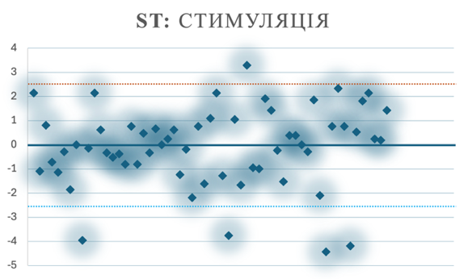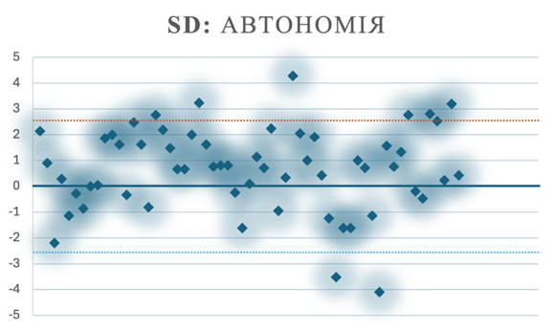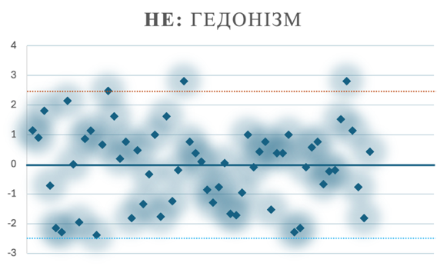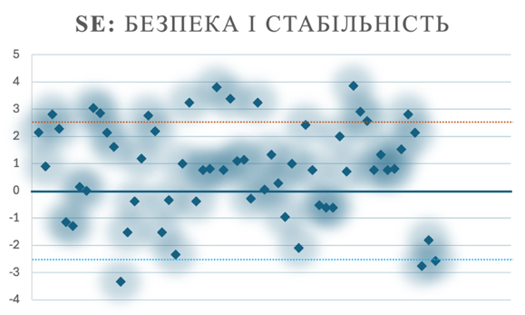
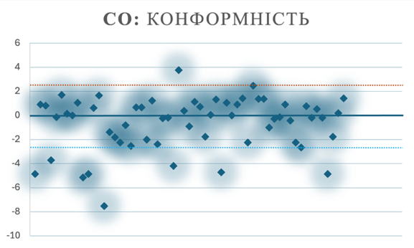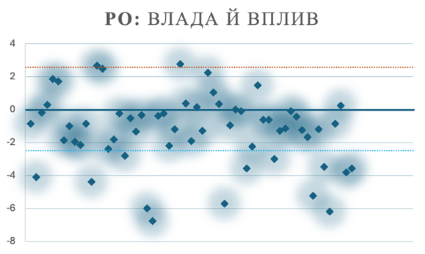
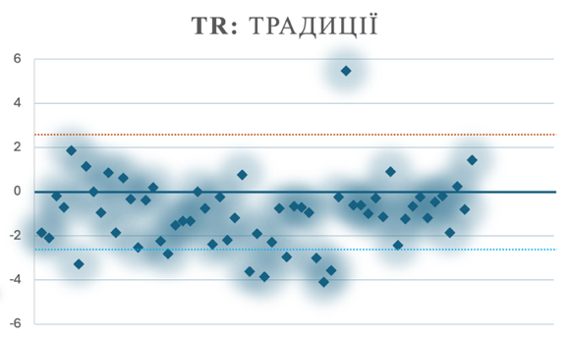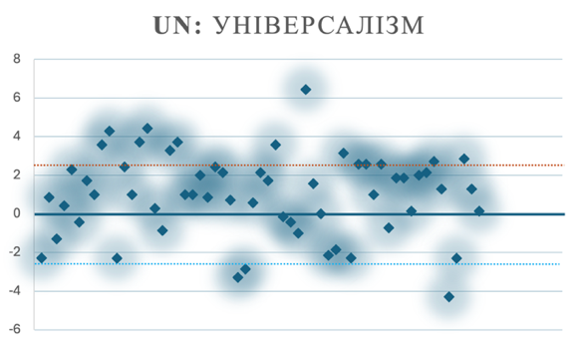
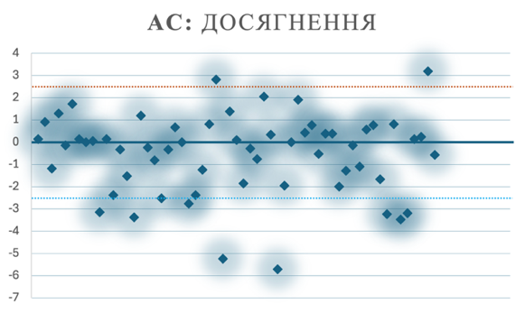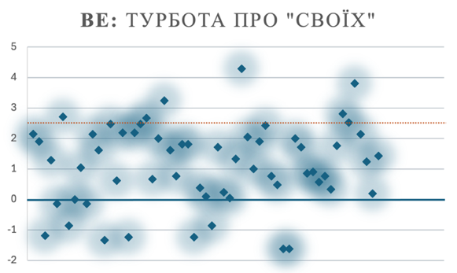
Рис 2. Точкова діаграми розсіювання цінностей за результатами опитування представників громадського сектора. Розроблено автором.

Крім того, окреслена ситуація добре демонструє проявленість в громадському секторі трьох мотивів, які були згадані в підрозділі 1.2, – альтруїзм, бажання соціальних змін та самореалізація. Отже, за моделлю Ш. Шварца альтруїзм передусім проявляється через доброзичливість ($BE↑$) і частково універсалізм ($UN↑$), які в умовного представника ОГС підвищені, а у багатьох респондентів – суттєво вище нуля. Бажання змін відображається через прояв універсалізму ($UN↑$) у поєднанні із зниженою цінністю традицій ($TR↓$) та конформності ($CO↓$) і частково підвищеною стимуляцією ($ST↑$). Виявляється, що для умовного представника ОГС замало просто допомагати в межах системи, а він прагне лобіювати нові практики, стандарти, політики, шукати структурні, а не «косметичних» змін. Щодо самореалізації, то цей мотив проявляється через самостійність і самовизначення ($SD↑$) і частково досягнення ($AC↑$) та стимуляцією ($ST↑$). Профіль умовного представника ОГС демонструє те, що він бажає сам обирати способи роботи, мати свободу в прийнятті рішень і відчувати, що реалізує свої здібності, а не просто виконує посадові інструкції, при цьому для нього важливо відчуття власної компетентності, впливу на реальні зміни та можливість бути собою в роботі, яка має для нього сенс.
Далі розглянемо підсумки аналізу результатів опитування, отриманих від респондентів 5 організацій, представлених у Додатку 3.
Респонденти БО «100 відсотків життя. Одеса» продемонстрували високе знання цінностей. 31% респондентів точно повторюють оголошені цінності, 38% – частково, ще 31% плутають цінності із діяльністю, що потребує додаткової стандартизації комунікації.
Ціннісний профіль демонструє, що в особистих профілях критично підсилений універсалізм (UN) і безпека (SE), з явними нонконформізмом (низький СО) і низькою потребою в статусі (РО). Фактично це є класичним «сервісно-активістським» типом мотивації.
Щодо узгодженість цінностей, то:
- Керівництво добре «вшите» в поточну культуру (Порівняння профілів «керівництво – організація «як є зараз»: $cos⁡(L,A)=0,56$ свідчить про середню подібність при відносно невеликих $L_{1}$ та $L_{2}$ );
- Бачення майбутнього розходить навіть всередині стратегічного ядра («Керівництво – бажана організація»: $cos⁡(L,T)=0,15$ та $angle(L,T)>81°$ свідчать про слабку подібність);
- Команда з організацією має слабко-середню узгодженість ($cos⁡(L,A)=0,44$ при дуже високій ціннісній чутливості ($L_{1}=6,89$, $L_{2}=2,56$);
- Команда і бачення «ідеальної» організації мають ще слабшу подібність $cos⁡(L,T)=0,38$, і розбіжності зростають.
Серед проаналізованих організації БО «100 відсотків життя. Одеса» виявилася найбільш узгодженою за цінностями між командою та організацією. Тут команда й керівництво достатньо добре вписані в поточну культуру, але профіль бажаної організації не є спільною картиною ані для команди, ані для самого керівництва. При трансформації існує ризик того, що процеси змін можуть гальмуватися «зверху» через мікрокультури в управлінській команді.
Респонденти ГО «Альянс ментального здоров’я» зазначили формальні цінності: в той час як оголошеними є «емпатія, доступність, спільнота, інновації», у відповідях частково повторюються, частково доповнюються власними формулюваннями. Для живої практики це нормальний стан, але показує, що є розростання цінностей у бік професійної етики.
В команді домінує цінність безпеки (SE), при чому у частині – в екстремальних значеннях (домінантний патерн), при дуже низькому значенні традиції (TR). Великі розбіжності за більшістю цінностей показує наявність у складі команди як швидких експериментаторів, так і людей з високою потребою в стабільності та чітких правилах.
Узгодженість профілів є наступною:
- Керівництво – організація «як є зараз»: середня подібність $cos⁡(L,A)=0,50$ з помітними розбіжностями $angle(L,A)>45°$;
- Керівництво – бажана організація: $cos⁡(L,T)=0$, $angle\left(L,T\right)≈90°$ – ідеал організації для керівництва ортогональний до поточної культури, тобто із зовсім іншим порядком пріоритетів;
- Команда – організація «як є зараз»: висока подібність ($cos⁡(L,A)=0,73$, $L_{1}=7,11$, $L_{2}=2,39$), коли команда добре відповідає на нинішню культуру;
- Команда – бажана організація: $cos⁡(L,T)=0,54$, $angle\left(L,T\right)>122°$ свідчать про те, що бажана культура керівництва прямо протилежна команді.
Таким чином, випадок ГО «Альянс ментального здоров’я» є тим, коли поточна культура і команда доволі гармонійні, але «ідеал» організації керівництва означає радикальний зсув у цінностях. Без спільного переписування цього «ідеалу» є ризик жорсткого спротиву й втрати частини команди при реалізації стратегії.
БО «БФ «Місто тисячі джерел» не декларує цінностей у публічному просторі, а відповіді респондентів дуже різняться, що слід вважати сигналом про те, що ціннісний каркас не артикульований.
Індивідуальні профілі в команді дуже розкидані по всім 10 цінностям. Найбільша напруга фіксується у традиціях (TR), енергії та статусі (РО), де частина команди прагне максимальної свободи від ритуалів і ієрархій, а для іншої – навпаки, ритуали й спадкоємність є домінантними. Загальний груповий профіль виглядає наче «збалансованим», але це маскує внутрішні конфлікти.
Організаційна культура в поточному стані демонструє низьку автономію (SD) і високий пріоритет щодо досягнень та КРІ (АС).

За узгодженістю цінностей:
- Команда – організація «як є зараз»: $\cos\left(L,A\right)=-0,11$, $angle\left(L,A\right)>90°$ - пріоритети протилежні, хоча $L_{1}=9,05$, $L_{2}=3,36$ не є позамежні, тобто форма різна, але перелік цінностей ще можна зблизити;
- Профіль «ідеальної» організації після центрування виходить повністю плоским (усі цінності однакові), що є неінформативним.
Тож ситуація в БО «БФ «Місто тисячі джерел» показує найбільш кричущий розрив цінностей в поточному стані, коли команда й організаційна культура «дивляться» в різні сторони, при цьому відсутнє чітке бачення майбутнього організації. Без переосмислення місії, OKR та ролей будь-яка мотиваційна стратегія буде малоефективною.
На сайті ГО «Ф1» зазначена місія із тег-формулюваннями, які можуть сприйматися як набір цінностей. У відповідях респондентів є близький за змістом перелік цінностей, але не в стандартизованій формі.
Команда демонструє в пріоритеті самостійність (SD), важливість безпеки (SE), універсалізм (UN), доброчинність до близьких (BE), в «мінусі» – енергія й статус (PO), традиції (TR), досягнення (АС) й конформність (СО). Іншими словами, команда прагне автономії, підтримки і сенсовості роботи, але не любить «гонитву за цифрами» і формалізм.
За результатами узгодженість наступна:
- Керівництво – організація «як є зараз»: середня подібність ($\cos\left(L,A\right)=0,54$), але відстані дуже великі ($L_{1}=30,9$, $L_{2}=12,3$), тобто всередині стратегічного ядра величезна різнорідність й мікрокультури;
- Керівництво – бажана організація: $\cos\left(L,T\right)=0,19$ при більших $L_{1}=37,9$ та $L_{2}=14,4$ показує, що навіть «ідеал» організації всередині керівництва сприймається дуже по-різному.
- Команда – організація «як є зараз»: середньо-висока подібність ($\cos\left(L,A\right)=0,57$, $L_{1}=8,32$, $L_{2}=3,41$) свідчить про те, що команда в цілому добре вписана у поточну культуру;
- Команда – бажана організація: $\cos\left(L,T\right)=-0,08$, $angle\left(L,T\right)>125°$, $L_{1}=15,1$, $L_{2}=5,83$ показують, що культура, яку бажає керівництво, фактично йде проти команди.
У підсумку ГО «Ф1» має більш-менш робочий профіль організації в поточному стані, але у керівництва немає спільного ціннісного бачення, а запропонований «ідеал» стратегічним ядром організації суттєво не збігається із цінностями команди. Таким чином, висока вірогідність того, що стратегію залишиться лише на папері.
Більшість респондентів БО «100 відсотків життя. Запоріжжя» назвало цінностями організації «життя, гідність, рівність, безпека» в той час, яка мережа «100 відсотків життя» декларує «життя, чесність, креативність, впертість». Скоріш за все, так формується локальний варіант цінностей, який вже відрізняється від мережевого бренду.
Спільними цінностями команди є безпека (SE) і доброчинність до близьких (SE), при дуже низькій потребі в статусі та ієрархії (PO, TR) та високій поляризації за іншими цінностями, при цьому 26,3% мають критичний акцент. Відповідно, команда має працівників, які потребують, а можливо й вимагають, спеціальних умов праці та взаємодії в рамках організаційної культури, а саме щодо темпів змін, автономії, ставлення до КРІ.
Щодо узгодженості, то:
- Керівництво – організація «як є зараз»: помірна подібність ($\cos\left(L,A\right)=0,52$), але відчутні розбіжності;
- Керівництво – бажана організація: низька подібність ($\cos\left(L,T\right)=0,28$, $angle\left(L,T\right)>73°$);
- Команда – організація загалом («як є зараз» і бажана): фактично протилежні профілі ($cos<0$, $angle>90°$).
БО «100 відсотків життя. Запоріжжя» демонструє випадок ціннісної невідповідності між командою та організаційною культурою як в поточному стані, так і баченні ідеальної організації. Будь-яка звична мотивація не спрацює без серйозного перегляду ролей, правил гри, КРІ й сьогоднішнього бачення організації.

2.4. Аналіз думок респондентів щодо викликів для ОГС

Питання глобальних викликів ми розглянули у підрозділі 1.3, де окреслили дві великі групи – питання, пов’язані із повномасштабною війною, та системні й довготривалі складнощі.
На цьому тлі під час опитування респондентам було запропоновано необов’язкове для відповіді запитання щодо їхньої думки про поточні виклики для організації, на які отримано відповіді від стратегічного керівництва і представників команд ОГС, наведені у Додатку 3.
Для підрахунку результатів скористуємося аналізом множинних відповідей, коли питання дозволяє кілька варіантів відповідей від одного респондента. За цим аналізом визначаємо відсоток респондентів, а саме скільки людей згадали кожну тему, та відсоток відповідей, тобто яку частку від усіх згадувань становить кожна тема.
Для розрахунку спростимо відповіді до ключових тегів та представимо у вигляді табл. 17.
Таблиця 17
Ключові теги відповідей респондентів на питання про виклики для ОГС
№  відп. | Перелік  тегів | Кількість тегів | Категорії
1.1 | Нестабільність, фінансування, безпека, блекаути, | 4 | I, II
1.2 | Загальний стан | 1 | IV
1.3 | Нестабільність, фінансування | 2 | I, II
1.4 | Ресурси, фінансування, навантаження, вигорання, системність, прозорість, партнерства | 7 | II, III, IV
1.5 | Фінансування, кадри, ресурси, вигорання, загальний стан, невизначеність, виснаження | 7 | II, III, IV
1.6 | Ресурси, кадри, вигорання, війна, стрес, довіра до ГС, невизначеність, фінансування, грантозалежність, виснаження | 10 | I, II, III, V
1.7 | Негативне ставлення до спільноти, несправедливий розподіл кошті, ігнорування війни | 3 | II, III, V
1.8 | Фінансування | 1 | II
1.9 | Фінансування | 1 | II
2.1 | Нестабільність, фінансування, ресурси, виснаження, інформаційні загрози, вигорання, довіра до ГС, технології | 8 | I, II, III, V
2.2 | Фінансування | 1 | II
2.3 | - | - | -
2.4 | Війна | 1 | I
2.5 | Війна | 1 | I
2.6 | Work-Life Balance | 1 | IV
2.7 | Фінансування, грантозалежність | 2 | II
2.8 | Війна | 1 | I
2.9 | Нестабільність, ресурси, фінансування, навантаження, вигорання, системність, формалізація процедур, ефективність, сталість, стратегія розвитку | 10 | I, II, III, IV,
2.10 | Нестабільність, грантозалежність | 2 | I, II
2.11 | Війна | 1 | I
2.12 | Вигорання, фінансування, нестабільність, грантозалежність, поінформованість суспільства, навантаження, ресурси, партнерство, війна | 9 | I, II, III, V
2.13 | Фінансування | 1 | II
2.14 | Виснаження, вигорання, війна, нестабільність, ресурси, фінансування | 6 | I, II, III
2.15 | Грантозалежність, фінансування, системність, стратегія розвитку, кадри, навчання, навантаження | 7 | II, III, IV
2.16 | Стратегія розвитку, ресурси, фінансування | 3 | II, IV
2.17 | Вигорання | 1 | III
2.18 | Фінансування | 1 | II
2.19 | Системність, стратегія розвитку | 2 | IV
Джерело: розроблено автором

Таким чином, від 28 респондентів ми отримуємо 30 тегів та 94 відповіді, а саме:
- Безпека – 1, що складає 3,6% респондентів та 1,1% відповідей;
- Блекаути – 1 3,6% 1,1%
- Вигорання – 8 27,6% 8,5%
- Виснаження – 4 14,3% 4,3%
- Війна – 7 25% 7,4%
- Грантозалежність – 5 17,8% 5,3%
- Довіра до ГС – 2 7,1% 2,1%
- Ефективність – 1 3,6% 1,1%
- Загальний стан – 2 7,1% 2,1%
- Ігнорування війни – 1 3,6% 1,1%
- Інформаційні загрози – 1 3,6% 1,1%
- Кадри – 3 10,7% 3,2%
- Навантаження – 4 14,3% 4,3%
- Навчання – 1 3,6% 1,1%
- Невизначеність – 2 7,1% 2,1%
- Негативне ставлення до спільноти – 1 3,6% 1,1%
- Несправедливий розподіл коштів – 1 3,6% 1,1%
- Нестабільність – 7 25% 7,4%
- Партнерства – 2 7,1% 2,1%
- Поінформованість суспільства – 1 3,6% 1,1%
- Прозорість – 1 3,6% 1,1%
- Ресурси – 8 28,6% 8,5%
- Системність – 4 14,3% 4,3%
- Сталість – 1 3,6% 1,1%
- Стратегія розвитку – 4 14,3% 4,3%
- Стрес – 1 3,6% 1,1%
- Технології – 1 3,6% 1,1%
- Фінансування – 17 60,7% 18,1%
- Формалізація процедур – 1 3,6% 1,1%
- Work-Life Balance – 1 3,6% 1,1%
Згрупуємо ці результати за 5 категоріями, щоб визначити основні виклики, які вбачають респонденти, а саме:
- I – Безпека та воєнний контекст (безпека, війна, інформаційні загрози, нестабільність, невизначеність, блекаути) – 20,2%
- II – Ресурси та фінансування (фінансування, грантозалежність, ресурси, кадри, партнерства, технології, несправедливий розподіл коштів) – 39,4%
- III – Психоемоційні виклики (вигорання, виснаження, навантаження, ігнорування війни, стрес) – 19,1%;
- IV – Організаційний розвиток і управління (ефективність, прозорість, системність, сталість, стратегія розвитку, формалізація процедур, навчання, Work-Life Balance, загальний стан) – 17,0%
- V – Взаємодія з суспільством та репутація громадського сектору (довіра до ГС, негативне ставлення до спільноти, поінформованість суспільства) – 4,3%.
Оптимізувавши відповіді за визначеними категоріями (до 53 відповідей), отримаємо наступну ситуацію, де респонденти стурбовані наступним:
- Виклики, пов’язані із безпекою та воєнним контекстом, – 12 (40%, 22,6%);
- Виклики, пов’язані із ресурсами та фінансуванням, – 19 (63,3%, 35,8%);
- Психоемоційні виклики – 10 (33,3%, 18,9%);
- Виклики організаційного розвитку і управління – 8 (26,7%, 15,1%);
- Виклики, пов’язані із взаємодією з суспільством та репутацією громадського сектору – 4 (13,3%, 7,5%).
Результати зведемо у табл. 18.
Таблиця 18
Категорії викликів, які турбують респондентів
Категорія | Виклики | На думку керівництва | На думку команд | Загально
I | Безпека і воєнний контекст | 33,3%  15,0% | 47,4%  27,3% | 40,0%  22,6%
II | Ресурси і фінансування | 88,9%  40,0% | 57,9%  33,3% | 63,3%  35,8%
III | Психоемоційні виклики | 44,4%  20,0% | 31,6%  18,2% | 33,3%  18,9%
IV | Організаційний розвиток і управління | 33,3%  15,0% | 26,3%  15,2% | 26,7%  15,1%
V | Взаємодія із суспільством та репутація громадського сектору | 22,2%  10,0% | 10,5%  6,1% | 13,3%  7,5%
Джерело: розроблено автором
Порівнюючи думки стратегічного ядра організацій і команд, прослідковується, що стратегічне керівництво демонструє критичну стурбованість питанням фінансування та пошуку ресурсів (88,9%) водночас з тим, що для команди воно є дійсно пріоритетним (57,9%). Також керівництво більше вважає за виклики питання психоемоційного стану, організаційного розвитку й управління, взаємодії із суспільством та репутації громадського сектору в цілому. Така ситуація утворюється через стурбованість команд безпековими питанням і воєнним контекстом, на що керівництво звертає меншу увагу (47,4% проти 33,3%).

РОЗДІЛ 3

ФОРМУВАННЯ І ВДОСКОНАЛЕННЯ МОТИВАЦІЙНОЇ СТРАТЕГІЇ ОГС

3.1. Мотиваційна стратегія ОГС як інструмент ефективного управління

Мотиваційна стратегія є підсистемою стратегії організації, яка представляє довгострокову програму дій, що переводить управлінські рішення у конкретну поведінку команди, використовуючи її потенціал задля забезпечення стратегічних конкурентних переваг організації [63, c. 95]. В сучасних підходах до управління персоналом та управління результативністю мотиваційну стратегію розглядають як окрему стратегію, інтегровану із бізнес-стратегією та іншими HR-стратегіями, яка формує потрібну організації поведінку працівників.
Мотиваційна стратегія повинна буди складена так, щоб при ухваленні рішень менеджменту, який задає питання «що ми хочемо, щоб команда робила інакше?», була надана відповідь на зустрічне питання – «як зробити так, щоб команда реально так поводилася?». Таким чином, мотиваційна стратегія дозволяє вирішити такі задачі як:
- Інтеграція управлінський рішень і поведінки персоналу;
- Узгодження цілей організації і працівників;
- Підвищення продуктивності та якості рішень;
- Формування організаційної культури;
- Управління ризиками демотивації;
- Забезпечення економічної доцільності.
Фактично мотиваційна стратегія є алгоритмом послідовних дій, ланцюг яких виглядає як «Аналіз → Діагностика → Планування → Реалізація → Оцінка».
На першому етапі розроблення мотиваційної стратегії формується масив вхідних даних. Для цього в організації збирається інформація щодо стратегії розвитку, ключових реформ (наприклад, впровадження BSC, перехід до проєктного управління, цифровізація, реструктуризація), особливості зовнішнього середовища, правові та фінансові обмеження. Керівництво організації повинно відповісти на питання, які зміни планує та кого ці зміни безпосередньо стосуються. Саме тут закладається головна логіка – мотиваційна стратегія «обслуговує» реалізацію управлінських рішень.
На другий етап – діагностика поточної мотиваційної системи, коли керівництво організації отримує реальні емпіричні дані. На цьому етапі аналізуються діючі форми оплати та преміювання, практика визнання, можливості професійного розвитку, прозорість правил. Паралельно проводиться опитування щодо задоволеності працею, залученості, ціннісних орієнтацій персоналу, вивчаються показники плинності, прогулів, конфліктів, якість виконання управлінських рішень. Діагностика повинна показувати не лише рівень мотивації, а й де саме управлінські рішення «просідають» на людському рівні. Прикладом такої діагностики є дослідження узгодженості цінностей, яке проведено для даної магістерської роботи, відповідно до Розділу 2.
На основі отриманих результатів діагностики формується система цілей мотиваційної стратегії. Вона має бути не декларативною, а конкретною і вимірюваною, на кшталт, підвищити частку працівників, які дотримуються стандартних операційних процедур, збільшити рівень залученості до визначеного порогу або забезпечити виконання визначеної частки стратегічних КРІ. Таким чином, мотиваційна стратегія задає параметр успішності: який саме результат у поведінці й ставлення команди ми вважаємо успіхом.
Далі формується портфель мотиваційних інструментів, перелік яких наведено у підрозділі 1.2. До цього портфелю входять:
- Матеріальні стимули (структура оплати, премії, бонуси, участь у результатах проєктів, соціальних пакет);
- Нематеріальні стимули (визнання, участь у прийнятті рішень, навчання, наставництво, гнучкі форми зайнятості);
- Організаційні інструменти (розширення повноважень, зміна змісту роботи, системний зворотний зв’язок, чіткі стандарти й КРІ).
Таким чином, отримується відповідь на практичне питання: що конкретно отримає працівник, якщо підтримає управлінське рішення і досягне визначених результатів.
Не менш важливим є план реалізації мотиваційної стратегії. В науковій площині цей план є частиною механізму управління змінами, але в практиці – це календар дій із зазначенням відповідальних осіб, ресурсів та строків. Даний крок визначає, як саме стратегія інтегрується у вже наявні організаційні процеси: планування, бюджетування, управління проєктами, оцінювання результативності тощо. Окремо варто зауважити про комунікаційний план мотиваційної стратегії, адже тут важливо, хто, коли і в яких спосіб пояснює команді нові правила, які канали зворотного зв’язку працюватимуть, як оброблятимуться зауваження та спротив.
Для того, щоб коректним чином оцінити результат мотиваційної стратегії, необхідно побудувати й систему оцінювання та корегування даної стратегії. Ключовими індикаторами в цьому випадку можуть бути динаміка продуктивності та якості, плинність і утримання персоналу, рівень залученості, ступінь виконання управлінських рішень, наприклад, частка впроваджених стандартних операційних процедур або досягнуті КРІ. Обов’язково встановлюють періодичність перегляду, механізми збору даних і процедури коригування.
В результаті керівництво організації отримує живий інструмент у вигляді мотиваційної стратегії, який адаптується до змін середовища, стану організації й нових управлінських рішень.

3.2. Вплив рівня міжнародної підтримки громадського сектору на зміну мотиваційної стратегії ОГС

При вдосконаленні мотиваційних цінностей ОГС менеджмент має виходити з того, що на цінності тисне середовище – війна, економічна нестабільність, правові обмеження, донорські вимоги, внутрішній стан команди. У підрозділах 1.3 та 2.4 попередніх розділів ми вже розглянули глобальні виклики, що є одним з комбінованих елементів середовища. Щодо ключових складових цього середовища, то можна виділити такі групи:
- Макросередовище – суспільно-політичні та інституційні умови, які задають правила гри для всіх організацій в країні: політика, держава, законодавство, міжнародний контекст, воєнний або мирний час;
- Мезосередовище – умови сектора або регіону, у якому працює ОГС, зокрема партнерські екосистеми;
- Мікросередовище – актори та умови, з якими організація взаємодіє щодня, а саме бенефіціари та цільові групи, донори та інвестори, держава та органи влади як партнер або регулятор на місцевому рівні, інші організації, медіа та інформаційний простір;
- Технологічні та цифрові умови, що пов’язано з доступом до технологій, цифровою безпекою та інфраструктурою;
- Внутрішнє організаційне середовище як окрема категорія умов, що включає організаційну структуру та систему управління, ресурсну базу, організаційну культуру, оголошені й неоголошені цінності.
Втім, враховуючи великий акцент менеджменту ОГС на пошук фінансування діяльності і високу грантозалежність, що характерно для більшості українських організацій, то важливо приділити увагу ще одному комбінованому середовищу – це рівень міжнародної підтримки ОГС. На мою думку, сьогодні саме він має найбільший вплив на формування можливості зміни цінностей ОГС. Як елемент міжнародного інституційно-фінансового контексту, рівень підтримки ОГС задає пріоритети, горизонти планування, вимоги до прозорості тощо. У якості мезосередовища цей рівень матеріалізуються як архітектура підтримки ОГС у конкретній країні або регіоні. У якості мікросередовища рівень підтримки проявляється як конкретні донори, грантові лінії, програми партнерства, з якими взаємодіє окрема організація.
Тому пропоную розглянути середовище, у якому перебуває громадський сектор в Україні. Окреслити його можна за допомогою неформальної шкали рівнів міжнародної підтримки постраждалого суспільства в умовах кризи та посткризового відновлення. Умовно рівнів є чотири.
На першому рівні суспільство перебуває у стані шоку, дезорганізації, масових переміщень. Населення й інституції переживають різке руйнування звичних структура, панує високий ризик страху й високий рівень спонтанної горизонтальної солідарності. На цьому рівні надається надзвичайна гуманітарна допомога – здійснюється негайне реагування, щоб забезпечити життя й базові функції суспільства: евакуації, прихистки, натуральна (продукти харчування та засоби індивідуальної й колективної гігієни) та медична допомога, приймаються тимчасові рішення. Для ОГС надаються мікрогранти на 2-3 місяці, щоб екстрено підтримати волонтерські ініціативи, перекрити касові розриви, купити мінімальне обладнання й оплатити логістику. У стандартному циклі управління катастрофами ООН та UNDP це фаза відповіді (Response), яка йде після запобігання й підготовки у фазах управління наслідками стихійних лих [28, с. 12], а в розумінні методики Світового банку – гуманітарний рельєф (або гуманітарна допомога) як перша ланка у забезпеченні безперервності від ліквідації наслідків стихійних лих до відновлення та розвитку [11, с. 26].
Другий рівень – фаза раннього відновлення й стабілізації, або фаза адаптації до тривалої кризи. На цьому етапі суспільство виходить із гострого шоку, з’являється відносно стабільна, хоч й небезпечна, нова «нормальність». Люди й інституції учяться жити в умовах хронічного ризику, оформлюються нові ролі й практики. На цьому рівні міжнародна підтримка для ОГС надається у вигляді більш довгих грантів (від 6 до 18 місяців) на відновлення базових сервісів (соціальні послуги, підтримка ВПО, ПМД та психосоціальний супровід), інституційну спроможність ОГС, розробку й узгодження стандартів операційної діяльності, створення локальних коаліції, ІТ-рішень, платформ для координації, переходу від «волотерських штабів» до стійкіших організаційних структур. Рамки міжнародного обґрунтування задаються фазою раннього відновлення за UNDP [28, с. 12], програмами раннього відновлення, зменшення ризиків та резилієнтності за ER4-фреймворком від Бюро гуманітарної допомоги (BHA) USAID [44, с. 11]. Вони визначають логіку фази та принципи «будуємо на гуманітарці».
Третій рівень – реконструкція та трансформаційний розвиток, що характеризується станом переходу суспільстві від виживання до розвитку в умовах постконфлікту та тривалої війни. Постраждале населення починає планувати діяльність не на місяці, а на роки, формується новий соціальний контракт, нові інституційні «правила гри», є запит на реформи та модернізацію. Цей період багаторічних програм (від 3 до 7 та більше років), що передбачають фізичну реконструкцію інфраструктури, відбудову та реформування інститутів, антикорупційні зміни, цифровізацію та «зелений» перехід, для України - також інтеграцію до ЄС. Окремо для громадського сектору відкривається можливість участі в розробці планів відновлення, моніторингу великих програм, підвищується значимість громадського контролю ефективності й прозорості використання коштів, проводиться адвокація реформ. Умови й процеси даного рівня описує низка міжнародних інструментів. Зокрема, методологія оцінки потреб після катастроф PDNA поєднує практики ООН, ЄС і Світового банку та описує, як рахуються збитки, втрати й потреби у відновленні [60, с. 15]. Посібник зі структури відновлення після стихійних лих (DRF Guide) прямо говорить про континуум «гуманітарна допомога – Оцінка збитків та потреб – Відновлення та реконструкція – Довгостроковий розвиток і резилієнтність», наголошуючи, що відновлення – це вже інвестиція в сталий розвиток, а не тільки «латання дір», і надає рекомендації щодо політики та процедур відновлення, координацію донорів й уряду [34]. У Сендайській рамковій програмі зі зниження ризику лих на 2015-2030 роки у четвертому пріоритетному напрямку визначено відновлення точкою стрибку в резилієнтність [40, с. 20-21], що є концепцією так званої «Кращої відбудови» («Build Back Better»), яка вимагає, щоб реконструкція одночасно зменшувала уразливість і будувала суспільну стійкість для майбутніх криз. Для України ж важливим є Регламент ЄС 2024/792 Європейського Уряду та Ради від 29 лютого 2024 року про створення Українського фонду, де прописано цілі, обсяги умови реформ, антикорупційні заходи, моніторинг.
Четвертий рівень – довгострокова релизієнтність, мир і розвиток, коли ОГС переходять від «проєктів реагування» до ролі співавторів політики: моніторинг реформ, державних стратегій розвитку й безпеки, миробудування, участь у формуванні перехідного правосуддя, підтримка соціальної згуртованості, інституалізація партнерств «держава – ОГС – бізнес», робота на випередження конфліктів, системний моніторинг прав людини. Тут демонструється стабілізований, але чутливий до ризиків розвиток. Суспільство вже не живе в режимі постійної «надзвичайної ситуації», зростає довіра до інститутів, але зберігається пам’ять про війни чи катастрофу. Акцент зміщується на запобігання новим кризам, інтеграцію, примирення та стійкий розвиток. Рамкові умови задає Організація економічного співробітництва та розвитку (OECD) у Рекомендації щодо зв’язку між гуманітарною допомогою, розвитком та миром, що є юридично зобов’язуючим інструментом для донорів щодо узгодженого планування гуманітарної допомоги, розвитку й миру [31]. Технічні посібники з імплементації даної документу передбачають спільний аналіз, спільне планування, комбінацію інтервенцій та роль громадського суспільства. Також у вищезазначеній Сендайській рамковій програмі враховуються цілі щодо системного зниження ризиків і побудови резилієнтності як частини довгострокового розвитку.
Накладаючи цю шкалу на ситуацію в Україні та дані по донорській підтримці, то 2022 рік був етапом хвилі надзвичайної підтримки, 2023 – раннього відновлення та стабілізації, а 2024 – «воєнного відновлення» та підготовки до масштабної реконструкції [26]. Тож зараз українське суспільство фактично перебуває між рівнем 2 та рівнем 3, адже війна ще триває, але значна частина підтримки громадського сектору за логікою світових рамок вже передбачає відновлення із підготовкою до реконструкції та глибоких реформ.
Таке середовище задає надмірно суперечливий сигнал, що б’є по мотивації команд ОГС. Фактично суспільство живе у стані надзвичайної ситуації, але від нього вимагають мислити як інституції для відбудови та реформ. Тому мотиваційна стратегія ОГС повинна враховувати декілька речей. По-перше, стратегія мотивації повинна з одного боку закривати базові та захисні потреби команди (стабільний дохід, гнучкий графік, можливість евакуації та дистанційної роботи, психологічна підтримка і профілактика вигорання), а з іншого – вимальовувати образ майбутнього, як робота в цій ОГС пов’язана із відбудовою, реформами, майбутнім статусом організації, особистим професійним зростанням працівника чи волонтера. По-друге, ОГС повинна балансувати між ціннісною мотивацією та матеріально-інституційною, коли вимагається оплачувати адміністративний персонал, розвиток систем, процедур, ІТ, моніторинг і оцінку процесів, а також вкладатися в організаційний розвиток. В цих умовах мотиваційна стратегія має поєднувати мотивацію цінностями з прозорою, передбачуваною винагородою й розвитком. По-третє, перехід до логіки відновлення й реформ приносить більше бюрократії, індикаторів, логіко-структурних матриць, звітності, а також змушує фокусуватися ОГС на довгостроковий системний ефект. Без додаткових інтервенції відбувається демотивація команд, коли працівники відчувають втрату сенсу: «раніше допомагали – а зараз сидимо в таблицях». Тому мотиваційна стратегія повинна пояснювати прямий вплив рутинної роботи на життя людей, вбудовувати в систему стимулів визнання за системну і «невидиму» працю (адміністрування, оцінка й моніторинг, облік тощо), а не лише за «яскраві» активності, а також навчати команду базовому проєктному і фінансовому менеджменту, щоб вимоги донорів не сприймалися як хаос і свавілля. В-четвертих, роль ОГС ускладняється, і всередині однієї організації може утворюватися різновмотивовані групи, тому мотиваційна стратегія має бути сегментованою, а не загальною для всієї команди, однак ціннісне ядро – спільним для всіх. По-п’яте, знаходження між рівнями у вищезазначеній шкалі означає хиткий контекст ситуації: ескалація, нові хвилі блекаутів, нова хвиля масової міграції може відкинути назад, а масштабні програми відбудови, нові фонди, нові стандарти – різко підштовхнути вперед. Тому мотиваційна стратегія повинна мати сценарне планування, передбачати механізми страхування команди (резервні фонди підтримки, чіткі правила щодо безпеки, прозорі критерії скорочень або розширення команди) та регулярно оновлювати комунікацію, яка пояснює зміни зовнішнього середовища, що впливає на пріоритети, цілі проєктів, конкретні ролі людей. І останнє, між рівнем 2 та рівнем 3 цінності організації легко деформуються, бо їхня роль – свого роду «моста» між кризою і реформами. В цих обставинах ОГС балансує між розумінням і підтримкою команди та нерідко жорсткими умовами донорських контрактів. Тому мотиваційна стратегія має постійно повертатися до ціннісного ядра ОГС через місію, внутрішні обговорення (або навіть супервізії), кейси з практики, рішення у складних ситуаціях. Крім того, стратегія повинна передбачати вбудову цінностей у конкретні управлінські рішення, зокрема щодо винагород, підтримки команди, розв’язання конфліктів, взаємодії з вразливими групами, звітування перед суспільством. Й найголовніше – не як формальність для виконання грантів, а як основа для кореляції політик, комунікації та практик мотиваційна стратегія повинна використовувати інструменти оцінки узгодженості цінностей персоналу і ОГС.

3.3. Впровадження мотиваційної стратегії із узгодження цінностей і визначення соціально-економічної ефективності

В Розділі 2.3 ми визначили, що БО «БФ «Місто тисячі джерел» та БО «100 відсотків життя. Запоріжжя» мають ціннісні розриви між командою та організацією. В обох випадках команда дивиться у протилежній бік від організаційної культури ($cos<0$, $angle>90°$). Тож для цих випадків розробимо мотиваційну стратегію, яка буде діяти в умовах переходу від кризи до відновлення і враховувати глобальні виклики. Її ключовою метою визначаємо зберегти й підсилити мотивацію команди ОГС у період, коли суспільство живе в режимі надзвичайної ситуації, донори вимагають логіку реформ і відновлення, а глобальні виклики роблять контекст крихким і невизначеним. Тому стратегія змін повинна одночасно:
- Закривати базові й захисні потреби команди;
- Показувати сенс і напрям до відновлення і реформ;
- Балансувати ціннісну та матеріально-інституційну мотивацію;
- Визначати й підтримувати «невидиму» працю (адміністрування, оцінка й моніторинг, фінанси, ІТ);
- Враховувати різні мотиваційні групи всередині ОГС;
- Мати сценарний план на випадок покращення або погіршення ситуації;
- Постійно перевіряти й корегувати узгодженість цінностей команди й організації.
Для цього пропонуємо наступні етапи впровадження мотиваційної стратегії.
На першому етапі – визначаємо поточний ситуацію в ОГС. Окрім вимірювання рівня узгодженості цінностей, який проведено у Розділі 2, потрібно заміряти базові показники, зокрема плинність кадрів за останній рік, кількість лікарняних або вигорання, частка відхилених або проблемних грантових звітів, середнє навантаження на команду. Крім того, визначаємо проєкти «екстреної допомоги» (в рамках підтримки рівня 2) та проєктів з відновлення та реформ (рівня 3), а також, де найбільше бюрократії й стресу. В результаті ми отримуємо повне розуміння організації «де ми зараз» із основними цифрами, від яких відраховуватимемо ефект.
На другому етапі формуємо базову підтримку для команди – стабільність доходу, гнучкість роботи і безпеку, психологічну підтримку. Тут прописуємо прозорі правила щодо ставок, доплат, як діє ОГС при затримках грантів, за можливістю – створюємо резервний фонд як «фінансову подушку» для оплати праці. Щодо гнучкості та безпеки, то переглядаємо політику на користь гнучких графіків та можливості дистанційної роботи, розробляємо протоколи безпеки, план евакуації, правила переміщення й додаткові інструкції за потребою. Закріплюємо підтримку впровадженням супервізії, групових зустрічей із психологом або регулярних інтервізій. Результатом цього етапу є зменшення кількості днів відсутності через стрес та вигорання та кількості конфліктів й криз всередині команди.
На третьому етапі проводимо стратегічну сесію, під час якої команда отримує відчуття власного внеску у відновлення і прямий зв’язок із післявоєнним майбутнім. На стратегічній сесії формуємо роль ОГС для громади, суспільства і візія у післявоєнній країні, для кожного основного напрямку діяльності вибудовуємо ланцюжок активностей від сьогодні до відновлення і реформ, а для кожної посади – карту професійного зростання. Індикатором ефективності даного етапу стає те, що частка працівників і волонтерів може чітко пояснити, як їхня робота пов’язана із відновленням і реформами, і водночас вони демонструють зростання власного сенсу.
На четвертому етапі шукаємо баланс ціннісної та матеріально-інституційної мотивації. Ціллю цього етапу є зробити так, щоб команда відчувала і цінності, і зарплату, і системність. Для цього переглядаємо структуру оплати, забезпечуючи мінімальну справедливість та впроваджуючи грейндингову систему, формуємо прозору логіку бонусів і премій, додаючи визнання за якісну звітність, комунікацію з партнерами, запуск нових систем, дотримання етичних стандартів і безпеки, а також вбудовуємо цінності у правила. Так ми розмежовуємо групи з різними цінностями всередині команди, завдяки чому отримуємо зростання задоволеності справедливістю оплати й визнання.
На п’ятому етапі виводимо «невидиму» роботу на рівень видимого внеску. Тобто для кожної «рутинної» функції (фінанси, моніторинг і оцінка, логістика, облік) створюємо карту внеску, на кшталт «щоб існувала Х – нам потрібні Y», проводимо регулярні зустрічі, де показуємо приклади, коли якісна звітність привела до нового гранту, продовження програми або кращого рішення партнера, вводимо внутрішні відзнаки та навчання з процесів, дотичних до вимог донорів. Така робота сприятиме зменшенню нарікань до бюрократію, а разом з цим знизить кількість помилок у звітності, відхилених бюджетів тощо.
На шостому етапі сегментуємо мотивацію всередині ОГС, при цьому не розриваємо ціннісне ядро. Для цього виділяємо основні мотиваційні групи, для кожної групи описуємо джерела мотивації та визначаємо специфічні стимули й формати визнання. Знаходимо 3-4 цінності, які однаково працюють для усіх груп, що дозволяє узгодити спільне ціннісне ядро. Таким чином, стабілізуємо плинність в уразливих групах та знижуємо внутрішні конфлікти.
На сьомому етапі готуємо команду до різких потенційних змін, зокрема ескалації збройного конфлікту, спаду фінансування, різкого росту портфеля. Тут розробляємо щонайменше три сценарії розвитку події: сценарій погіршення, базовий та оптимістичний. Далі для кожного сценарію розробляємо план роботи з командою та правила сповіщення й обговорення змін. Також впроваджуємо механізми страхування: резервний фонд для оплати праці, чіткі критерії скорочень за ролями, оновлюємо протоколи безпеки, евакуації та релокації. Завдяки таким діями ми отримуємо менше панічних реакцій на грантові або контекстні зміни та можливість швидкого перезапуску роботи після кризових подій.
Останній етап в реалізації даної мотиваційної стратегії – регуряний замір узгодженості цінностей і кореляція самої стратегії. Щоб дана стратегія залишалася живим інструментом для управлінських рішень, з певною періодичністю (наприклад, раз на рік) порівнюємо оцінку цінностей, вимірюємо ціннісні відповідності, опитуємо команду щодо вигорання, задоволеності роботою та наміру звільнитися. Це дозволяє оцінити динаміку зміни розривів між профілями ($L_{1}, L_{2}$), плинності кадрів, кількості конфліктів, якості проєктів та звітності, інше. Нові стратегічні сесії допоможуть оновити мотиваційну стратегії через певний період.
Впровадження мотиваційної стратегії матиме певну соціально-економічну ефективність, що розраховується як співвідношення між здобутими результатами (соціально-економічним ефектом, $P$) та витратами стратегії ресурсами $B$ [69, с. 41-43], тобто:
$$E=\frac{\sum{P}}{\sum{B}}$$
Реалізовуючи запропоновану стратегію, ми передбачаємо, що ми отримуємо економічний ефект за рахунок зменшення плинності кадрів, зниження лікарняних через вигорання, економію на усуненні дублювання програм і хаотичних проєктів, зменшення часу на розв’язанні конфліктів і збільшення на розвиток, зменшення помилок у звітності. Також отримуємо соціальний ефект, який частково є монетизованим, наприклад, в якості додаткових бенефіціарів, яких ОГС змогла охопити завдяки стабільній команді, підвищення якості послуг та зміцнення репутації й довіри до ОГС, що відповідно сприяє ймовірності отримання нових грантів.
Припустимо, що в команді ОГС маємо 15 працівників, а запуск мотиваційної стратегії коштуватиме умовно 200 тис. гривень, що включатиме послуги фасилітатора, навчання, супервізії, розробка політик.
Завдяки впровадженню стратегії ми отримуємо (умовно):
- Економію від зменшення плинності кадрів з 30% (5 осіб) до 15% (2-3 особи) при середній вартості заміни 1 людини (пошук, онбордінг, втрата продуктивності, що коштуватиме 40 тис. гривень) в розмірі:
$$\left(5-2,5\right)∙40 000 ₴=100 000 ₴$$
- Економію від зниження кількості лікарняних та вигорання (з 8 днів на рік на одну людину до 4 днів при вартості одного робочого дня в розмірі 1,5 тис. гривень):
$$\left(8-4\right)∙15∙1 500 ₴=90 000 ₴$$
- Умовну економію за рахунок зменшення дублювання та хаотичних проєктів, коли щороку щонайменше 1 проєкт на суму 200 тис. гривень частково дублювати інші й приносили мало доданої цінності, а після стратегічного фокусування та сценарного планування – половина дублів реорієнтували, в розмірі:
$$200 000 ₴ ∙0,5=100 000 ₴$$
- Економію за рахунок зменшення часу керівництва на конфлікти й хаос з 15% часу до 7% із залученням 3 ключових керівників, що працюють 20 днів на місяць із вартістю їх одного робочого дня у 2,5 тис. гривень:
$$\left(15\%-7\%\right)∙3∙20∙12∙2 500 ₴=145 000 ₴$$
- Соціальний ефект завдяки стабілізації команди й меншого хаосу, який виражається в тому, що ОГС обслуговує 120 додаткових бенефіціарів на рік без додаткового бюджету, а номінальна вартість аналогічних послуги на ринку коштує 1 тис. гривень за людину, в розмірі:
$$120 ∙1 000 ₴=120 000 ₴$$
Тож загальна сума соціально-економічного ефекту буде в розмірі:
$$\sum{P}=555 000 ₴$$
Таким чином, соціально-економічна ефективність від впровадження мотиваційної стратегії дорівнюватиме:
$$E=\frac{555 000}{200 000}=2,775$$
Тобто, умовно кожна 1 гривня, вкладена у мотиваційну стратегію протягом року дає приблизно 2,8 гривні сукупного соціально-економічного ефекту.

ВИСНОВКИ

В рамках даної магістерської роботи було проведено дослідження, результати якого підтверджують, що мотиваційні цінності ОГС в умовах глобальних викликів набувають статусу ключової несучої конструкції професійної системи менеджменту. ОГС відрізняються від бізнесу та державних кампаній тим, що утворюються не заради прибутку чи мандату, а втілення спільно значущих цінностей – справедливості, допомоги оточуючим, солідарності, розвитку спільнот. Саме тому мотивацію в ОГС не можна звужувати до системи матеріальних стимулів, адже вона завжди вбудована в місію, стратегічні цілі, спосіб організації праці, стилі лідерства тощо.
Теоретична частина роботи показала, що розвиток уявлень про мотивацію менеджменту веде від стимульовано-поведінкових та змістовних теорій до процесуальних і якісних підходів, у центрі яких – узгодженість цінностей та якість мотивації. На практиці мотиваційні теорії краще поєднувати, бо такий синтез дозволяє трактувати мотиваційні цінності як управлінську категорію, що одночасно задає рамку бажаного майбутнього і критерії успіху, структурує функції менеджменту та виступає основою для побудови системи стимулювання на рівні потреб, інтересів і цінностей.
Ваговим висновком цієї частини є те, що у професійній системі менеджменту мотивація перестає бути лише функцією, а перетворюється на наскрізний процес, який з’єднує стратегічні цілі з щоденною поведінкою команд. Ланцюг очікувань за В. Врумом працює лише тоді, коли він вбудований у справедливі, прозорі й ціннісно узгоджені правила гри. В іншому випадку, коли виникає дисбаланс в цьому ланцюзі, то організація стикається із демотивацією, супротивом, вигоранням та відтоком кадрів. Крім того, не слід нехтувати й базовими психологічними потребами в автономії, компетенції та дотичності, що забезпечують стійку внутрішню мотивацію, тому що вони стають критичними в моменті, де робота часто має високе емоційне і моральне значення.
З огляду на специфіку громадського сектору в роботі обґрунтовано підходи до стимулювання працівників і волонтерів через їхні потреби, інтерес та цінності. Для кожного з цих рівнів розглянуто набір інструментів, адаптованих до реалій діяльності українських ОГС. Втім, головний акцент зроблено на найвищому рівні – рівні цінностей, де стимулювання здійснюється через візуалізацію впливу, морально-психологічну підтримку, партисипативне управління, а також етичний кодекс організації, можливість інтрапренерства та участі у формуванні місії.
В науково-дослідницькій частини ми побудували опитувальник на основі сучасних інструментів виміру мотивації та інших чинників, що дав змогу перейти від загальних міркувань до вимірювання ситуації щодо узгодження мотиваційних цінностей у конкретних українських ОГС. В розробленій методиці ми поєднали діагностику індивідуальних ціннісних профілів за Ш. Шварцем, додавши профілі організації у поточному та бажаному стані, обчислили ступені збігу «людина-організація» (P-O fit), проаналізували інші показники та індекси, що допомагають визначити настрій працівників і волонтерів, їх стан можливого вигорання і навіть бажання піти із організації. У поєднанні всіх інструментів ця методика дозволила не тільки описати домінуючі ціннісні орієнтації, а й побачити критичні розриви всередині команд досліджених організацій, зокрема й ті критичні зони, де декларативні цінності ОГС не співпадають із цінностями команди, а відповідно їх очікуванням та мотивам.
В результаті аналізу ми створили портрет умовного представника сучасної української ОГС, мотиваційними цінностями якого є доброзичливість, універсалізм, відповідальність та прагнення соціальних змін. Водночас ми змогли побачити, що акценти на досягненні, владі чи безпеці в організаціях часто пов’язані із відповідальність за ресурси, вимогами донорів та тяжінням до контролю в умовах невизначеності. Організації із більш конгруентними профілями показують вищу суб’єктивну залученість, більше відчуття сенсу роботи та менший ризик вигорання. Організації, що показали неузгодженість між індивідуальними і організаційними профілями, а відповідно ціннісні конфлікти, мають зони напруги, яка безпосередньо відображається на якості мотивації та стабільності команд.
Також ми окреслили рамки глобальних викликів, в контекст яких сьогодні вписуються ОГС. Окремо виділили рівні міжнародної підтримки, які, на мою думку, в українських реаліях прямо впливають на ціннісну узгодженість в ОГС. Знаходячись між рівнем 2 та рівнем 3 міжнародної підтримки, що поєднує фазу раннього відновлення й стійкості із фазою реконструкції та трансформаційного розвитку, громадському сектору України важливо вміти балансувати: не забувати про війну, але діяти за логікою донорського фінансування, що диктує зміщення фокусу від екстреної гуманітарної допомоги до відновлення, стійкості й підготовки до реконструкції та реформ. З огляду на мотиваційну систему, це створює подвійний тиск на неї, де з одного боку – очікування посилити професіоналізацію, формалізація процедур, запровадження жорсткіших вимог до процесів, а з іншого – підтримка альтруїзму, громадський обов’язок, солідарність, потреба в соціальній справедливості. Саме тому удосконалення мотиваційних цінностей ОГС в умовах такої подвійної логіки є критичною передумовою до їхньої стійкості: якщо організація не зможе водночас відповідати вимогам донорів і зберігати ціннісне ядро, то ризикує і втратити фінансову спроможність, або демотивувати ключових працівників і волонтерів.
Ми ознайомилися із глобальними викликами, які радикально змінюють середовище, в якому функціонують ОГС, і, відповідно, впливають на мотиваційні цінності команд. І саме мотиваційні цінності, які раніше могли сприйматися «фоном», на тлі глобальних викликів стають критеріями управлінських рішень: які компроміси в команді є допустимими, як розділяти обмежені ресурси, яких партнерів обирати, як не втратити фокус на бенефіціарах.
Тому в практичній частині роботи ми показали вагомість мотиваційної стратегії для ОГС, яка виглядає як цілісний інструмент реалізації управлінських рішень, а не як технічний документ чи набір HR-процедур. Наша мотиваційна стратегія поєднала чітко сформульовану цільову систему цінностей, діагностичну базу за запропонованою методикою, набір інтервенцій за рівнями потреб, інтересів та цінностей, а також механізми зворотного зв’язку та корекції в умовах змін середовища і рівня міжнародної підтримки. Така стратегія дозволяє перейти до системного управління мотиваційними ризиками й ресурсами, а саме планувати організаційний розвиток, передбачати наслідки змін у режимах фінансування, працювати на випередження вигорання й кадрового дефіциту.
Враховуючи те, що цінності інтегруються у всі функції менеджменту, таким же чином ми інтегруємо мотиваційну стратегію ОГС. Даний підхід не тільки покращує цілісність управлінської системи, але й створює основу для міжорганізаційної координації, адже ОГС, які поділяють схожі цінності й користуються близькою мотиваційною логікою, можуть легше будувати горизонтальні мережі, розробляти спільні стандарти, створювати коаліції для адвокації та взаємодопомоги.
Отже, основний внесок даної роботи полягає в тому, що ми впроваджуємо концепцію мотиваційних цінностей організацій як основної категорії професійної системи менеджменту в громадському секторі, яка забезпечує ціннісну конгруентність і якість мотивації в умовах кризового середовища. Крім того, запропонували приклад операціоналізованої методики діагностики та аналізу узгодженості цінностей на основі поєднання інноваційних та провідних інструментів, а також продемонстрували у дослідженні, як глобальні виклики та рівні міжнародної підтримки трансформують мотиваційну систему та де саме виникають розриви. Сформований в результаті роботи концепт мотиваційної стратегії здатний одночасно підтримувати місію, захищати працівників і волонтерів, й при цьому забезпечувати позитивну соціально-економічну ефективність діяльності організації.

СПИСОК ВИКОРИСТАНИХ ДЖЕРЕЛ
1. Amabile T. M. Componential Theory Of Creativity. Harvard Business School Working Paper. 2012. №. 12-096. 10 p. URL: https://www.hbs.edu/ris/Publication%20Files/12-096.pdf (дата звернення: 21.09.2025).
2. Amabile T. M. (1988). A Model Of Creativity And Innovation In Organizations. Organizational Behavior, 10, 123-167. URL: https://web.mit.edu/curhan/www/docs/Articles/15341_Readings/Group_Performance/Amabile_A_Model_of_CreativityOrg.Beh_v10_pp123-167.pdf (дата звернення: 21.09.2025).
3. Babalola M. T., Stouten J., Euwema M. (2016). Frequent change and turnover intention: The moderating role of ethical leadership. Journal of Business Ethics, 134, 311-322. doi: 10.1007/s10551-014-2433-z
4. Barnard C. I. The Functions Of The Executive. Cambridge : MHUP, 1966. 372 p. URL: https://archive.org/stream/in.ernet.dli.2015.190485/2015.190485.The-Functions-Of-The-Executive_djvu (дата звернення: 10.09.2025).
5. Cable D. M., DeRue D. S. (2002). The convergent and discriminant validity of subjective fit perceptions. Journal of Applied Psychology, 87(5), 875–884. doi: 10.1037/0021-9010.87.5.875
6. Civil Society Trends for 2025: Nine Global Challenges, One Reason for Hope : звіт / CIVICUS. Johannesburg : CIVICUS, 2024. URL: https://www.civicus.org/index.php/media-resources/op-eds/7473-civil-society-trends-for-2025-nine-global-challenges-one-reason-for-hope (дата звернення: 30.10.2025).
7. Clary, E. G., Snyder, M., Ridge, R. D., Copeland, J., Stukas, A. A., Haugen, J., & Miene, P. (1998). Understanding and assessing the motivations of volunteers: A functional approach. Journal of Personality and Social Psychology, 74(6), 1516-1530. doi: 10.1037//0022-3514.74.6.1516
8. Organisational culture – what is it? : інформ. бюлетень / NCVER. Canberra : CIT at Thea. 4 p. URL: https://ncver.edu.au/__data/assets/file/0011/6500/nr4025ra4_f1.pdf (дата звернення: 15.09.2025).
9. Daft R. L., Lengel R. H. (1986). Organizational Information Requirements, Media Richness and Structural Design. Management Science, 32(5), 554-571. URL: https://collablab.northwestern.edu/CollabolabDistro/nucmc/DaftAndLengel-OrgInfoReq-MediaRichnessAndStructuralDesign-MngmtSci-1986.pdf (дата звернення: 17.09.2025).
10. Cronbach L. J., Gleser G. C. (1953). Assessing Similarity Between Profiles. The Psychological Bulletin, 50(6), 456-473. URL: https://users.cla.umn.edu/~nwaller/prelim/cronbachprofiles.pdf (дата звернення: 18.10.2025).
11. Disaster Recovery Framework Guide, Revised version, March 2020 : посібник / GFDRR. Washington : GFDRR, 2020. 106 p. URL: https://www.gfdrr.org/sites/default/files/publication/DRF%20Guide.pdf (дата звернення: 01.11.2025).
12. Dolan S. L., García S. (2000). Managing by Values In The Next Milenium: Cultural Redesing For Strategic Organizational Change. SSRN, 2000. 16 p. doi:10.2139/ssrn.237628
13. Expectancy Theory – Victor Vroom; 1964 (Process Theory). Potential Unearthed : вебсайт. 2017. URL: https://www.potentialunearthed.co.uk/wp-content/uploads/2017/11/Vrooms-Expectancy-of-Needs-theory.pdf (дата звернення: 18.09.2025).
14. European Social Survey (2020). ESS Round 10 Source Questionnaire. London: ESS ERIC Headquarters c/o City, University of London. URL: https://github.com/KSE-Sociological-Center/ESS10_Ukraine/blob/main/ESS%20Round%2010%20UA%20UKR%20Source%20Questionnaire.pdf (дата звернення: 17.10.2025).

15. Farcane N., Deliu D., Bureană E. A. (2019). Corporate Case Study: The Application of Rokeach’s Value System to Corporate Social Responsibility (CSR). Sustainability, 11(23), 1-19. doi:10.3390/su11236612
16. Firmin A., Pousadela I. M., Tiwana M. 2025 State Of Civil Society Report. CIVICUS, 2025. 64 p. URL: https://www.civicus.org/documents/reports-and-publications/SOCS/2025/state-of-civil-society-report-2025_en.pdf (дата звернення: 30.10.2025).
17. Geraghty T. (2023). Edgar Schein’s Three Layers of Organisational Culture. Psych Safety : вебсайт. URL: https://psychsafety.com/psychological-safety-edgar-scheins-three-layers-of-organisational-culture/ (дата звернення: 02.10.2025).
18. Gibson K. (2024). Levers of Control: What They Are & How They Impact Your Strategy. Harvard Business Scholl Online : вебсайт. URL: https://online.hbs.edu/blog/post/levers-of-control (дата звернення: 28.09.2025).
19. Hayes A. (2025). Balanced Scorecard (BSC): What It Is, Examples, and Uses. Investopedia : вебсайт. URL: https://www.investopedia.com/terms/b/balancedscorecard.asp (дата звернення: 22.09.2025).
20. Jung F. U., Löbner M., Rodriguez F.-S., Engel C., Kirsten T., Reyes N,… Riedel-Heller S. G. (2024). Associations between person-environment fit and mental health - results from the population-based LIFE-Adult-Study. BMC Public Health, 24, article number 2083. doi: 10.1186/s12889-024-19599-z
21. Komorowski M., Marshall D. C., Salciccioli J. D. & Crutain Y. (2016). Exploratory Data Analysis. Secondary Analysis of Electronic Health Records, Chapter 15, 185-203. doi: 10.1007/978-3-319-43742-2_15
22. Moore M. H. Creating Public Value. London : Harvard University Press, 1995. 416 p. URL https://raggeduniversity.co.uk/wp-content/uploads/2025/03/CreatingPublicValueStrategicManagementinGovernmentbyMarkH.Moore-a-_compressed.pdf (дата звернення: 20.09.2025).
23. Lawrence P. R., Lorsch J. W. (1968). Organization and Environment: Managing Differentiation and Integration. Administrative Science Quarterly, 13(1), 180-186. doi: 10.2307/2391270
24. Locke E. A., Latham G. P. (2002) Building a Practically Useful Theory of Goal Setting and Task Motivation. American Psychologist, 57(9), 705-717. doi: 10.1037/0003-066X.57.9.705
25. Lynch. R. G. (2023). Fayol Publishes General and Industrial Management. EBSCO : вебсайт. URL: https://www.ebsco.com/research-starters/history/fayol-publishes-general-and-industrial-management (дата звернення: 29.09.2025).
26. Lutsevych O. Ukraine’s wartime recovery and the role of civil society Chatham House survey of Ukrainian CSOs – 2024 update : звіт / The Royal Institute of International Affairs. The Royal Institute of International Affairs, 2024. 26 p. URL: https://www.chathamhouse.org/sites/default/files/2024-06/2024-06-05-ukraine-wartime-recovery-role-civil-society-lutsevych.pdf.pdf (дата звернення: 11.11.2025).
27. Michigan Organizational Assessment Questionnaire (MOAQ). Paul Spector, Industrial and Organizational Psychology : вебсайт. URL: https://paulspector.com/assessments/assessment-archive/job-attitudes/michigan-organizational-assessment-questionnaire-moaq/ (дата звернення: 13.10.2025).
28. National Post-Disaster Recovery Planning and Coordination. A Guidance Note : метод. рекомендації / UNDP. New York : UNDP, 2016. 108 p. URL: https://www.undp.org/sites/g/files/zskgke326/files/publications/UNDP_Guidance_Note_Disaster%20Recovery_final.pdf (дата звернення: 02.11.2025).
29. Nonaka I. (2007). The Knowledge-Creating Company. Harvard Business Review. P. 162-171. URL: https://lumsa.it/sites/default/files/UTENTI/u95/LM51_ITA_The%20Knowledge-Creating%20Company.pdf (дата звернення: 01.10.2025).
30. Novikov V. (2016). Followership and Performance in Acquisition, Research and Development Organizations. Emerging Leadership Journeys, 9(1), 1-33. URL: https://www.regent.edu/wp-content/uploads/2020/12/1ELJ-Novikov.pdf (дата звернення: 04.10.2025).
31. OECD, DAC Recommendation on the Humanitarian-Development­Peace Nexus, OECD/LEGAL/5019. OECD, 2025. 13 p. URL: https://legalinstruments.oecd.org/public/doc/643/643.en.pdf (дата звернення: 08.12.2025).
32. O’Reilly III C. A., Chatman J., Caldwell D. F. (1991). People And Organizational Culture: A Profile Comparison Approach to Assessing Person-Organization Fit. Academy of Management Journal, 34(3), 487-516. URL: https://faculty.haas.berkeley.edu/chatman/papers/36_peopleorgculture.pdf (дата звернення: 06.10.2025).
33. Perry J. L., Wise L. R. (1990). The Motivation Bases of Public Service. Public Administration Review, 50(3), 367-373. URL: https://sangyubr.wordpress.com/wp-content/uploads/2012/02/the-motivational-bases-of-public-service.pdf (дата звернення: 02.10.2025).
34. Peters T. J., Waterman R.H. In Search Of Excellence. New York : HarperCollins Publishers Inc., 2004. 285 p. URL: https://ru.scribd.com/document/535916769/In-Search-of-Excellence-Lessons-From-America-s-Best-Run-Companies-PDFDrive (дата звернення: 12.09.2025).
35. Rifkin S. Comparing patterns: elevation, scatter, and shape. ELP5 - Educ 306. 2006. 28 p. https://www.master-systems.com/filecabinet/ComparingPatternsProfiles1995.pdf (дата звернення: 05.10.2025).
36. Ryan R. M., Deci E. L. (2000). Self-Determination Theory and the Facilitation of Intrinsic Motivation, Social Development, and Well-Being. American Psychologist, 55(1), 68-78. doi: 10.1037110003-066X.55.1.68
37. Schein E. H. Organizational Culture And Leadership. San Francisco : Jossey-Bass, 2010. 456 p. URL: https://ia800805.us.archive.org/9/items/EdgarHScheinOrganizationalCultureAndLeadership/Edgar_H_Schein_Organizational_culture_and_leadership.pdf (дата звернення: 14.09.2025).
38. Schwartz S. H., Vecchione M., Fischer R., Ramos A., Demirutku K.,… Konty M. (2012). Refining the Theory of Basic Individual Values. Journal of Personality and Social Psychology, 103(4), 663-688. doi: 10.1037/a0029393
39. Schwartz S. H., Cieciuch J. (2021). Measuring the Refined Theory of Individual Values in 49 Cultural Groups: Psychometrics of the Revised Portrait Value Questionnaire. Assessment, 29(5), 1005-1019. doi: 10.1177/1073191121998760
40. Sendai Framework for Disaster Risk Reduction 2015-2030 : рамк. програма / UNDRR. Sendai, 2015. 32 p. URL: https://www.undrr.org/publication/sendai-framework-disaster-risk-reduction-2015-2030 (дата звернення: 12.11.2025).
41. Shaufeli W., Bakker A. UWES. Utrecht Work Engagement Scale: Preliminary Manual : посіб. Utrecht : Occupational Health Psychology Unit Utrecht University, 2004. 60 p. URL: https://www.wilmarschaufeli.nl/publications/Schaufeli/Test%20Manuals/Test_manual_UWES_English.pdf (дата звернення: 06.10.2025).
42. Simons R. Levers Of Control: How Managers Use Innovative Control Systems To Drive Strategic Renewal. Boston : Harvard Business School Press, 1995. 240 p. URL: https://archive.org/details/leversofcontrolh00simo (дата звернення: 15.09.2025).
43. Skinner B. F. Science and Human Behavior. Cambridge : The B. F. Skinner Foundation, 2014. 466 p. https://www.bfskinner.org/newtestsite/wp-content/uploads/2014/02/ScienceHumanBehavior.pdf (дата звернення: 15.09.2025).
44. Strategic Framework for Early Recovery, Risk Reduction, and Resilience (ER4) : посібник / BHA USAID. Washington : U.S. Agency For International Development, 2022. 48 p. URL: https://resources.peopleinneed.net/documents/1349-bha--2022--early-recovery--risk-reduction-and-resilience--er4--framework.pdf (дата звернення: 17.11.2025).
45. Swift S. (2025). Round 10 Ukrainian data now available. ESS : вебсайт. URL: https://www.europeansocialsurvey.org/news/article/round-10-ukrainian-data-now-available (дата зверненя: 15.10.2025).
46. Zyl L. E., Vuuren H.A., Roll L.C., Stander M. W. (2023). Person-environment fit and task performance: exploring the role(s) of grit as a personal resource. Current Psychology, 42, 23560-23579. doi:10.1007/s12144-022-03461-9
47. Балицька М., Виговська В. Цифрова трансформація під тиском обставин. Вокс Україна : вебсайт. 2025. URL: https://voxukraine.org/tsyfrova-transformatsiya-pid-tyskom-obstavyn (дата звернення: 14.10.2025).
48. Більшість громадських організацій відчуває дефіцит кадрів: дослідження. Work.ua : вебсайт. 2024. URL: https://www.work.ua/news/ukraine/2616/ (дата звернення: 14.10.2025).
49. Долинська Л. В., Максимчук Н. П. Психологія ціннісних орієнтацій майбутнього вчителя: навч. пос. Камʼянець-Подільський : ФОП Сисин О. В, 2008. 124 с. URL: http://elar.kpnu.edu.ua:8081/xmlui/bitstream/handle/123456789/2161/Dolynska-L.V.-Maksymchuk-N.P.-Psykholohiia-tsinnisnykh-oriientatsii-maibutnoho-vchytelia.pdf (дата звернення: 26.09.2025).
50. Дуброва Н. П. (2024). Двофакторна теорія мотивації Герцберга: критичний погляд та практичне застосування. Економіка та суспільство, 68, 592-597. doi: 10.32782/2524-0072/2024-68-102
51. Кількість громадських організацій в Україні за час повномасштабної війни перевищила сто тисяч, – дослідження. Детектор Медіа : вебсайт. URL: https://cs.detector.media/community/texts/186603/2025-10-29-kilkist-gromadskykh-organizatsiy-v-ukraini-za-chas-povnomasshtabnoi-viyny-perevyshchyla-sto-tysyach-doslidzhennya/ (дата звернення: 14.11.2025).
52. Кирган С. Громадський сектор можна вважати ще однією гілкою влади – голова ГО «Український Альянс»: інтерв’ю. Армія Inform : вебсайт. 2023. URL: https://armyinform.com.ua/2023/08/17/gromadskyj-sektor-mozhna-vvazhaty-shhe-odniyeyu-gilkoyu-vlady-golova-go-ukrayinskyj-alyans/ (дата звернення: 25.09.2025).
53. Колодійчук А. В. (2010). Сутність поняття мотивації. Науковий вісник НЛТУ України, 20(4). 226-232. URL: https://nv.nltu.edu.ua/Archive/2010/20_4/226_Kolodijczuk_20_4.pdf (дата звернення: 15.09.2025).
54. Кравченко В. О. Корпоративна культура як чинник мотивації управлінської праці. Формування ринкової економіки: збірник наукових праць. Соціально-трудові відносини: Теорія та практика. Т. 1. Київ. 2010. С. 402-408. URL: https://ir.kneu.edu.ua/server/api/core/bitstreams/56b420a1-291d-4ea5-9720-31ff96e95e49/content (дата звернення: 15.09.2025).
55. Кузнєцов Е. А., Лосинець О. Ю. (2025). Сучасні підходи до визначення мотиваційних цінностей організацій громадського сектора. Наукові праці Міжрегіональної академії управління персоналом. Економічні науки, 4(80), 114-125. doi: 10.32689/2523-4536/80-14
56. Кузнєцов Е. А. Методологія професіоналізації управлінської діяльностів Україні: монографія. Херсон: Олді-Плюс, 2017, 382 с.
57. Куліш О. Які території окуповані в 2025 році: повний огляд ситуації в Україні. Homester : вебсайт. 2025. URL: https://homester.com.ua/yaki-terytoriyi-okupovani-v-2025-roczi-povnyj-oglyad-sytuacziyi-v-ukrayini/ (дата звернення: 13.11.2025).
58. Лосинець О. Ю. Роль цінностей в системі управління організацій громадського сектору. Міжнародна науково-практична конференція «Сучасний стан та тенденції розвитку професійної системи менеджменту: виклики для України і світу», Одеський національний університет імені І. І. Мечникова, Одеса, 2025.
59. Лупашко А. Більше ніж команда. Punkt Publishing: Одеса, 2025. 240 с.
60. Оцінка потреб після катастрофи (PDNA). Катастрофа на Каховській ГЕС 2023 року, Україна : звіт / за ред. Б. Балачандран. / Уряд України та ООН, 2023. 104 с. https://ukraine.un.org/sites/default/files/2023-12/Report_%D0%9E%D1%86%D1%96%D0%BD%D0%BA%D0%B0%20%D0%BF%D0%BE%D1%82%D1%80%D0%B5%D0%B1%20%D0%BF%D1%96%D1%81%D0%BB%D1%8F%20%D0%BA%D0%B0%D1%82%D0%B0%D1%81%D1%82%D1%80%D0%BE%D1%84%D0%B8%20%28PDNA%29_ukr%202023.pdf (дата звернення: 09.10.2025).
61. Расенко О. Які території України опинилися під контролем Росії в жовтні 2025 року. Соцпортал : вебсайт. URL: https://socportal.info/ua/news/yaki-teritorii-ukraini-opinilisya-pid-kontrolem-rosii-v-zhovtni-2025-roku/ (дата звернення: 15.11.2025).
62. Савчук В. Ризик-менеджмент, Київ: ТОВ «Лабораторія», 2024. 304 c.
63. Сивицька І. Г., Синиченко А. В. (2019). Мотиваційна стратегія як провідна детермінанта оптимізації управління персоналом. Економіка і організація управління, 3(35), 92-100. URL: http://doi.org/10.31558/2307-2318.2019.3.9
64. Стан розвитку громадянського суспільства в Україні у 2023-2024 роках: аналітичну доповідь / НІСД. Національний інститут стратегічних досліджень : вебсайт. URL: https://niss.gov.ua/publikatsiyi/analitychni-dopovidi/stan-rozvytku-hromadyanskoho-suspilstva-v-ukrayini-u-2023-2024 (дата звернення: 28.09.2025).
65. Стародубська М. Work-life balance. В Україні це поняття часто асоціюється з «неробством». Експертка з консалтингу Марина Стародубська розповідає, як зламати цей підхід. Forbes : вебсайт. URL: https://forbes.ua/leadership/ne-treba-kandidativ-z-work-life-balance-ukrainskiy-mentalitet-ruynue-produktivnist-yak-tse-shkodit-biznesu-rozpovidae-ekspertka-z-konsaltingu-marina-starodubska-09082025-31880 (дата звернення: 01.10.2025).
66. Ткачук І. Я. (2017). Соціальна відповідальність громадських організацій України. Інвестиції: практика та досвід, 6, 52-56. URL: http://www.investplan.com.ua/pdf/6_2017/12.pdf (дата звернення: 15.09.2025).
67. Тягнирядно Л. Підсумки та тренди року в громадському секторі. Опитування експертів. ДМ. ЗМІ для змін : вебсайт. URL: https://cs.detector.media/community/texts/185808/2024-01-04-pidsumky-ta-trendy-roku-v-gromadskomu-sektori-opytuvannya-ekspertiv/ (дата звернення: 16.09.2025).
68. Чуркіна І. Є., Лосинець О. Ю. (2025). Вплив суспільства на формування і використання бюджетних коштів. The Norwegian Journal of Development of the International Science, 170, 22-30. URL: https://nor-ijournal.com/2025/12/12/njd-170/ (дата звернення: 12.12.2025).
69. Шевченко Л. С. та ін. Основи економічної теорії : підручник. Харків : Право, 2008. 448 с. URL: https://library.nlu.edu.ua/POLN_TEXT/KOMPLEKS/ET/KURS/OSNOVA_ET/EkonomTeoria.pdf (дата звернення: 12.11.2025).
70. 2025 Global Human Capital Trends / Deloitte Insights. Deloitte Insights : вебсайт. URL: https://www2.deloitte.com/us/en/insights/focus/human-capital-trends.html (дата звертання: 20.11.2025).
71. 2024-2025 Global Talent Trends / Mercer. Mercer : вебсайт. URL: https://www.mercer.com/insights/people-strategy/future-of-work/global-talent-trends/ (дата звернення: 20.11.2025).
ДОДАТКИ
Додаток 1. Поняття, які можуть ототожнюватися

В процесі підготовки даної роботи виявлені визначення, які можуть ототожнюватися.
1. Публічний сектор – Громадський сектор
Публічний (державний) сектор (Public sector) – це частина економіки, яка включає державну та комунальну діяльність, що фінансується за рахунок бюджету, а також активи, що належать державі. Він включає органи влади, бюджетні установи, державні та комунальні підприємства, а також фінансові та резервні активи, що використовуються для виконання суспільних функцій, на відміну від приватного сектору, який спрямований на отримання прибутку.
Громадський сектор (Non-Governmental sector) – це сукупність громадських організацій та інших добровільних об’єднань, які створені громадянами для реалізації спільних інтересів (наприклад, культурних, соціальних, політичних), і які діють незалежно від державного сектору та бізнесу. Цей сектор включає різноманітні форми організацій, такі як професійні спілки, фонди, творчі спілки, молодіжні та ветеранські організації, які є повноцінними юридичними особами.
2. ОГС: Організації громадського сектора – Організації громадянського суспільства
Організації громадянського суспільства – організації, що працюють в просторі між державою та ринком, де громадяни вільно організовуються для захисту своїх прав, контролю влади, просування цінностей демократії, в яких акцент зроблено на громадянині як суб’єкті, що має права й свободи.
Організації громадського сектору – більш широке поняття, що охоплює весь спектр недержавних та неприбуткових форм взаємодії людей, суспільні ініціативи та соціальне життя, до якого можуть приєднуватися й окремі юридичні особи, що організовуються довкола спільних інтересів.
Ключові відмінності:
- філософія «громадськість – громадянин»/«society vs. civil»;
- мета й функції, якщо організації громадянського суспільства спрямовують діяльність на захист прав і свобод громадян, контроль і вплив на владу, адвокацію реформ, формування публічної політики, просування демократичних цінностей, то громадський сектор – на розвиток громад, задоволення соціальних, культурних, екологічних і освітніх потреб, підтримку вразливих груп, створення середовища для самореалізації;
- рівень відносин: для громадянського суспільства характерні вертикальні відносини «громадянин – держава», то для громадського сектору – горизонтальні зв’язки і солідарність у суспільстві.
3. Ціннісна конгруентність – ціннісна відповідність – ціннісний фіт
Ціннісна конгруентність (P-O value congruence) – збіг цінностей співробітників та організацій, коли співпадають чи не співпадають цілі та наміри, що визначає спільний напрямок руху;
Ціннісний фіт (P-O fit), або ціннісна відповідність, – «придатність» до функціоналу, чи підходить працівників із власним набором якостей і компетенцій для роботи в організації.
Відповідно, коли мова йде про визначення спільного напрямку руху між людиною, командою та організацією, то під «відповідністю» мається на увазі саме конгруентність.

Додаток 2. Повна версія анкети, запропонованої ОГС для участі в дослідженні
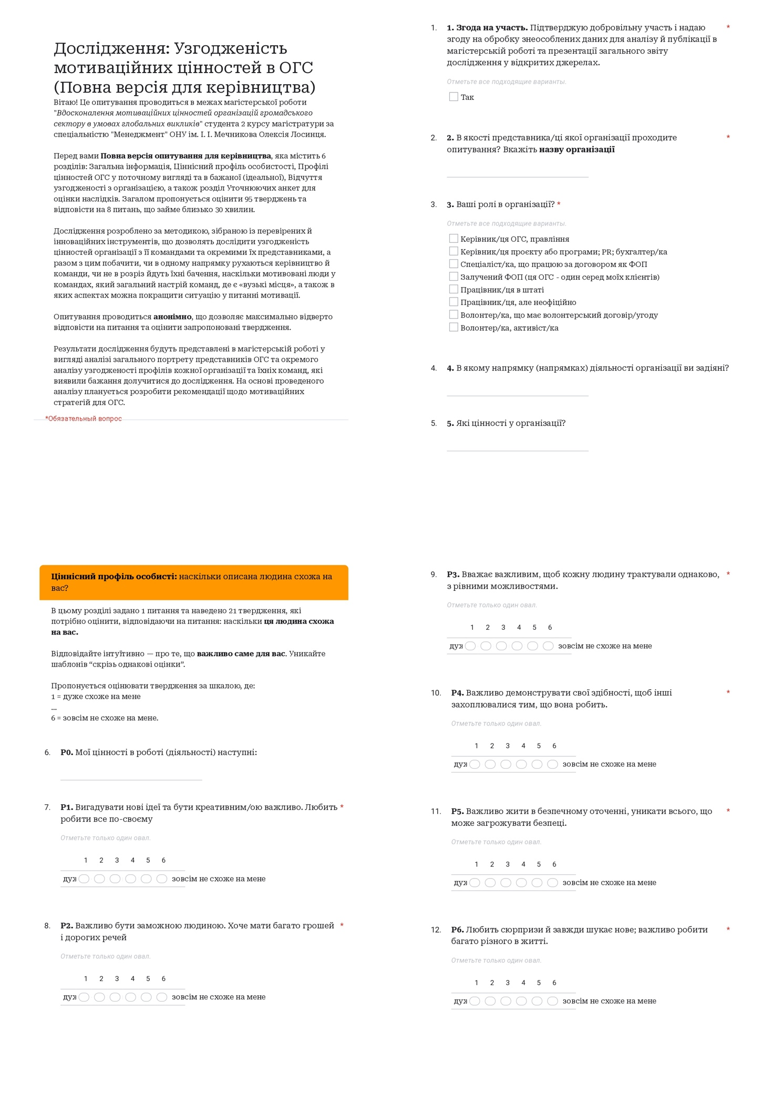
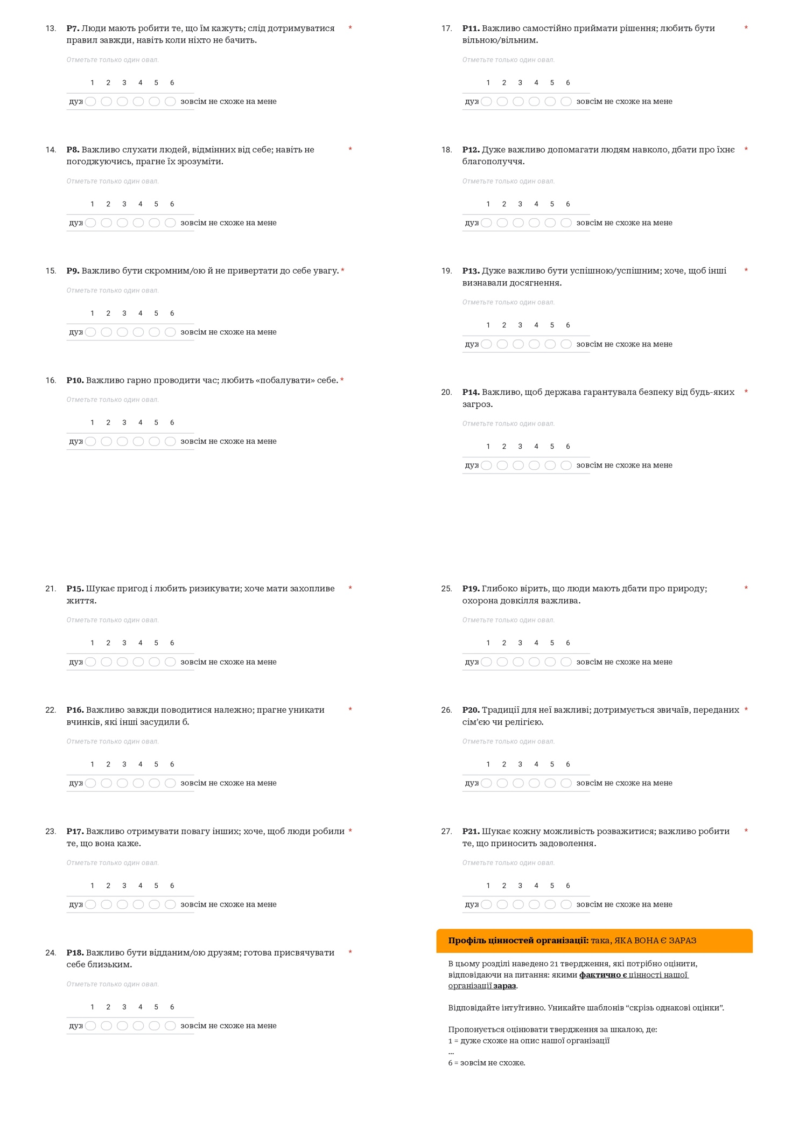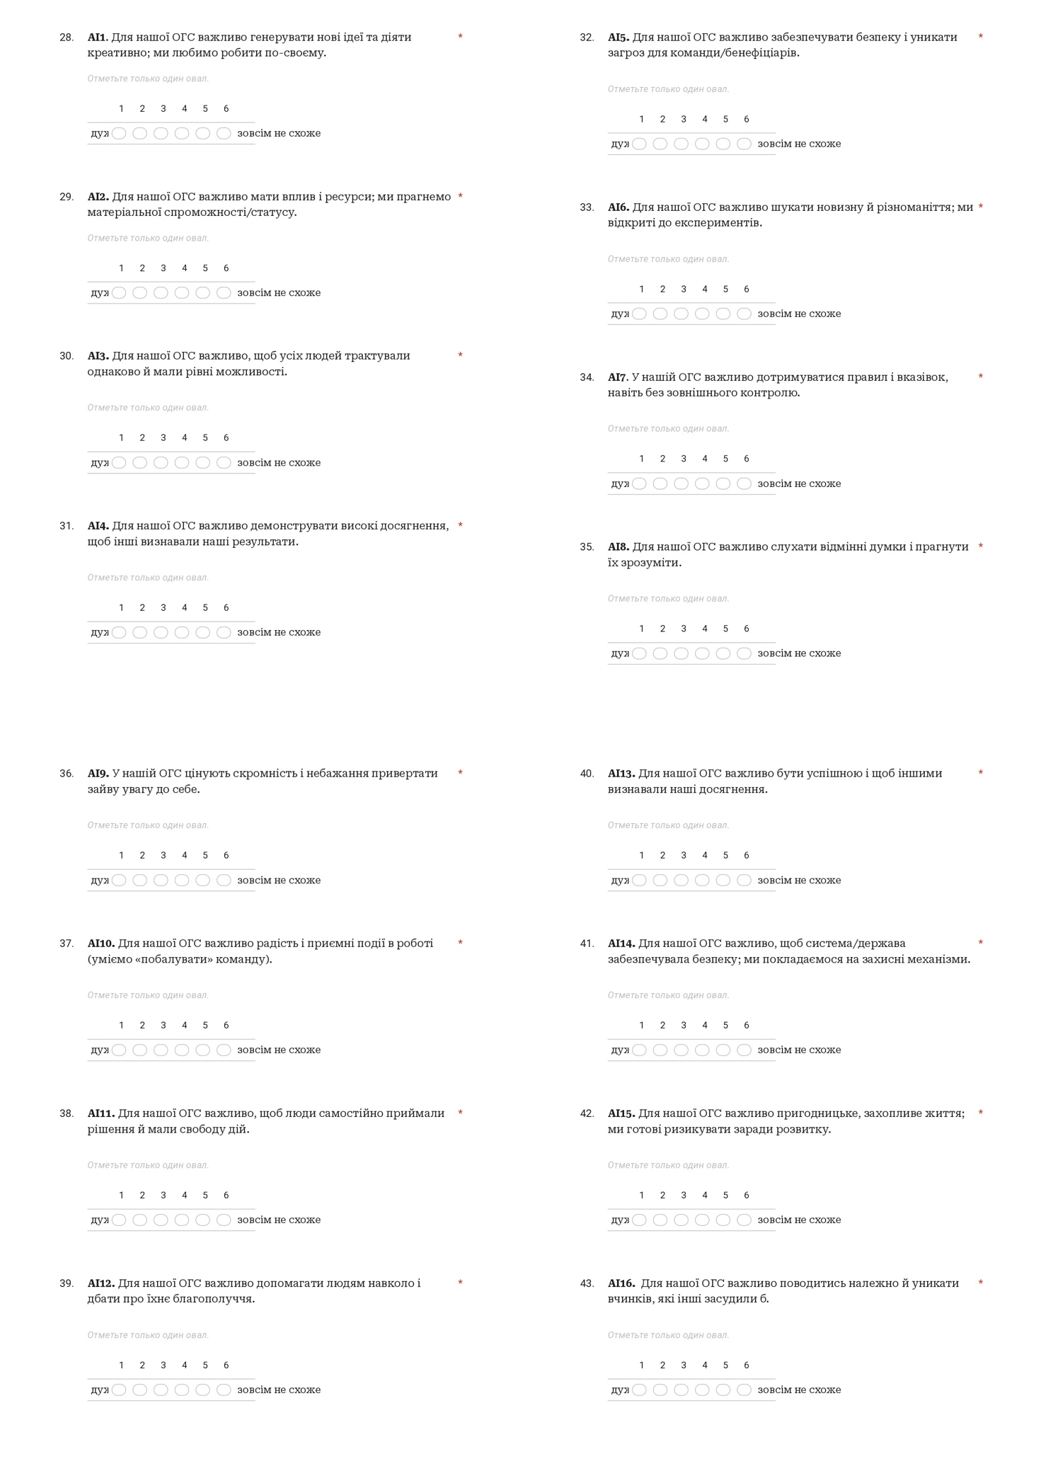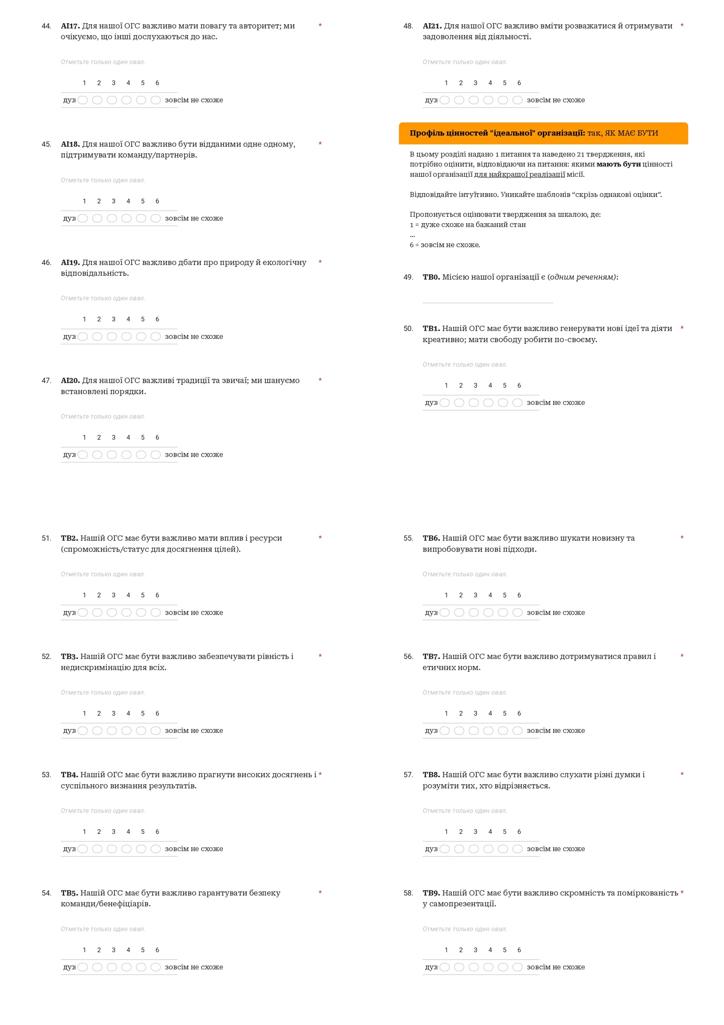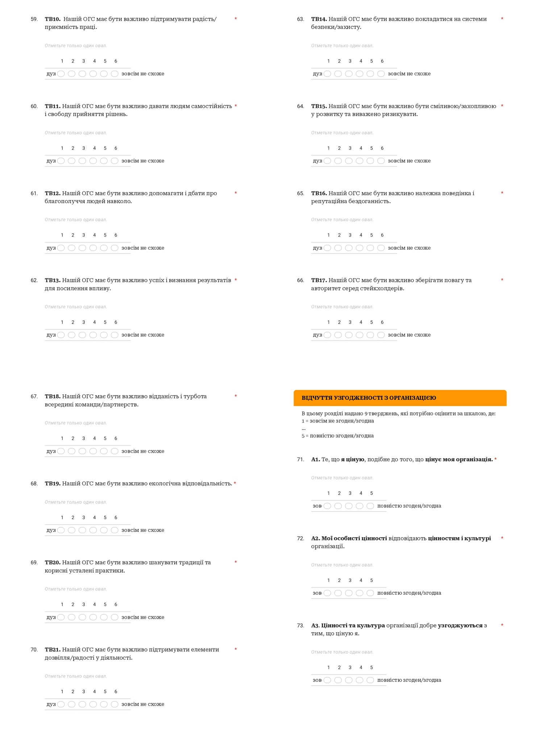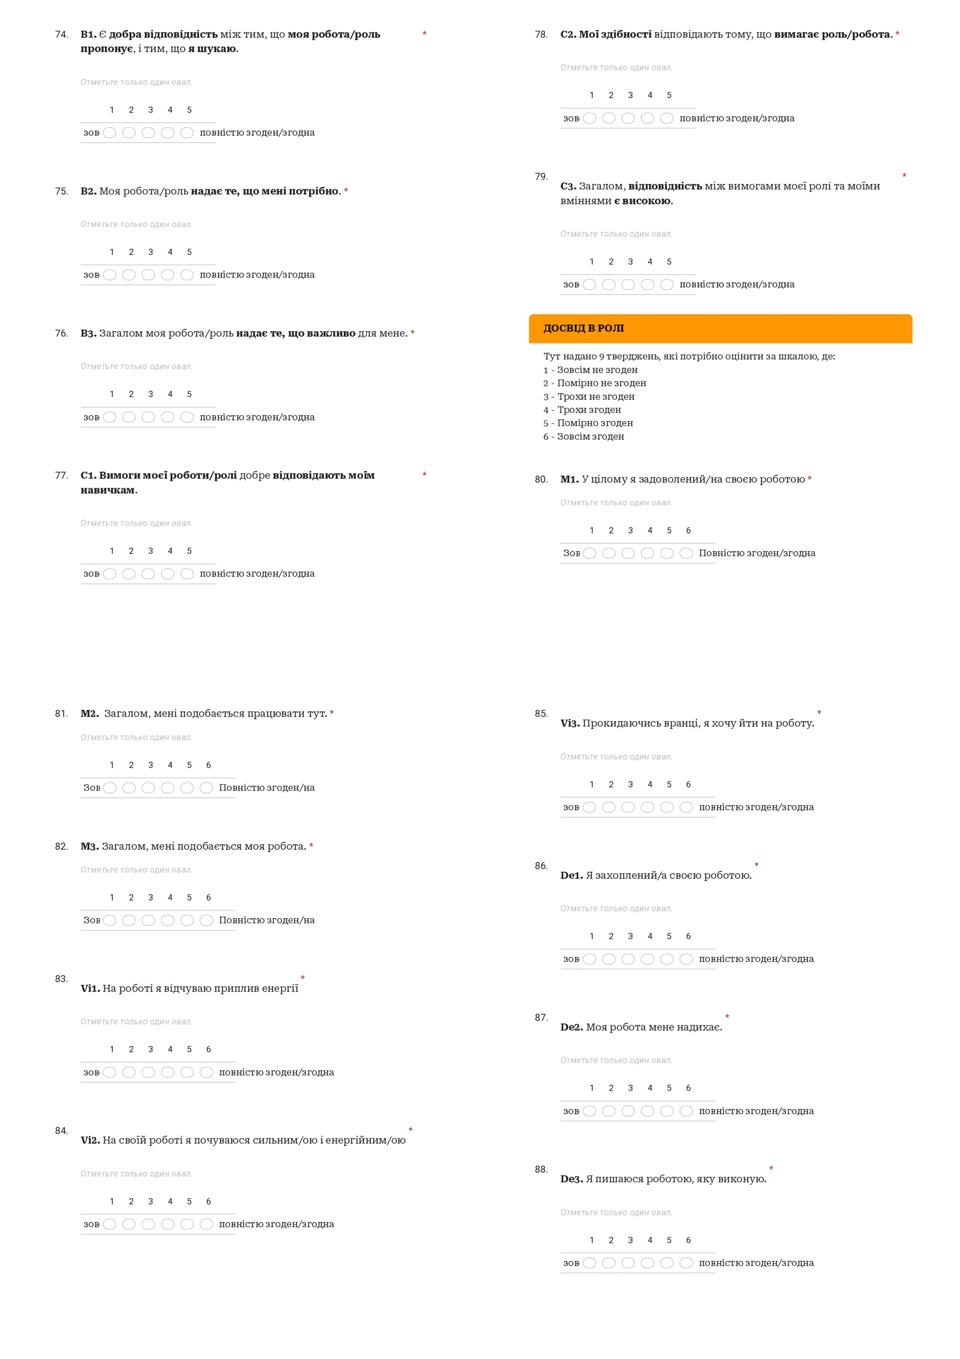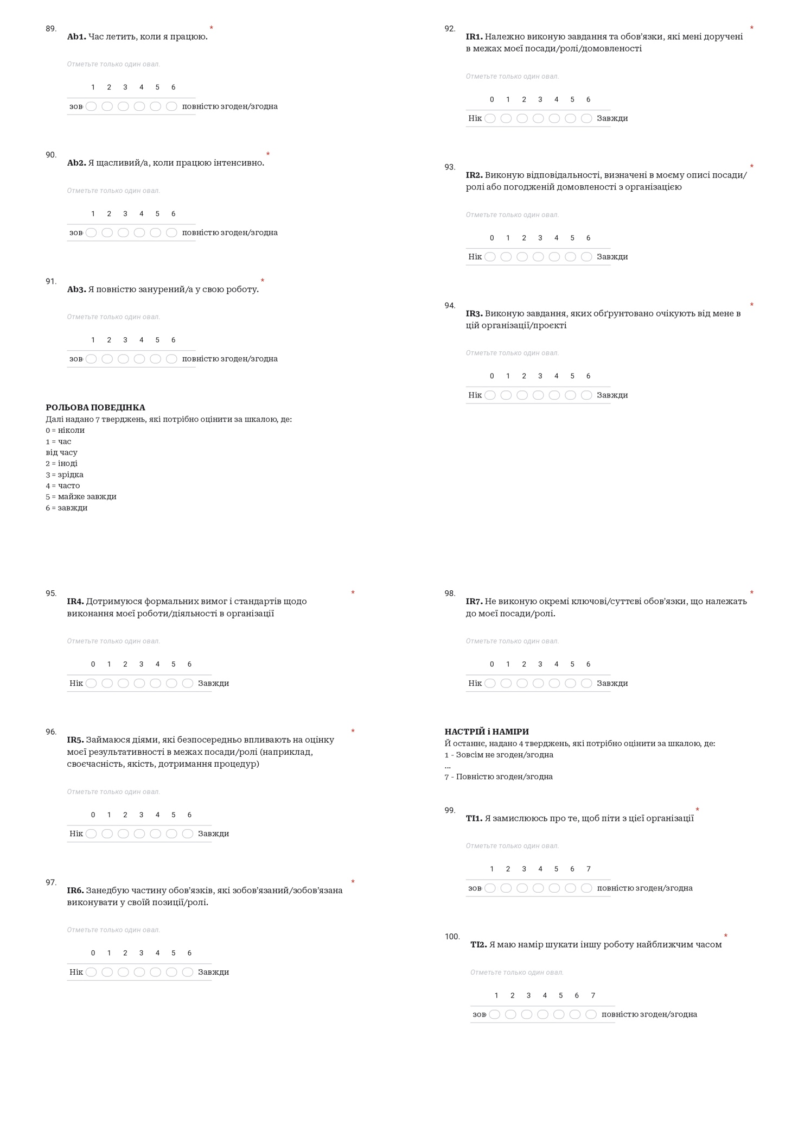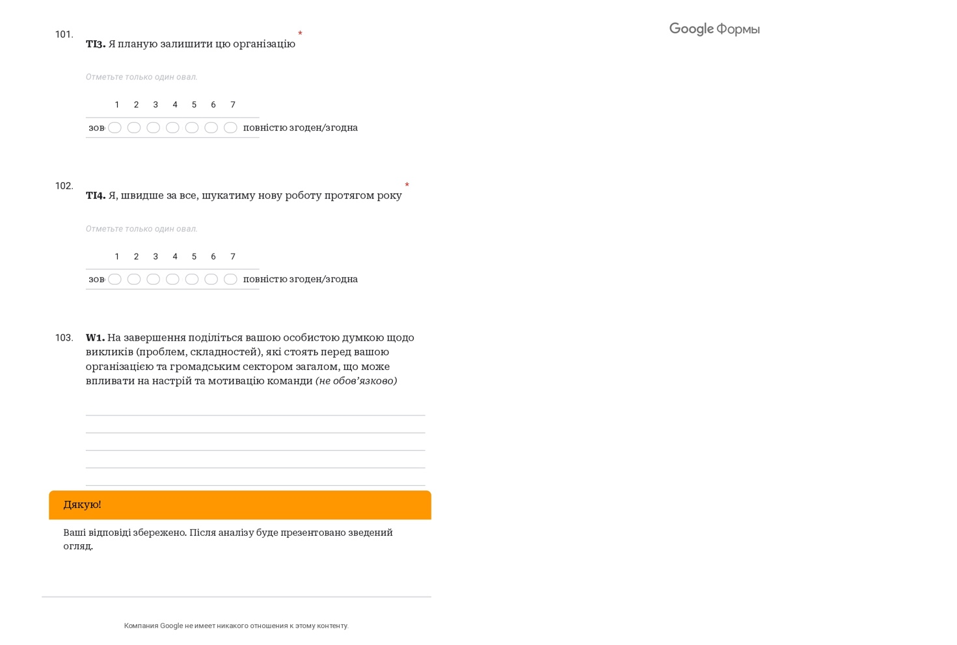

Додаток 3. Додаткові матеріали дослідження


Для даної роботи додаються в електронному форматі тлумачення цінностей та їхнього напряму в профілях респондентів, первинні результати анкетування учасників дослідження та їх розрахунок у форматі таблиць MS Excel, тлумачення значень у теплокартах результатів анкет, що містить опитувальник, а також аналіз результатів опитування 5 ОГС, що долучилися до дослідження.
Всі електронні матеріали розміщені на Google Drive пошти здобувача oleksii.losynets@stud.onu.edu.ua, що прив’язана до корпоративного домену ОНУ імені І. І. Мечникова stud.onu.edu.ua, із відкритим доступом за посиланням https://drive.google.com/drive/folders/1Vs66F0qHXdBiZN58em0IB-t96DbRSDzp (посилання продубльовано у QR-коді).

